FEDERAȚIA ROMÂNĂ DE BASCHET
COLEGIUL CENTRAL AL ANTRENORILOR

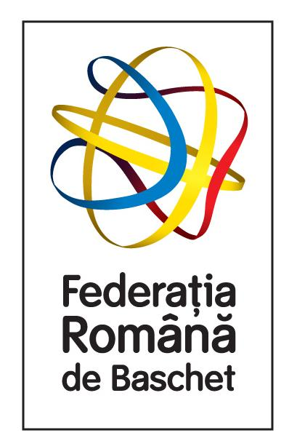

CURS DE LICENȚIERE AL ANTRENORILOR

LICENȚA „C”

2024
CUPRINS
- PSIHOLOGIA LA SPORTIVII DE 11- 14 ANI

1.1 Abordări și tehnici psihologice pentru sportivi 5
1.2 Abordări și tehnici psihologice pentru antrenori 7
1.3 Noțiuni de psihologie pentru antrenori și sportivi 12
1.4 Filosofia dirijării și conducerii antrenamentului 13
1.5 Dezvoltarea propriei filosofii 13
1.6 Conștiința de sine 13
1.7 Cele 3 ipostaze ale sinelui 14
1.8 Respectul de sine și autodezvăluirea 14
1.9 Obiectivele antrenorului în dirijarea și conducerea antrenamentului 15
1.10 Pregătirea psihologică în sport 16
1.11 Treptele și laturile pregătirii psihice 17
1.12 Metodele și tehnicile pregătrii psihice 18

2. SELECȚIA ÎN JOCUL DE BASCHET
2.1 Cerințele generale pentru eficientizarea selecției in baschet 20
2.2 Etapele selecției 21
2.3 Criteriile de selecție 23
2.4 Obiectivele selecției 29
2.5 Avantajele si beneficiile selecției si identificării talentului 30
2.6 Talentul 30
2.7 Profilul jucătorului de succes in viitor 31
2.8 Probe și norme de control pentru selecție 32
2.9 Sistemul național de selecție (SNS) 35
2.9.1 Componentele SNS 35
2.9.2 Criterii de selecție pentru loturile naționale 37
2.9.3 Criterii pentru alcătuirea echipelor de club 39

3. ANTRENAMENTUL SPORTIV SPECIFIC DIFERITELOR GRUPE DE VÂRSTĂ

3.1 Principiile antrenamentului sportiv 41
3.2 Componentele antrenamentului sportiv 43
3.3 Metode, instrumente și încărcătura antrenamentului sportiv 47
3.4 Periodizarea antrenamentului sportiv 49
3.5 Model plan de lecție 55
3.6 Model microciclu săptămânal 56
3.7 Model mezociclu 57
3.8 Model macrociclu de pregătire 58
3.9 Baby-Baschet 59
3.10 Mini-Baschet 75
3.11 Juniori III 85
4. JOCURI ȘI MĂNUIREA MINGII 98
5. ELEMENTE FUNDAMENTALE-OPRIRI 100
6. ELEMENTE FUNDAMENTALE-PIVOTARI 106
7. ELEMENTE FUNDAMENTALE-PASA 109
8. ELEMENTE FUNDAMENTALE -DRIBLINGUL 113
9. ELEMENTE FUNDAMENTALE-ARUNCAREA LA COȘ 119
10.ELEMENTE FUNDAMENTALE- DEMARCĂRI 139
11.ELEMENTE FUNDAMENTALE -APĂRARE 141

Listă abrevieri
CCA = Colegiul Central al Antrenorilor
CN = Campionatul National
FRB = Federatia Romana de Baschet
LN = Lot National (LN U16 – Lot National U16)
PC = probe de control
SNS = Sistemul National de Selectie
TF = turneul final

1.PSIHOLOGIA LA SPORTIVII DE 11-14 ANI

1.1 Abordări și tehnici psihologice pentru sportivi
Capacitatea de a se mobiliza înaintea unui concurs, de a lupta împotriva stresului și de a-și fixa obiective realiste, mentalitatea de învingător, puterea de a-și crea imagini mentale, cât și transpunerea în practică a acestora sunt parte integrantă a comportamentului și exprimării în joc a sportivului. Sportivul poate fi considerat un barometru psihologic, problemele din viața personală a sportivilor reflectându-se în performanța acestora. Tehnicile psihologice presupun implementarea unui program educațional sistematic în vederea însușirii și punerii în practică de către sportivi a acestora. Ele sunt:
- Tehnici de formare a imaginii
- Tehnici de mobilizare a energiei psihice
- Tehnici de combatere a stresului
- Tehnici de fixare a obiectivului
În efortul de a deveni jucători de baschet, primul pas îl constă învățarea tehnicilor specifice de pasare, driblare, aruncare la coș și revenire în atac. Ni se pare esențial și suficient pentru un jucător de baschet. Dar la fel de necesară este și capacitatea de a combina aceste tehnici în situații de joc, ceea ce tine de gradul de înțelegere, concentrare, dorință.
Pentru formarea imaginii mentale este nevoie de relaxare, aceasta fiind la rândul său un rezultat al procesului de formare a unor imagini mentale. Prin formarea de imagini mentale, sportivii își pot îmbunătăți puterea de concentrare, concentrarea fiind în același timp și un factor care contribuie la o formare eficientă a imaginilor mentale.
Concentrarea este esențială în fixarea de obiective, deoarece obiectivele realiste și mobilizatoare sunt generatoare de energie psihică. Odată cu creșterea energiei psihice se produce o creștere a atenției, dar o creștere suplimentară a acestei energii, influențează negative capacitatea de concentrare a atenției. Prin combaterea stresului se poate asigura concentrarea asupra obiectivelor, dispărând teama de a pierde. Combaterea stresului favorizează creșterea puterii de concentrare, ceea ce elimină procesele mentale negative.
Reprezentarea mentală a obiectivelor este un mijloc de stimulare a sportivilor prin:
- mobilizarea energiei psihice
- fixarea obiectivelor
- combaterea stresului
- concentrarea atenției
- formarea imaginii

Modul de aplicare a tehnicilor psihologice
Etapele predare-învățare și aplicare în practică:
Abordarea pozitivă – ”Relaxează-te”, ”concentrează-te” oferă alternative pozitive, dar nu-i indică sportivului cum să o facă; ”expirație prelungită, inspirație scurtă, relaxează-ți umerii”. Fără a nega avantajele gândirii pozitive, programul de perfecționare a tehnicilor psihologice îi ajută pe sportivi să-și identifice deficiențele psihologice și să-și însușească tehnicile prin care acestea pot fi eliminate. De exemplu: ”Nu mai faulta” este înlocuit cu ”Ridică brațele”, ”Desfă palma”, ”Ia mâna de pe adversar”. Nici un antrenor nu se va rezuma la simplul îndemn: ”privește aruncarea liberă într-o lumină pozitivă”. El va insista pe cum să exerseze aruncarea liberă la coș până la însușirea corectă a tehnicii respective.
Abordarea negativă – cu accent pe ce nu trebuie să facă. Iată câteva exemple:
”Nu mai fi atât de încordat”, ”nu mai faulta”, ”nu mai rata”, care, uneori, pot duce la agravarea stării de anxietate. Trebuie menționat faptul că în procesul de instruire, trebuie ținut cont ca pentru a-i cere sportivului în timpul jocului trebuie să aibă deprinderi formate din antrenament. Pentru a gândi pozitiv, un sportiv are nevoie de imagini mentale pozitive. Copiii au o mare capacitate de formare a imaginilor, dar renunță cu ușurință la această formă de gândire. La fel cum se dezvoltă un mușchi și capacitatea de formare a imaginilor poate fi antrenată prin gimnastică mentală. Un sportiv poate simți anxietate înaintea unui concurs, tristețe după o înfrângere, bucurie după victorie, emoții care pot fi trăite și mental, când îți imaginezi cu mare intensitate situații pe care le asociezi cu stările de spirit respective.
Procesul de formare a imaginilor mentale funcționează ca un proces video și nu ca un aparat de proiecție, înregistrând inputul senzorial ca un proces și nu ca pe o imagine, prin rechemarea și rearanjarea datelor multi senzoriale ce pot da trăiri extreme de intense. De exemplu, un jucător de baschet își imaginează o aruncare liberă la coș, dar ceea ce vede este cum mingea lovește podeaua sau își numără driblingurile ce preced aruncarea. Incapacitatea de a vedea altfel mingea decât pe podea subminează puterea de concentrare asupra traiectoriei mingii.

1.2. Abordări și tehnici psihologice pentru antrenori
Meseria de antrenor cere aptitudini excepționale, fiind extrem de solicitantă, de nesigură, supunând în mod constant presiunilor de tot felul.
Antrenorul este un lider. Pentru un lider este esențială capacitatea de a comunica eficient. Gradul de dezvoltare al tehnicilor de comunicare trasează linia de demarcație între antrenorii eficienți și cei mai puțin eficienți. Un bun antrenor, un bun lider, oferă echipei o viziune asupra viitorului și are capacitatea de a o transpune în practică. Antrenorul trebuie să-și dezvolte tehnici psihologice, în special cele legate de relațiile interpersonale, pentru a putea mobiliza sportivii. Tehnicile de comunicare sunt indispensabile: cum să le vorbești celorlalți, cum să-i asculți, să discuți în contradictoriu cu ei, să negociezi, să-i consolezi, să le dai curaj.

Conducerea cu valențe transformatoare. Antrenorul și echipa conlucrează în vederea atingerii obiectivelor personale și comune printr-o relație dinamică. Actul de conducere nu este unilateral, căci nu doar antrenorul influențează echipa, ci și invers, ceea ce îi face pe sportivi să devină mai responsabili, mai stăpâni pe propria viață.
Antrenorul, prin poziția pe care o ocupă, are autoritatea de a conduce. Puterea rezidă din autoritatea recunoscută de membrii echipei. Respectul se câștigă prin demonstrarea propriei competențe – bagajul de cunoștințe tehnice și practice și prin dobândirea credibilității – demonstrarea unui sincer devotament față de echipă. Prin actul de conducere cu valențe transformatoare, antrenorul conferă membrilor echipei puterea de a avea o contribuție în atingerea obiectivelor.

Rezultatul:
- membrii echipei vor simți ca pot avea o contribuție proprie în atingerea obiectivelor;
- vor învăța tehnici noi care să le îmbunătățească performanțele fizice și să le îmbogățească trăirile sufletești;
- vor trăi satisfacții mai mari în participarea lor la activitățile sportive, nevoia de deconectare fiindu-le și ea satisfăcută.
Actul de conducere eficient are patru componente:
·calitățile liderului;
·stilul de conducere;
·natura situației;
·caracteristicile executantului.

Calitățile liderului

Empatia: capacitatea de a privi lucrurile din perspectiva celuilalt. O persoană empatică înțelege ce simte cel de alături, în timp ce una simpatică simte un regret pentru cineva care se află la necaz. Empatia te face să înțelegi nevoile și interesele sportivilor, sentimentul fiind cel de afecțiune, tehnica de ascultare este primordială, răspunsul este cel de ajutorare.
Inteligența, cea nativă, nu o exclude pe cea dobândită prin studiu, prin practică.
·încredere în sine;
·flexibilitate, adaptabilitate;
·motivația de a obține succesul;
·optimism;
·convingător;
·activ.
Liderii se străduiesc constant să-și perfecționeze propriile tehnici, sunt punctuali, pragmatici, îi stimulează pe ceilalți. Ei nu numai că rezolvă probleme, dar au și capacitatea de a le identifica în stadiu timpuriu și de a le corecta, câștigând încrederea celorlalți prin seriozitate și perseverență.

Stilul de conducere
Cele două stiluri unanim recunoscute sunt: cel autoritar și cel democratic. De regulă, personalitatea antrenorului este cea care determina stilul și nu cum este normal, cea a executanților.
Stilul autoritar – este centrat pe victorie, este un stil de comandă, orientat pe sarcină.
Stilul democratic – este centrat pe sportivi (pe dezvoltarea lor), este un stil cooperant, orientat spre oameni.
Liderii cei mai eficienți adoptă concomitent cele două stiluri, adică o direcționare puternică atunci când este cazul, alteori acordă puteri și responsabilități membrilor echipei.
Conducerea ”pe teren” presupune o acționare rapidă și responsabilă, fiind recomandat, mai ales fiind vorba de un grup, stilul autoritar, responsabilitatea luării deciziilor revine antrenorului. În mod special în baschet, jucătorii preferă o concentrare mai marcată asupra sarcinii. Este adevărat că jucătorii mai puțin talentați preferă antrenori autoritari, care să le poată preda eficient tehnicile respective, în timp ce sportivii foarte talentați preferă antrenori care să le ofere sprijin moral, care să depună efort cot la cot cu ei, nu să-i comande.
În afara sarcinii de executat, mai intervin alți patru factori situaționali cu impact asupra eficienței actului de conducere:
1. Tradiția
2. Timpul de care se dispune
3. Secunzii: pregătirea acestora în asumarea rolului de conducător în direcția trasată de lider
4. Numărul de persoane care intră în grup.
Cele două stiluri nu se exclud unul pe celălalt, ci sunt forme de conducere aplicabile alternativ. Dacă obiectivul principal este dezvoltarea sportivului, stilul va fi cel centrat pe om; dacă obiectivul principal este centrat pe victorie, antrenorul se va axa pe sarcină. Pus în situația de a alege, el va apela la propria scară de valori. Știind că executanții îl influențează la rândul lor pe lider, veți înțelege de ce s-a încetățenit practica de a schimba antrenorul când lucrurile nu merg bine. Este schimbarea care se poate opera cel mai ușor.

Caracteristicile executanților
·personalitatea;
·varietatea sportivilor;
·motivația lor.
Sportivii cu stăpânire de sine, care se identifică îndeaproape cu obiectivele echipei, cei care au un arsenal tehnico-tactic bogat, au nevoie mai puțin de directive, dar aceasta nu înseamnă neapărat că își asumă responsabilități sporite. Din rândul executanților se alege un căpitan de echipă. Nu îl alege echipa în nici unul dintre stilurile de conducere. El se impune prin inteligență, stăpânire de sine, dinamism, valoare sportivă. Antrenorul îl alege.

Actul de conducere implică:
·cunoaștere de sine și efortul de a dobândi tehnicile;
·dezvoltarea ambelor stiluri de conducere și utilizarea lor corectă, în funcție de situație;
·cunoașterea membrilor și acordarea unui sprijin susținut pe teren și în afara lui;
·adaptarea la cerințele mereu în schimbare;
·adoptarea unui comportament de lider;
·delegarea responsabilităților, dar nu si abdicarea totală;
·creșterea eficienței echipei, prin dezvoltarea mediului psihologic, al reperelor culturale.

Ce face un lider?
·oferă direcții, stabilește obiective prin capacitatea de a vedea în viitor;
·construiește un mediu psihologic și social favorabil atingerii obiectivelor de performanță – repere culturale;
·transmite valori prin expunerea propriei filosofii de viață;
·îi motivează pe membrii grupului să urmărească atingerea obiectivelor;
·se consultă cu jucătorii și rezolvă situațiile conflictuale;
·comunică.

Obiectivul = Direcția
De regulă este acela de a câștiga un meci. Cercetările arată că totuși nu acesta este obiectivul celor mai buni antrenori. Obiectivul trebuie să fie ușor de definit, de aceea s-a împământenit a fi ”victoria”. Liderii oferă direcție, concentrându-se nu asupra rezultatelor, ci asupra etapelor de străbătut în drumul spre victorie, dobândind capacitatea de a privi în viitor.
Antrenorul stabilește direcția și fixează drumul, le comunică, străduind-se să câștige devotamentul echipei, stimulând entuziasmul, adresându-se valorii și aspirațiilor lor, în timp ce creează condiții de mediu fizic și psihologic prielnic.
Viziunea
Derivă în principal din pregătire, bazându-se în mod preponderent pe ceilalți. Odată obținută informația, ei o interpretează, o analizează, ceea ce ține mult și de inteligență, de viteza de gândire, de efortul de a gândi mai departe (perspectiva), de a face planuri mai ample, de puterea de concentrare. Informațiile trebuie analizate în profunzime prin descompunerea pe elemente, apoi, prin restructurare și găsirea soluției. Când metoda de abordare se dovedește ineficientă, se reia din alt unghi. Antrenorii nu manifestă reticență din a pune întrebări pentru a ajunge la miezul problemei, nu resping de la bun început ideile ieșite din comun, își programează în mod regulat un timp necesar reflecției, obțin ușor informații, își imaginează soluții.
Dezvoltarea reperelor culturale
·atitudinea de învingător;
·devotamentul;
·mândria;
·spiritul de echipă.
Acestea se câștigă fără observații critice, fără conflicte între antrenori și sportivi, sau între coechipieri, fără control exagerat când apar sentimentele de inutilitate, de frustrare. Aici eșuează antrenorii în procesul de echipă. Trebuie lăsat loc individualismului și împărțirii responsabilităților. Pot fi expuse obiecte cu valoare sentimentală (trofee, poze, diplome), acolo unde le poate vedea echipa. Jucătorii trebuie să înțeleagă clar ce li se pretinde și ce pot cere de la antrenor, pentru care echipa este e primul loc.
Eșecul este un prilej de a învăța, un mijloc de a te perfecționa. Stilul de conducere este factorul principal care influențează reperele. Primordiale sunt: atenția acordată, sentimentul că fac parte dintr-un grup special, sunt o motivație în plus, un factor de coeziune. Mici intervenții, modificări, sunt benefice: manipularea pauzelor, scurtarea antrenamentului, reducerea unui antrenament cu factor de stres, schimbarea mingilor sau a sălii.
Devotamentul se dezvoltă prin recompensarea competiției:
·acordarea de responsabilități cărora jucătorii să le poată face față;
·recunoașterea și recompensarea competiției;
·recompensarea performanțelor și nu a rezultatelor;
·respectul arătat fiecărui sportiv;
·demonstrarea unui bagaj tehnico-tactic;
·consecvența.
Procesul prin care se construiesc reperele culturale și se transmite direcția este comunicarea

Tehnici de comunicare

7% din comunicare – Verbale;

38% para limbaj – Nonverbale:
·timbrul;
·rezonanța;
·articularea;
·tempoul;
·ritmul;
·volumul.

55% limbajul corpului.

Sfaturi practice
- Când sunteți obosit, deprimat, nu recurgeți la un ton ridicat;
- Rezonanța puternică este un semn de slăbiciune, insecuritate, nehotărâre, iar cea slabă este un semn de încredere în sine, forță;
- Înaintea unei întâlniri oficiale, ședința tactică este făcută pe un ton ferm, de comandă;
- Vorbirea puternică sugerează încredere în sine și entuziasm, dar și agresivitate, îngâmfare;
- Vocea scăzută sugerează simpatie, înțelegere și încredere;
- Ritmul vorbirii, deși se însușește în copilărie, se poate schimba. Pentru a accentua unele cuvinte, vorbirea monotonă, fără inflexiuni, plictisește repede.
De reținut că:
Auzim - 50% din ce se spune
Ascultăm - 50% din ce auzim
Înțelegem - 50% din ce ascultăm
Credem - 50% din ce înțelegem
Reținem - 50% din ce credem
Executăm - 50% din ce reținem
Sfat: exprimați-vă cât mai concis, în cât mai puține cuvinte, pentru că dintr-un cuvânt nu putem uita o silabă.

1.3. Noțiuni de psihologie pentru antrenori și sportivi

Pentru a putea forma buni sportivi, un antrenor eficient trebuie să aibă aptitudini și cunoștințe peste nivelul comun. Antrenorilor însă, li se mai cere și altceva – să formeze oameni adevărați, deși lucrează cu o multitudine de personalități unice și diverse, sub o imensă presiune și sub ochiul critic al publicului. Un bun antrenor trebuie nu numai să cunoască tehnicile și strategiile specifice sportului respectiv – el trebuie să fie și un bun psiholog.
Domeniul psihologiei sportului este extrem de complex. Deși răspunsurile la diversele probleme ridicate nu sunt simple, ele pot fi înțelese atât de antrenori cât și de sportivi. Baza de abordare a psihologiei sportului este filosofia personală a antrenorului. Filosofia personală a unui antrenor lasă să se întrevadă în mare măsură concepția acestuia despre motivație.

1.4 Filosofia dirijării și conducerii antrenamentului
Cheia unei filosofii despre pregătirea sportivă – și despre viață – este cunoașterea de sine. Pentru a reuși ceea ce îți propui, trebuie să știi încotro te îndrepți. Antrenorii fără o filosofie proprie, bine structurată nu au direcție și cedează ușor la presiunile externe. O filosofie proprie te ajută să elimini incertitudinile privind elaborarea regulilor pregătirii, stilului de joc, disciplina, codurile de comportament, competitivitatea, obiectivele pe termen scurt și lung și multe alte aspecte legate de antrenament.

1.5 Dezvoltarea propriei filosofii
Arta dirijării și conducerii antrenamentului constă mai ales în punerea în practică a unor concepte filosofice care să ajute la atingerea obiectivelor, indiferent dacă cei din jur sunt sau nu de acord cu concepțiile lor. Fiecare antrenor trebuie să-și dezvolte propria filosofie cu privire la pregătirea sportivă, dar această filosofie trebuie să fie compatibilă cu valorile societății în care trăiește. Nu se poate dobândi o filosofie proprie adoptând filosofia unui antrenor celebru. O filosofie nu se dobândește dintr-o sursă externă, ci prin experiența personală.

1.6 Conștiința de sine
·Dacă nu știi cine ești, cum îi poți ajuta pe sportivi să înțeleagă cine sunt ei?
·Dacă nu ești împăcat cu tine însuți, nu-i vei putea ajuta pe sportivi să-și găsească liniștea sufletească.
·Dacă nu ai țel și pasiune, nu le vei putea insufla altora.
·Dacă îți este greu să fii rezonabil de consecvent în acțiuni, nu te poți aștepta ca sportivii tăi să se arate consecvenți.
·Dacă nu dai dovadă de caracter în activitatea competițională, nu vei reuși să formezi caracterul celor pe care îi îndrumi.
Când îți asumi enorma responsabilitate de a fi antrenor, trebuie să ai în minte un
lucru foarte important: sportivii tăi vor deveni mai degrabă ce ești tu, nu ceea ce ai dori tu să fie ei. Drept urmare, nu le vei pute oferi sportivilor o direcție pozitivă și consecventă de acțiune decât dacă știi cine ești tu.
Iată câteva alte întrebări legate de munca de antrenor:
·De ce lucrez ca antrenor?
·Motivele pentru care antrenez sunt oare cele mai bune?
·Care sunt țelurile mele ca antrenor?
·Sunt un antrenor bun?
·Cum aș putea deveni un antrenor mai bun?
Din răspunsurile la aceste întrebări și la multe altele, se formează concepția despre sine.

1.7 Cele 3 ipostaze ale sinelui
Concepția despre sine se constituie din cele trei ipostaze ale sinelui: sinele ideal, sinele public și sinele real.
Sinele ideal este cum ai dori sa fii. El reprezintă valorile personale, simțul propriu al binelui și răului.
Sinele public este imaginea pe care crezi că și-au format-o ceilalți despre tine.
Sinele real este suma concepțiilor, trăirilor și nevoilor pe care le percepi ca fiind adevăratul tău eu. Sinele real este în continuă schimbare.

1.8 Respectul de sine și autodezvăluirea
În munca de antrenor, succesul personal este strâns legat de respectul de sine, de valoarea pe care v-o acordați. Dacă aveți încredere în voi, îi veți putea ajuta și pe cei din jurul vostru să capete încredere în ei înșiși. Dacă vă percepeți propria valoare, veți ști să descoperiți valoarea și la ceilalți.
Thomas Harris a descris patru atitudini fundamentale pe care le putem adopta în raport cu noi înșine și cu ceilalți:
Eu nu sunt ok, tu ești ok
Eu nu sunt ok, tu nu ești ok
Eu sunt ok, tu nu ești ok
Eu sunt ok, tu ești ok
Unii antrenori consideră că este un lucru nepotrivit să te dezvălui în ochii sportivilor. Ei preferă să mențină o distanță care, în concepția lor, le întărește poziția de conducere.
Deci, cât trebuie să dezvălui din propria persoană?
A te dezvălui în ochii celuilalt înseamnă să le arăți sportivilor ce simți despre ceea ce spun sau fac, despre evenimente pe care le-ați trăit împreună. Unii antrenori consideră că un om tăcut emană forță. Adevărata forță este disponibilitatea de a-ți asuma riscuri în relație cu sportivii, de a te dezvălui în ochii lor pentru a construi o relație mai trainică. Vei dovedi în felul acesta că ești sincer și cinstit față de tine și față de sportivi. Fără o bună cunoaștere a sportivilor, un antrenor nu îi va putea ajuta să-și dezvolte deprinderile psihologice.

1.9 Obiectivele antrenorului în dirijarea și conducerea antrenamentului
Sunt identificate trei obiective ale antrenamentului, unanim recunoscute:
1. a obține victoria;
2. a-ți oferi plăcere/distracție;
3. a ajuta sportivii să se dezvolte fizic, psihologic și social.
Într-un anume sens, plăcerea/distracția îi ajută pe sportivi să se dezvolte, așa că, de fapt, obiectivele principale sunt două la număr:
1. obținerea victoriei;
2. dezvoltarea sportivilor.
Ele vor sta la baza filosofiei privind dirijarea și conducerea antrenamentului.
De ce ajung antrenorii să pună un accent atât de mare pe victorie? Poate pentru că nu rezistă presiunii exercitate de public prin intermediul mass-media, administrație, părinți sau chiar sportivi. Poate pentru că acesta este modul lor de a participa în continuare la activitatea competițională. Unii antrenori nu urmăresc ca sportivii să-și atingă obiectivele personale legate de reușită și autodezvoltare, ci să-și atingă ei propriile lor obiective ca antrenori. Importanța pe care antrenorii o acordă victoriei se adresează asocierii valorii de sine cu victoriile sau înfrângerile sportivilor lor. Acestor antrenori li se potrivește dictonul: „Victoria nu e totul, dar este unicul lucru care contează”. Obiectivele antrenorilor care asociază valoare de sine cu victoriile și înfrângerile sunt profund egoiste: important pentru ei nu este ce pot face ei pentru sportivii lor, ci ce pot face sportivii lor pentru ei.
„Sportivii pe primul plan, victoria pe planul doi” – această filosofie centrată pe sportivi acordă o atenție maximă subiecților antrenamentului sportiv, în timp ce filosofia centrată pe victorie pune accentul pe rezultatul întrecerii. Acest lucru nu înseamnă că victoria nu este importantă; ea nu este însă la fel de importantă ca dezvoltarea sportivilor. Această deviză presupune că antrenorul va acționa în interesul tuturor persoanelor cu care intră în contact, fie ele proprii săi jucători, jucătorii echipei adverse, persoane oficiale, părinți etc. Aceasta este o filosofie simplă, dar există și antrenori care nu sunt de acord cu ea. O filosofie nu înseamnă principiile pe care le susții, ci principiile după care trăiești.
Sarcina antrenorului este să ajute sportivii să-și dezvolte aptitudinile fizice, psihice și sociale, până la atingerea nivelului cel mai înalt al acestora. Acest proces de asistare depinde de talentul antrenorului de a-i face pe sportivi să-și dezvolte calitățile. A fi antrenor înseamnă a împărtăși din energia, cunoștințele și experiența proprie. Pe scurt, a împărtăși sportivilor din propria filosofie.
„Sportivii pe primul plan, victoria pe planul doi” înseamnă:
·Orice jucător intră în joc atunci când antrenorul consideră că acest lucru este în interesul sportivului și nu neapărat în interesul victoriei.
·Sportivii accidentați nu joacă decât după ce au efectuat un program de recuperare adecvat.
·La concursuri, antrenorul trebuie să uite de propriile sale ambiții; valoarea de sine nu se judecă pe baza victoriilor sau înfrângerilor. Ceea ce înseamnă să fii mândru când echipa ta joacă bine și dezamăgit atunci când nu își arată întreg potențialul, indiferent de rezultat.
·Trebuie să reziști la presiunile societății și la orice stimulente care te îndeamnă să cauți victoria cu orice preț. Antrenorul trebuie să rămână mereu credincios filosofiei sale.
·Rolul antrenorului este de a-și ajuta proprii sportivi să se dezvolte la potențialul lor maxim, dându-le ocazia de a lua decizii și de a-și asuma responsabilități.
·Există diverse modalități prin care antrenorii influențează viețile sportivilor. Cea mai profundă dintre acestea este formarea valorilor la sportivi. Un antrenor le poate transmite sportivilor propria filosofie despre viață și pregătirea sportivă prin comunicare și trăind și acționând după valorile acesteia.

1.10 Pregătirea psihologică în sport
„Cred că antrenoratul este una dintre cele mai dificile profesii din lume. Ca să antreneze cu succes, o persoană are nevoie de cunoștințe și de aptitudini extraordinare, astfel încât „să producă” sportivi de excepție. Mai mult, antrenorilor li se cere să se autodepășească și anume, să crească, să formeze, prin munca lor, personalități de elită (oameni de caracter). Toate acestea trebuie îndeplinite lucrând cu indivizi de tipuri foarte diferite, sub o presiune imensă și sub ochii critici ai publicului. Un antrenor de succes nu trebuie doar să fie foarte bine informat cu privire la strategiile și deprinderile din sport, ci să fie și un psiholog talentat.” Rainer Martens
Pregătirea psihică are rolul de a realiza prin mijloacele antrenamentului sportiv și prin demersuri psihic-educaționale, acel nivel al capacității psihice prin care sportivul să obțină eficiență mare în antrenamente și rezultate superioare în concursuri.
„Viața sportivă de performanță” se conturează prin câteva caracteristici: solicitare maximă a capacităților fizice și psihice; volum mare de ore de antrenament (cca. 1500 ore/an); stagii lungi de pregătire centralizată; sub solicitare a relațiilor familiale și sociale; stresul competițional etc. Pregătirea psihică a sportivului se referă de asemenea și la formarea personalității acestuia, a capacității lui de autoconducere și de autoreglare.

1.11 Treptele și laturile pregătirii psihice
A. Treptele pregătirii psihice:
1. Pregătirea psihică de bază – formarea unei personalități corespunzătoare, a unor trăsături de caracter și atitudini pozitive, favorabile sportului: dorință de progres, responsabilitate, corectitudine, punctualitate, onestitate, receptivitate, seriozitate, modestie etc.
2. Pregătirea psihică specifică unei anumite ramuri de sport – dezvoltarea, accentuarea acelor calități care condiționează direct performanța sportivă. În acest scop trebuie formulate și evaluate foarte exact exigențele probei, ale ramurii sportive, din punctul de vedere al tipului de efort, al condițiilor de desfășurare, al adversității, dar și al calităților psihologice solicitate.
3. Pregătirea psihică pentru concurs
- pregătirea generală pentru concurs
- pregătirea pentru un anumit concurs
Concursul fiind principala caracteristică a sportului, cei care se antrenează trebuie să obțină performanțe bune în condiții de întrecere (care presupune confruntare, stres, emoții, supra sau sub motivare, în funcție de miză, eforturi de voință etc.)

B. Laturile sau direcțiile pregătirii psihice
1. Pregătirea psihomotrică și sociomotrică – funcțiile psihomotrice (schema corporală, lateralitatea, ambidextria, chinestezia, echilibrul static și dinamic, timpul de reacție, anticipare și coincidență, imaginea mentală, etc.) influențează în mod decisiv măiestria execuțiilor motrice, de aceea, dezvoltarea acestora se constituie într-un obiectiv principal al pregătirii psihologice.
2. Pregătirea intelectuală sau cognitivă – se referă la dezvoltarea mecanismelor de informare și de apreciere-decizie (dezvoltarea percepțiilor, a atenției și a formelor ei, dezvoltarea gândirii, atât la nivelul operațiilor și raționamentelor, cât și în ceea ce privește creativitatea și capacitatea decizională.
3. Pregătirea afectivă – va urmări în principal dezvoltarea stărilor afective pozitive și asigurarea unui climat stimulativ pentru obținerea performanței la nivelul echipei, dar și controlul emoțiilor, stăpânirea de sine, reducerea anxietății, etc.
4. Pregătirea volitivă – care are pe de o parte rol de mobilizare a energiilor și de susținere a angajamentului necesar depășirii obstacolelor, iar, pe de altă parte, funcții de abținere, reținere, răbdare, suportare a durerilor, etc.
5. Formarea componentelor personalității sportivilor.
„Cel care vrea să educe pe alții, trebuie să fie el însuși educat și nimenu nu poate forma rin educație, acea personalitate pe care el însuși nu o are.”
Antrenorul trebuie să se constituie într-un veritabil „model”, deoarece relația antrenor-antrenat a devenit mult mai puternică în ultimul timp, prin: creșterea longevității sportive, sporirea numărului și a duratei antrenamentelor zilnice, participarea la cantonamente și turnee de pregătire centralizată în condiții de izolare pentru mai multe săptămâni sau luni în decursul unui an, etc.
Antrenorul este responsabil și de climatul care se instituie în echipă, în care se formează norme și modele, apar ierarhizări, se instituie lieri și se cristalizează relații interpersonale diverse. Conformarea la aceste reguli, la tradițiile grupului, influențează dezvoltarea în plan personal a fiecăruia dintre membrii săi.

1.12 Metodele și tehnicile pregătrii psihice
Acestea sunt: convingerea, exercițiul, exemplul, aprobarea și dezaprobarea (recompensele și sancțiunile), modelarea, simularea, supra învățarea, solicitarea maximală, antrenamentul mental, autogen, psihoton, etc.
Tehnicile psihologice considerate importante sunt: stabilirea obiectivelor de performanță, capacitatea de relaxare, controlul mobilizării, capacitatea de imaginare mentală, introspecția sau discuția cu sine.
Principalele tehnici psihologice care pot fi dezvoltate la sportivi sub îndrumarea antrenorilor sunt:
- tehnicile de reprezentare mentală
- tehnicile de mobilizare a energiei psihice
- tehnicile de combatere a stresului
- tehnicile de fixare a obiectivelor performanți ale
- tehnicile de creștere a capacității de concentrare
- tehnicile de reducere a anxietății
Toate aceste tehnici psihologice se situează într-o relație de interdependență, perfecționarea uneia dintre ele contribuind la dezvoltarea tuturor celorlalte:
- mobilizarea eficientă a energiei psihice ajută la combaterea stresului;
- pentru formarea imaginilor mentale, este necesară o stare de relaxare, iar relaxarea este la rândul său rezultatul utilizării imaginilor mentale;
- prin formarea imaginilor mentale, sportivii își sporesc puterea de concentrare, în același timp, concentrarea contribuind la eficiența formării imaginilor mentale;
- odată cu creșterea energiei psihice se produce și o creștere a atenției. Aceasta până la un punct, dincolo de care, orice creștere suplimentară a energiei psihice influențează negativ concentrarea atenției;
- combaterea eficientă a stresului favorizează creșterea puterii de concentrare, în timp ce tehnicile de concentrare a atenției fac posibilă eliminarea gândirii negative.
- reprezentarea mentală a obiectivelor constituie un mijloc de stimulare a sportivilor pentru finalizarea eforturilor lor, în timp ce capacitatea de formare a imaginilor mentale se poate îmbunătăți prin fixarea unor obiective de performanță realiste.

2. Selecția în jocul de baschet

Selecția este un proces permanent, continuu, proces de a cărui eficientă depinde nivelul performanțelor de la maturitate.
Selecția operează continuu și paralel cu procesul de pregătire de la începător până la nivelul marii performante și implică un ansamblu de evaluări periodice care să evidențieze aptitudinile copilului/sportivului pentru practicarea cu succes a jocului de baschet. Un rol important in procesul de selecție îl constituie starea de sănătate a participantului cit si motivația acestuia vis-a-vis de procesul de pregătire si de jocul in sine.
Selecția este un proces permanent, continuu, proces de a cărui eficientă depinde nivelul performanțelor de la maturitate.
Selecția operează continuu și paralel cu procesul de pregătire de la începător până la nivelul marii performanțe și implică un ansamblu de evaluări periodice care să evidențieze aptitudinile copilului/sportivului pentru practicarea cu succes a jocului de baschet. Un rol important in procesul de selecție îl constituie starea de sănătate a participantului cit si motivația acestuia vis-a-vis de procesul de pregătire si de jocul in sine.

2.1. Cerințele generale pentru eficientizarea selecției in baschet

1. Extinderea rețelei de unități cu profil baschetbalistic pe întreg teritoriul tarii.
2. Elaborarea unui sistem național unitar de selecție cu criterii, probe si norme de control, diferențiate in funcție de vârsta si sex.
3. Prelungirea perioadei de pregătire a copiilor si juniorilor (scăderea vârstei de selecție).
4. Perfecționarea conținutului programelor de educație fizica din scoli, in direcția formarii deprinderilor motrice variate, pregătitoare pentru diferite ramuri sportive și a selecționării copiilor si tinerilor talentați, cu reale aptitudini pentru marea performanta.
5. Perfecționarea conținutului pregătirii pe etape de vârsta, pe baza cunoașterii mai exacte a posibilităților biologice si psihologice a copiilor.
6. Crearea unui sistem competițional propriu copiilor si juniorilor, potrivit cerințelor metodice care prefigurează selecționarea si apoi pregătirea acestora pe baze științifice pentru înalta performanta.
7. Specializarea profesorilor si antrenorilor in problematica antrenamentului, specifica copiilor si juniorilor.
8. Îmbunătățirea continua a bazei materiale, terenuri de baschet în aer liber, utilarea sălilor de sport cu panouri centrale şi laterale.
9. Crearea unor evenimente care să popularizeze baschetul și să atragă copii și tinerii spre jocul de baschet.

2.2. Etapele selecției

In general, procesul de selecție este eșalonat în timp pe patru etape.

ETAPA I - selecția inițială (de orientare) – constă în depistarea copiilor dotați și inițierea lor în jocul de baschet. Vizează perioada de vârstă cuprinsă intre 8 și 12 ani, și constă în atragerea, depistarea si selecționarea copiilor talentați, cu aptitudini pentru practicarea jocului de baschet, și inițierea lor în baschet în cadrul unei activități organizate pe grupe de începători. Durata acestei etape este de 2-4 ani.
Vârsta optimă de selecție este de 8 – 10 ani, iar apariția mingiilor nr. 3 și nr. 5 și a panourilor reglabile permit inițierea și la vârste mai mici. Unele elemente de talie foarte înaltă pot fi selecționate şi la 14 – 16 ani.
Selecția in aceasta etapa poate fi directa sau indirecta. Concursul (meciul) este prezent dar fără a fi un obiectiv de performanta – reprezintă un mijloc util de menținere a motivației pentru baschet! In aceasta etapa, in care se pun bazele fundamentale ale tehnicii, selecția se face pe baza unui model de selecție pe ramura de sport si se urmărește in principal abilitatea copiilor care executa cu ușurința formele naturale de mișcare (săritura, alergare, aruncare, prindere, aterizare, etc.) cit si aspecte legate de agilitate, echilibru, coordonare si viteza.

ETAPA a II-a - selecția intermediara - situata in jurul perioadei pubertate când are loc stabilizarea din punct de vedere biologic si psihic, se refera la perioada de vârsta cuprinsa intre 13-15 ani (11-16 ani după alți autori), si corespunde cu începerea pregătirii dirijate şi cu alcătuirea echipelor de juniori. In cadrul acestor vârste organismul copiilor poate suferi modificări substanțiale cel mai adesea în direcția dezvoltării aptitudinilor evidențiate în prima etapa de selecție, corespunzătoare cerințelor ramurii de sport, dar exista și situații în care este necesară reorientarea către alte ramuri, pentru a valorifica achizițiile anilor anteriori de antrenament.
În cadrul etapei se urmăresc și se evaluează calitățile intelectuale, particularitățile afective si voliționale, precum și evoluția indicilor antropometrici și ai calităților motrice. Acestui cadru general i se adaugă “criteriile baschetbalistice”, respectiv investigațiile specifice jocului de baschet în scopul estimării gradului de pregătire realizata si a nivelului acumulărilor înregistrate de fiecare jucător în parte.
În această etapă sportivii activează în grupe stabile de avansați, selecția evaluând progresul realizat de aceștia în plan fizic și tehnico-tactic prin probe de control și comportamentul performanții din jocurile oficiale. Modelul de selecție intermediar prezent in aceasta etapa urmărește valorificarea particularităților individuale cit si obținerea rezultatelor in procesul de învățare (antrenament) si in concursuri (meciuri) dar in mod progresiv si neforțat. Comportamentul in concurs (in meci – oficial, amical, de verificare, etc.) poate fi folosit ca si criteriu de apreciere a valorii dar nu in mod izolat ci in strânsă corelare cu celelalte aspecte ale selecției. Ca parte a procesului de selecție, mai ales pe partea finala a acestei etape (14-15 ani), se încearcă identificarea timpurie a jucătorilor care prezinta potențial pentru a fi incluși in loturile reprezentative (regionale, naționale).

ETAPA a III-a - selecția finala (decisivă) - presupune o ierarhizare a valorilor individuale pe baza acumulărilor înregistrate atât pe parcursul etapelor anterioare, cat, mai ales, in perioada cuprinsa intre 16 ani si 19 ani.
In aceasta etapa se perfecționează procedeele tehnice si acțiunile tactice fundamentale de atac si apărare, la un nivel calitativ superior, care creează premisele selecționării celor mai buni jucători în echipele reprezentative de juniori-junioare si de la un nivel de performanță la altul, promovarea în echipele de seniori-senioare, sau de la o echipă la alta, selecționarea în loturile naționale de seniori – senioare. Modelul final (si de confirmare a capacitații de performanta) trebuie avut in vedere in aceasta etapa. De asemenea, se va tine cont si de modelul de performanta actual iar evaluarea jucătorilor se va realiza si pe baza cerințelor specifice fiecărei poziții in parte (fundaș, extrema, pivot).

ETAPA a IV-a - selecția curenta – se realizează pe baza formei sportive si a capacitații maxime de potențial (si efort) la data obiectivului competițional (meci din sezonul regulat, meci de play-off, competiție / turneu, etc.). Se acorda atenție conceptului de dirijare a antrenamentului sportiv si de punere in forma sportiva: intrare/obținere, menținere si valorificare, ieșire din forma sportiva (a se vedea si capitolul dedicat planificării antrenamentului sportiv).

Considerând aspectele organizatorice si metodice ale pregătirii, selecția şi pregătirea ar putea fi astfel etapizate (Tabel 1):

Tabel 1. Etapizarea selecției
ETAPA | SELECŢIA | VÂRSTA | NIVELUL | CARACTERIZAREA PERIOADEI
I | INIŢIALĂ | 8-12 ani | Începători | De perspectivă
II | INTERMEDIARĂ | 13-16 ani | Avansaţi | De perspectivă
III | FINALĂ | 16-19 ani (si dupa) | Performanţă | De performanţă
IV | CURENTA | 16-19 ani  si seniori | Performanţă si mare performanţă | De performanţă si mare performanţă

2.3. Criteriile de selecţie

Selectia vizeaza un evantai larg de laturi ale personalitatii copiilor ce incep sa practice baschetul in mod organizat, laturi pe care le pun in valoare criteriile de selectie.
Pentru reusita procesului de selectie este necesar ca pe de o parte sa se cunoasca calitatile favorizante ale sportului respectiv, iar pe de alta parte, cei supusi selectiei sa posede acele calitati, la un nivel cât mai ridicat, cunoscând ca unele dintre acestea sunt perfectibile prin antrenament, iar altele mai putin.
In momentul actual selectia se orienteaza dupa urmatoarele criterii:

a) Criteriile medico-biologice stabilesc starea de sanatate si principalele date referitoare la dezvoltarea somato-functionala a organismului copiilor. Acestea se obtin prin examenul antropometric, somatoscopic si prin determinarea starii functionale a sistemelor cardiorespirator, neuromuscular, neuropsihic, etc.
Starea de sanatate se va stabili printr-un examen clinic de specialitate/pe aparate, cât mai complet şi de investigare a antecedentelor heredo-colaterale sau personale si trebuie să evidentieze aspecte care pot împiedica practicarea sportului de performanţă.
Starea functionala - in acest sens de interes pentru antrenor sunt integritatea functionala, endocrino-metabolica, neuro-musculara, neuro-psihica, hepato-renala, hematologica, si cardiorespiratorie. Dintre toate organele si sistemele, aparatul cardio-vascular si cel respirator sunt cele care se adapteaza cel mai repede la efortul fizic.
Acest criteriu este eliminatoriu.

b) Criteriile somatice stablesc nivelul de dezvoltare fizica generala si parametrii ce favorizeaza obtinerea performantelor in baschet - statura inalta, dimensiunile mari ale anvergurii, palmei, labei piciorului, diametrul biacromial si dimensiunea diametrului bitrohanterian.
In etapa initiala a selectiei, examenul trebuie sa precizeze:
- nivelul de dezvoltare fizica generala a copiilor in functie de sexul si grupa de vârsta din care fac parte.
- aspectele de dezvoltare fizica favorizante pentru obtinerea performantei, in scopul de a fi dirijat spre probele respective.
- deficientele fizice care contraindica sportul de performanta.
Pentru aceasta se vor efectua urmatoarele examene:
Examenul antropometric: statura, greutatea, bustul, lungimea membrelor inferioare, perimetrul toracic in repaus, in inspiratie profunda si expiratie fortata, diametrul bicromial si bitrohanterian. Statura si greutatea se vor compara cu mediile pe tara.
Urmarirea cresterii taliei si greutatii pe vârste.
-cresterea in inaltime , la fete se opreste in jurul vârstei de 17-19 ani, iar la baieti la 21-25 ani.
Evolutiei cresterii principalelor segmente: anvergura, membrele inferioare şi prognoza evolutiei cresterii in inaltime.
Determinante pentru obtinerea performantelor de valoare sunt, in primul rand, statura si anvergura bratelor. Valorile staturii sunt conditionate de factori genetici, care se modifica foarte putin, in plus sau in minus, in functie de conditiile de viata si de activitate desfasurata.
Pentru prognosticarea staturii care va fi atinsa la varsta adulta se recomanda folosirea formulei experimentate de L.Teodorescu, care consta din stabilirea corelației intre statura ambilor părinți si coeficienții standard, pentru tata si mama, numai in situatia in care statura tatalui este de minimum l80 cm si a mamei de minimum 170 cm.

St + (Sm x 1,24) (St x 1,044) + Sm
Statura fetelor = ---------------------- statura baietilor = -------------------
2 2

Sau

(Tt x 0,923) + Tm (Tm x 1,08) +Tt
Statura fetelor = ---------------------- statura baietilor = -------------------
2 2

unde:
Sm, Tm – statura mamei
St, Tt – statura tatălui.

Pe baza particularitatilor de dezvoltare a staturii si a cerintelor impuse de modelul jucatorului senior si jucatoarei senioare, au fost stabilite urmatoarele valori ale staturii, cu caracter orientativ, intre 7 si 18 ani – vezi Tabel 2:

Tabel 2. Valori ale staturii (caracter orientativ – varsta intre 7-18 ani)
VÂRSTA | FUNDAŞI |  | EXTREME |  | PIVOTI
 | F | B | F | B | F | B
7 | 140 | 137 | 141 | 140 | 145 | 144
8 | 144 | 140 | 144 | 143 | 150 | 148
9 | 147 | 143 | 150 | 147 | 155 | 153
10 | 153 | 151 | 156 | 154 | 161 | 158
11 | 157 | 156 | 164 | 160 | 168 | 164
12 | 165 | 165 | 170 | 168 | 175 | 172
13 | 168 | 170 | 176 | 174 | 180 | 179
14 | 171 | 175 | 180 | 180 | 185 | 185
15 | 173 | 181 | 183 | 187 | 188 | 192
16 | 175 | 184 | 184 | 193 | 189 | 198
17 | 176 | 187 | 185 | 195 | 190 | 202
18 | 178 | 190 | 186 | 197 | 192 | 205

Din punct de vedere al dezvoltării copiilor, cunoscând vârsta şi statura de moment (SMo), se poate calcula statura definitivă (SD) cu ajutorul Tabelului 3 (*) de mai jos care redă procentajul din statura adultului (SA) cu ajutorul formulei:

SD = SMo x 100 / % SA

Tabel 3. Statura definitiva a adultului (estimativa)
VÂRSTA | % STATURA  ADULTĂ
12,0 | 84,1
12,5 | 85,5
13,0 | 87,1
13,5 | 89,1
14,0 | 92,0
14,5 | 94,6
15,0 | 96,5
15,5 | 97,9
16,0 | 98,8
16,5 | 99,4
17,0 | 99,8
17,5 | 99,9
18,0 | 100
* Valorile procentuale ale staturii definitive atinse la diferite vârste (după D. Colibaba şi I. Bota).

Tabelul 4 de mai jos indica inaltimea pe categorii de varste si folosirea acestui indicator (inaltimea) pentru a identifica jucatorii inalti (*):

Tabel 4. Inaltimea pe categorii de varsta (* dupa prof. Nenad Trunic, 2017)
Varsta | Baieti |  |  | Fete
11 ani | 162 | 167 | 173 | 163 | 168 | 174
12 | 169 | 175 | 180 | 171 | 177 | 183
13 | 175 | 183 | 189 | 177 | 184 | 190
14 | 182 | 189 | 196 | 180 | 185 | 190
15 | 187 | 194 | 200 | 180 | 185 | 190
Inaltime  finala | 190 | 196 | 200 | 180 | 185 | 190

Dragnea (1994) propune urmatoarele valori probabile care ajuta antrenorii in estimarea inaltimii sportivilor:
- La 17 ani inaltimea baietilor reprezinta 99.47% din cea finala;
- La 16 ani inaltimea baietilor reprezinta 98.01% din cea finala;
- La 15 ani inaltimea baietilor reprezinta 95.28% din cea finala;
- La 14 ani inaltimea baietilor reprezinta 91.26% din cea finala;
- La 13 ani inaltimea baietilor reprezinta 87.18% din cea finala;
- La 12 ani inaltimea baietilor reprezinta 84.82% din cea finala;
- La 11 ani inaltimea baietilor reprezinta 80.95% din cea finala;
- La 10 ani inaltimea baietilor reprezinta 78.21% din cea finala.
De exemplu, in cazul unui copil de 10 ani care masoara 147 cm, calculul inaltimii finale se face inmultind 147 cu 100 si apoi impartind rezultatul cu procentul corespunzator virstei din tabel:
147x100 /78,21 = 147,700/78,21 = 187,95 cm

Se pot face predicţii, cu un suficient grad de probabilitate privind evoluţia creşterii în înălţime, dacă aceasta se desfăşoară normal şi nu este tributară vreunei maladii congenitale sau contractate.

Anvergura brațelor este de asemenea un indicator somatic deosebit de important în jocul de baschet. Valoarea acestuia poate fi calculată în funcție de vârsta cronologică şi valoarea staturii – vezi:

Tabel 5. Anvergura raportata la diferite categorii de vârsta / pe posturi
VÂRSTA/POSTUL | 12ani  102% din statură |  | 14 ani  103% din statură |  | 16 ani  105 % din statură |  | 18 ani  106 % din statură
 | F | B | F | B | F | B | F | B
FUNDAŞI | 168 | 168 | 176 | 180 | 184 | 193 | 189 | 201
EXTREME | 173 | 171 | 185 | 185 | 193 | 202 | 197 | 208
PIVOŢI | 178 | 175 | 190 | 190 | 198 | 207 | 203 | 217

Lungimea palmei reprezintă, în cazul unei dezvoltări normale, 10.4% din înălţimea corpului. Pentru jucătorii şi jucătoarele de baschet trebuie să depăşească procentajul indicat.
De regulă, greutatea corporală a baschetbaliştilor este mai mică cu 5 – 8 kg faţă de numărul de centimetri ai staturii peste 1 m.

c) Criteriile motrice determina in egala masura volumul si calitatea deprinderilor motrice de baza si specifice ca si nivelul de dezvoltare al calitatilor motrice.
Dezvoltarea motricitatii este conditionata de o serie de factori, care pot fi recunoscuti in caracterele ereditare si in activitatea marilor functiuni ale organismului in diversele lui activitati. Trasaturile sau calitatile care pot fi mai greu modificate formeaza grupa calitatilor stabile iar celelalte grupa calitatilor labile, perfectibile. Din această cauză se impune o tratare diferentiala a selectiei, in functie de caracterul perfectibil sau mai putin prefectibil al calitatilor pe care le reclama practicarea sportului ales.
În selecţia pentru jocul de baschet se vor evalua calităţile motrice puternic determinate genetic: îndemânarea, viteza, detenta.
- viteza va fi testată sub toate formele de manifestare inclusiv viteza de deplasare;
- detenta va fi evaluată la început în lungime şi după formarea deprinderii de săritură pe verticală, se va evalua detenta pe verticală;
- îndemânarea, calitate foarte complexă va fi evaluată în urma observării dirijate a jocurilor copiilor: leapşa, ştafete, jocuri pe 1/2 de teren (miuţe) de fotbal, baschet, urmărindu-se coordonarea, capacitatea de învăţare (imitaţie), ambidextria, simţul echilibrului, simţul mingii.
Nivelul pregatirii specifice se apreciaza - pentru incepatori si avansati - in limitele de varsta stabilite pentru fete si baieti, pe baza rezultatelor obtinute la probele si normele de control specifice. Acestea se compara cu normele stabilite de sistemul de selectie, apreciindu-se astfel nivelul atins in pregatirea specifica.

d) Criteriile psihologice si psiho-pedagogice determina nivelul de dezvoltare a calitatilor psihice solicitate in procesul de antrenament si in competitiile de baschet.
La copii, aptitudinile şi trăsăturile de personalitate nu sunt încă definite, de aceea se va urmări în principal existenţa motivaţiei pentru practicarea sportului de performanţă şi dorinţa de victorie, manifestate în diferitele jocuri ale copiilor prin ambiţia de a câştiga, pasiune, plăcerea jocului, competitivitate, combativitate, stabilitate emoţională, capacitate de cooperare, altruism/individualism. De asemenea trebuiesc urmărite: afectivitatea, vointa, memoria, imaginatia, aptitudinile, atitudinea generala, vocatia si chiar talentul.
e) Criteriile sociale – urmăresc determinarea situaţiei sociale, mediului de provenienţă, tradiţia zonei, anturajul, comportamentul scolar, etc
f) Criteriul si abilitatea de asimilare – antrenorii trebuie sa depisteze copiii si sportivii care demonstreaza abilitatea de a invata repede si foarte repede!

IMPLICATIILE STATISTICE IN SELECTIE

Alexe (1993) mentioneaza conceptul de implicatii statistice in selectie. Selectia sportiva reprezinta un fenomen supus legilor statisticii; selectia se incadreaza in legea distributiei normale (si mai precis Curba lui Gauss). Alexe exemplifica acest concept prin graficul din Tabelul 5 in care se evidentiaza faptul ca la 100 de copii un antrenor va depista de la 1 păna la 5 copii care sunt foarte buni .
2.4. Obiectivele selectiei

Ca antrenori, este de datoria noastra sa ne implicam activ in procesul de selectie, un proces care trebuie sa se desfasoare in mod riguros si organizat si care are anumite obiective foarte clare. In acest sens, antrenorii trebuie:
a) sa depisteze talentele individuale timpuriu;
b) sa prevada corect dezvoltarea viitoare a jucatorilor (prognoza taliei la maturitate si orientarea corecta pe post).
c) sa selectioneze jucatorii potriviti pentru jocul modern de baschet;
d) sa polarizeze jucatorii capabili sa formeze o echipa competitiva pe plan intern/international si sa:
- contribuie la selectia jucatorilor pentru lotul national.
- contribuie la selectia jucatorilor pentru o echipa de club.

2.5. Avantajele si beneficiile selectiei si identificarii talentului

Procesul de selectie prezinta o serie de avantaje care ajuta pe antrenor (si toate celelalte persoane angrenate in acest proces) sa foloseasca a serie de mijloace cit mai obiective cu intentia de a depista sportivii talentati si de a-i include in procesul de antrenament. Printre benefiicile selectiei amintim:
- Selectia in baschet implica identificare, orientare si antrenarea potentialilor jucatori pentru a-i transforma in atleti de succes.
- Problema selectiei in baschet este multilaterala si implica persoane cu un grad inalt de calificare profesionala si stiintifica.
- Talentul poate fi activat doar in cadrul activitatiilor specifice si in conditii potrivite de antrenamente de intensitate ridicata.
- Problema selectiei in baschet este corelata cu: compararea copilului cu caracteristicile antropologice ale unui model de jucator de succes, prezicerea dinamicii si varfului capacitatii de dezvoltare.

2.6. Talentul
La modul general, TALENTUL este definit ca o aptitudine, exprimată într-o anumită direcţie, net superioară aptitudinii medii şi nedezvoltată încă în totalitate (Rothing, 1983).
În domeniul sportului, important este mai ales talentul motric. Se distinge un talent motric general, un talent sportiv şi unul specific unei anumite discipline sportive.
Talentul motric se manifestă prin faptul că mişcările sunt învăţate cu multă uşurinţă, mai repede şi cu mai multă siguranţă, el presupune un repertoriu foarte vast de acţiuni motrice (Hahn, 1982).
Talentul sportiv reprezintă predispoziţia superioară mediei de a putea realiza mari performanţe în domeniul sportiv.
Talentul specific pentru o anumită disciplină se caracterizează prin faptul că el comportă predispoziţii fizice şi psihice de a realiza performanţe extraordinare într-un anumit tip de sport.
După unii cercetători, circa 6% din indivizii unei populaţii prezintă o valoare ridicată, superioară mediei, pentru un anumit parametru.
Specialiştii domeniului sunt aproape unanim de acord că principalele grupe de predispoziţii care influenţează talentul sunt următoarele:
- Predispoziţii antropometrice, ca talia, greutatea, structura corporală, proporţiile, centrul de greutate.
- Caracteristici fizice, ca rezistenţa aerobă şi anaerobă, forţa statică şi dinamică, viteza de acţiune şi de reacţie, mobilitatea.
- Predispoziţii motrice tehnice, cum ar fi calităţile de echilibru, simţ temporal, spaţial şi ritmic, simţ al apei sau al zăpezii, calitatea de expresie, posibilităţile muzicale şi ritmice.
- Capacitatea de învăţare, cum ar fi darul de-a concepe, posibilitatea de observaţie şi de analiză.
- Dispoziţiile pentru performanţă, cum ar fi dispoziţiile pentru efort, ambiţie, perseverenţă, sârguinţă la antrenament, toleranţă la frustrare.
- Capacităţi cognitive, cum ar fi concentrarea, inteligenţa motrică, creativitatea, posibilităţile tactice.
- Factori afectivi, stabilitatea psihică, înclinare pentru competiţie, insensibilitate faţă de competiţie, posibilitatea controlării stresului.
- Factori sociali, aptitudine pentru a conduce, capacitate de integrare, capacitate de cooperare etc.
În consecinţă, talentul sportiv se distinge prin posesia de aptitudini şi abilităţi diferite, în domenii variate, care condiţionează în ansamblu capacitatea de performanţă sportivă.

2.7. Profilul jucatorului de succes in viitor

Numerosi antrenori de renume au elaborat un profil al jucatorului de succes; in cadrul acestui profil apar mai multe repere si aspecte ale jocului modern, pe teren, cit si aspecte care caracterizeaza jucatorul in afara terenului de joc. Cele mai relevante si importante repere sunt:
- Jucatorul polivalent cu cunostiinte tehnico-tactice pe toate pozitiile (all-round player) si zonele terenului (combo-player).
- Nivel ridicat de coordonare, viteza, echilibru, agilitate, flexibilitate, si putere exploziva.
- Din punct de vedere morfologic, va domina fizicul cu segmente lungi, nivel ridicat de masa musculara si nivel scazut de strat/tesut adipos.
- In anduranta aeroba si anaeroba ca si indicator al capacitatii energetice, dezirabile sunt calitatile functionale ridicate de recuperare dupa efort anaerob de intensitate ridicata ( toleranta ridicata fata de acidul lactic).
- Din punct de vedere al calitatilor cognitive a jocului polivalent, se doreste: capacitatea de rezolvare a problemelor de timp si spatiu, compensarea, jocul sub presiune, capacitatea de creare a unui stil propriu in incercarea de a rezolva situatii de joc.
- Nivel ridicat de stabilitate emotionala.
- Agresivitate controlata.
- Nivel ridicat de inteligenta.
- Sociabilitate.
- Personalitate puternica (stabilitate ridicata si toleranta la stres).
- Inteligenta baschetbalistica.
- Capacitatea de invatare.
- Anticipare
- Recunoașterea situatiei din joc si luarea deciziei corecte.
- Identificarea plusurilor si minusurilor personale si capacitatea de a lucra pentru a imbunatati punctele slabe.
- Viteza deciziilor tactice.

2.8. Probe şi norme de control pentru selecţie

Motricitate generală
Probe motrice generale vor fi propuse de Federația Romana de Baschet (FRB) ca modalitate de apreciere a nivelului dezvoltării calităţilor motrice conform nivelului şi categoriei de instruire (viteză, săritura în lungime de pe loc, detenta pe verticală, ridicarea trunchiului din culcat dorsal (abdomen), ridicarea trunchiului din culcat facial (spate), flotări, mobilitate coxo-femurală, alergare de rezistenţă, etc.).
Probele de control pentru copii, la selectia initiala, vor fi elaborate si aprobate de Colegiul Central al Antrenorilor (CCA) si vor contine probe pentru calitatile biomotrice: viteza (20 m), detenta (saritura in lungime de pe loc), capacitati motrice coordinative (Test Shark 5 simplificat), mobilitate coxo-femurala si masuratori antropometrice (talie, anvergura, greutate, date despre inaltimea parintilor si antecedente sportive).
Detaliile specifice fiecarei probe in parte cit si modalitatea de administrare (conditiile de desfasurare) vor fi accesate in capitolul Probe si Norme de control pentru selectie.

Motricitate specifică
Ä Probe şi teste de control de apreciere a însuşirii conţinutului instruirii ale FRB corespunzătoare fiecărui nivel de instruire.
Ä Diferite trasee, complexe de structuri de procedee tehnice atac – apărare care să evalueze însuşirea procedeelor tehnice fundamentale şi a acţiunilor tactice individuale de atac şi apărare, ale FRB şi proprii fiecărui antrenor.
Ä Comportamentul în joc 1x1, 2x2, 3x3, 5x5, in jocuri de verificare şi oficiale.
La copii şi juniori, probele trebuie să releve: aptitudinile copiilor, calitatea muncii antrenorului şi să fie un mijloc stimulativ pentru copii (de exemplu: acordarea unor ecusoane reprezentând o minge de baschet diferit colorate, etc.).
Pentru selecţia intermediară şi finală, criteriile sunt aceleaşi, dar capătă o mai mare specificitate.
Un baschetbalist de performanţă are nevoie de minimum 6 – 10 ani de pregătire în care instruirea trebuie dirijată gradat pe niveluri ascendente şi la finalul fiecărui stadiu se impune o evaluare precisă a nivelului pregătirii sportivilor în concordanţă cu tendinţele actuale şi de perspectivă ale baschetului de performanţă.
Probele de control pentru baby/mini, U14, U15-16, U18-20, seniori vor fi prezentate si detaliate la capitolele respective.

Activitatea de selecţie în diferitele etape ale devenirii baschetbalistice trebuie să se axeze pe următoarele obiective:
NIVELUL ÎNCEPĂTORI (baby-baschet, minibaschet):
- depistarea atragerea şi recrutarea copiilor cu aptitudini psiho-somato-motrice favorizante pentru baschet;
- tip constituţional: longilin, cu segmente lungi, pronostic favorabil pentru o talie înaltă. La 12 ani, valorile orientative sunt prezentate in Tabelul 6:

Tabel 6. Valori orientative ale taliei la varsta de 12 ani

12 ani | FUNDAŞI |  | EXTREME |  | PIVOTI
 | F | B | F | B | F | B
statura | 165 | 165 | 170 | 168 | 175 | 172
anvergura | 168 | 168 | 173 | 171 | 178 | 175

- calităţi motrice puternic determinate genetic: îndemânare, viteză, detentă;
- trăsături de personalitate: competitivitate, combativitate, dorinţă de afirmare, cooperare, capacitatea de învăţare motrică.

Concluzii: Profesorul/antrenorul, mai ales pentru selectia initiala, trebuie sa cunoasca raspunsurile la urmatoarele intrebari:
- CE CAUTAM? Raspunsul a fost mentionat mai sus.
- UNDE/CAND CAUTAM ? Oriunde, oricand/permanent - urmarim jocurilor copiilor in parcuri si gradinite, la orele de educatie fizica, la competitiile altor discipline, la orice eveniment sportiv sau cultural, in transportul in comun, etc.
- CUM CAUTAM: selectia poate fi spontana, intamplatoare, sau organizata de catre cluburi (actiuni proprii de selectie) sau de FRB (campanii zonale/regionale de selectie si promovare a baschetului, sau la nivel national, gen „Actiunea Gigantul”, etc.).

De reținut: cea mai mare greșeala a unui club/antrenor este sa se mulțumească doar cu copii care vin cu părinții/bunicii la sala, si nu depun eforturi susținute pentru o selecție eficienta. SELECȚIA ESTE PERMANENTĂ!

NIVELUL AVANSAŢI II (juniori III):
- selecţie permanentă corespunzător dinamicii creşterii indicilor somato-motrici şi însuşirii conţinutului instruirii, paralel cu recrutarea unor elemente noi, dotate pentru baschet;
- tip constituţional: longilin, cu statură înaltă, conform valorilor orientative minime la 14 ani – vezi Tabelul 7 :

Tabel 7. Valori orientative ale taliei la varsta de 14 ani
14 ani | FUNDAŞI |  | EXTREME |  | PIVOTI
 | F | B | F | B | F | B
statura | 171 | 175 | 180 | 180 | 185 | 185
anvergura | 176 | 180 | 185 | 185 | 190 | 190

- calități și deprinderi motrice: viteză de execuţie, reacţie şi deplasare, îndemânare specifică (simţul mingii, ambidextrie, orientare în spaţiu), detenta membrelor inferioare;
- corectitudinea însuşirii şi stabilitatea deprinderilor specifice şi a acţiunilor tehnico-tactice de atac şi apărare;
- profil psihologic: competitivitate, motivaţie, voinţă, perseverenţă, combativitate, autocontrol.

2.9. Sistemul national de selectie (SNS)

2.9.1. Componentele SNS

In acest moment, FRB implementeaza un sistem national de selectie care are urmatoarele componente:
- a) selectia initiala, spontana sau organizata, la nivelul cluburilor sau urmare a unor actiuni zonale/ regionale/nationale organizate de FRB, urmata de initierea in baschet a copiilor selectionati, 1-2 ani;
- b) participarea echipelor de copii la Festivalul de baby/mini baschet si la CN U12 (primele competitii majore in care apar micutii baschetbalisti); dupa aceste competitii FRB organizeaza „Tabara Gigantilor”;
- c) jucatorii remarcati dar si altii intra in programul de selectie si pregatire „PerformBaschet - un pas inainte”, care se desfasoara pe zone geografice (12-14 ani), finalizat cu Turneul Inter-Centre si Summer Camp Performbaschet.
- d) U14 - trial de selectie si 3 stagii de pregatire centralizata, pe 3 grupe de 16 jucatori, masculin si feminin;
- e) U15 - 2-3 stagii de selectie si pregatire centralizata, pe 2 grupe de16 jucatori, masculin si feminin;
- f) U16 – 2-3 stagii de selectie si pregatire centralizata, pe 2 grupe de 16 jucatori, masculin si feminin, premergatoare formarii LN U16 care participa la CE U16;
- g) Stagii de pregatire si jocuri pentru U15-16 in cadrul proiectului FIBA Youth Development.
- h) U18 - 2-3 stagii de selectie si pregatire centralizata, pe 2 grupe de 16 jucatori, masculin si feminin, premergatoare formarii LN U18 care participa la CE U18;
- i) U20 – 2-3 stagii de selectie si pregatire centralizata, pe 1-2 grupe, masculin si feminin, premergatoare formarii LN U20 care participa la CE U20;
- j) Stagii de selectie si pregatire pentru loturile de tineret U23/universitar si de seniori.
Dupa cum se observa, tinerii jucatori sunt supusi mai multor stagii de pregatire centralizata, adevarate filtre de selectie, alternate cu perioade de pregatire la clubul lor.
Ideal ar fi ca antrenorul de LN si cel de la club sa conlucreze permanent pentru realizarea scopului comun, cresterea valorica a jucatorului – ei pot realiza acest lucru prin centralizarea datelor de la diferitele etape de selectie si crearea unei fise individuale care ulterior va fi incorporata intr-o baza de date centralizata la care vor avea access antrenorii care vor lucra cu sportivul respectiv pentru a monitoriza progresul acestuia.
Acest sistem ofera si multe oportunitati pentru tinerii antrenori de a se face remarcati pentru a fi promovati la LN de juniori.
In viitorul apropiat, cand vor deveni functionale centrele de selectie, de excelenta si cele olimpice, structura SNS va fi modificata.

Pentru ca acest sistem national de selectie sa fie eficient trebuie sa rezolvam urmatoarele probeme:
- Stabilirea criteriilor de selectie;
- Repartizarea continutului baschetului pentru fiecare nivel formativ;
- Stabilirea probelor si normelor de control – probe fizice dar si tehnico-tactice, in concordanta cu caracteristicile efortului in baschet;
- Stabilirea standardelor finale pentru fiecare esalon competitional;
- Stabilirea modelelor pe post;
- Promovarea in esalonul superior doar a jucatorilor care realizeaza normele de control si parametrii de joc ai modelului postului;
- Organizarea cu maxima responsabilitate, transparenta si obiectivitate a trialurilor de selectie si a stagiilor de pregatire centralizata, premergatoare formarii LN (pe cine convocam, sustinerea PC, criteriile de selectie, cunoasterea continutului baschetului si a modelului postului, evaluarea corecta, intocmirea fisei individuale si a recomandarilor pentru antrenamentele individualizate);
- Realizarea unei bune colaborari intre antrenorul de lot si cel de la club;
- Realizarea unei baze de date centralizate in care sa apara toti jucatorii care au participat la trialuri si stagii de pregatire, de la Performbaschet pana la LN de seniori, din care sa reiasa si eventualul progres inregistrat de acestia.
Multe dintre aceste aspecte sunt rezolvate in aceasta lucrare, federatiei revenindu-i sarcina dificila sa gaseasca oamenii care sa implementeze acest sistem in practica.

2.9.2. Criterii de selectie pentru loturile nationale

Loturi juniori, categoriile U14, U15, U16, U18, U20: pentru toate aceste categorii, jucatorii pentru loturile nationale se selectioneaza de-a lungul mai multor etape, care cuprind trialuri de selectie urmate de stagii de pregatire centralizata, premergatoare formarii loturilor nationale, respectand urmatoarele criterii:
- starea de sanatate.
- indeplinirea cerintelor modelului biomotric pe posturi, pe categorii de varsta, conform “Conceptiei unitare de joc si pregatire pe niveluri formative”.
- analizarea evaluarilor si fiselor individuale intocmite de colectivele tehnice pe parcursul celor 2-3 stagii de pregatire centralizata;
- indeplinirea normelor pentru jucatorii de lot la probele de control FRB;
- analizarea prestatiilor jucatorilor conform inregistrarilor statistice din campionatul national si jocurile internationale anterioare;
- indeplinirea cerintelor tehnico-tactice ale “Modelului Postului” si compatibilitatea jucatorilor cu “Modelul de Joc” prevazut in “Conceptia unitara de joc si pregatire pe niveluri formative”
- criterii psihologice: trasaturi de caracter, competitivitate, combativitate, vointa stabilitate emotionala, capacitatea de colaborare, capacitatea de autoreglare a starilor psihice negative, etc.

De mentionat faptul ca FIBA nu impune niciun fel de conditii pentru participare in competitiile internationale, cu exceptia respectarii varstei la categoriile de juniori.

Departamentul Tehnic al FRB impreuna cu colectivul tehnic al lotului, pe baza criteriilor mentionate, propun lotul largit si Colegiul Central al Antrenorilor il analizeaza si il valideaza, supunandu-l aprobarii Consiliului Director.
Consiliul Director aproba componenta loturilor nationale si colectivele tehnice.

Convocarea la actiunile de selectie organizate de FRB se va face prin doua modalitati:
- Invitatie la trial de selectie regional/national urmat de stagiu de pregatire – pentru U12, U13, U14, sau in situatia cand nu avem date suficiente despre potentialul jucatorilor din teritoriu: cluburile trimit jucatorii selectionabili, dar transportul, cazarea si masa pentru 1-2 zile de trial vor fi suportate de club/parinti; cei selectionati vor ramane in pregatire pe cheltuiala FRB, ceilalti pleaca acasa;
- Preselecție urmata de convocare la stagiu de selectie si pregatire pentru U15, U16, U18, U20; preselectia se va face de departamentul tehnic si colectivele tehnice ale loturilor in baza urmatoarelor criterii:
- identificarea celor mai buni jucatori, remarcati la stagiile din anul anterior;
- prestatiile la TF ale CN;
- discutiile cu antrenorii din teritoriu;
- rezultatele de la PC (jucatorii propusi pentru preselectie vor sustine probele FRB cu antrenorul de club, rezultatele fiind trimise antrenorului coordonator);
Pe baza acestor criterii, departamentul tehnic al FRB va convoca cei 26 de jucatori desemnati sa participe la stagiu.

Procedura
- CCA si antrenorii coordonatori vor nominaliza colectivele tehnice, 6-8 antrenori inclusiv preparatorul fizic;
- in primele antrenamente se vor sustine PC si se vor compara cu rezultatele trimise de antrenorii de club;
- antrenamentele se vor desfasura conform programului si planurilor de antrenament aprobate de CCA;
- la finalul stagiului, colectivul tehnic va face evaluarea sportivilor, va intocmi fisa individuala a acestora si eventual recomandarile pentru pregatirea individualizata la club;
- antrenorii coordonatori vor centraliza aceste evaluari si fisele individuale si le vor arhiva;
- esential este ca aceste evaluari sa fie folosite pentru preselectia jucatorilor pentru stagiile din anii urmatori.

2.9.3. Criterii pentru alcătuirea echipelor de club

Un grup social de mici dimensiuni (2 – 40 componenţi) special constituit şi cu o bună organizare, format pentru a putea efectua sarcini precise cu bune rezultate, poate fi definiţia pentru echipă – Grup sportiv (Colibaba Evuleţ – Dumitru).
Se aleg persoane specializate ce-şi cunosc rolurile de îndeplinit pentru a atinge scopul vizat (performanţa sportivă). Specialiştii (managerii) cu foarte bună pregătire profesională alcătuiesc, organizează şi conduc echipa – Grup sportiv. De desfăşurarea corespunzătoare a acestor acţiuni depinde calitatea, eficienţa şi valoarea rezultatelor finale urmărite.
Prin atragerea jucătorilor talentaţi, care pot atinge o capacitate maximă de performanţă în competiţii, se constituie echipele sportive profesioniste. Această selecţie se face prin mai multe metode:
- Participarea permanentă la târgurile valorice unde cei mai buni jucători sunt aleşi şi angajaţi. Jucătorii provin de la echipele de tineret, universitare sau sunt jucători transferabili.
- Atragerea jucătorilor foarte valoroşi şi de mare perspectivă din orice zonă geografică.
- Transferurile avantajoase de jucători pentru ambele echipe ce negociază.
- Atragerea tinerilor talentaţi, cu mari disponibilităţi.
- Urmărirea şi angajarea jucătorilor cărora le expiră contractele.
Persoana care gândeşte, decide şi răspunde de formarea şi pregătirea unei echipe de performanţă este directorul tehnic. În selecţia jucătorilor necesari este ajutat de aceiaşi membri ai echipei de conducere. Antrenorul acceptă sau nu diferite sugestii de la ceilalţi membri din conducerea clubului (echipei), răspunzând în final în nume propriu de rezultatele obţinute de echipă în competiţiile la care participă.
O conducere colectivă nu este eficientă deoarece duce la diminuarea responsabilităţii şi la o tendinţă de anihilare a criticilor, luându-se în final decizii întâmplătoare sau greşite. Antrenorul unei echipe trebuie să ştie în amănunt caracteristicile şi tendinţele de dezvoltare a jocului pe plan internaţional şi să aibă o concepţie personală de joc, şi pregătire eficientă.
Antrenorul trebuie să aibă o concepţie ancorată în realitate, deschisă la noutăţi, având capacitatea de precizie şi de creare, fapt ce-i conferă acestuia originalitate. Regulamentele de joc standardizate pe plan internaţional uneori fiind foarte rigide (fără schimbări care uneori se impun) limitează creativitatea antrenorului. În strategia şi tactica jocurilor sportive creativitatea este foarte importantă.
Se impune ca antrenorul să cerceteze şi să analizeze acele situaţii anormale ce duc la rezultate neobişnuite. Pentru efectele atipice, benefice totuşi, trebuie să cunoaştem cauzele care le produc.
Aceste efecte trebuie reţinute şi provocate tot timpul (operaţiuni creative), ulterior făcându-se verificări şi experimentări ameliorative. Antrenorul trebuie să cunoască în amănunt jucătorii şi echipa, nivelul de pregătire, performanţele şi rezervele sportivilor şi echipei.
Se impune cunoaşterea eficienţei sportivilor pe posturi permanente sau temporale (pe alte poziţii în cadrul echipei) în funcţie de pregătirea generală a jucătorilor. Aprecierea unui jucător trebuie să fie completă şi complexă, urmărindu-se obiectivitatea în evaluarea acestuia.
Jucătorii urmăriţi a fi atraşi la echipă trebuie testaţi în noile condiţii de activitate. Pentru a ne da seama de valoarea jucătorilor vizaţi se efectuează:
- Testarea medico – sportivă.
- Testarea capacităţii de performanţă în pregătire şi în joc.
- Concursurile pentru o echipă sau un post.
Pentru a forma o echipă performanţială, dinamica continuă a grupului se impune, obţinându-se rezultate optime în pregătire şi competiţii. Se urmăreşte să se aducă sportivii necesari pentru îmbunătăţirea jocului echipei, în general jucători tineri şi de perspectivă. Foarte relevantă este analiza şi cunoaşterea eficienţei modelului de joc anterior, urmărindu-se comportamentul echipei pe compartimente, momente, faze şi eficienţa echipei prin prisma parametrilor de joc.
Se stabileşte concordanţa dintre capacitatea de performanţă a jucătorilor şi concepţia tactică de joc. Se constată care sunt părţile puternice şi părţile slabe ale jocului. După stabilirea erorilor concepţiei tactice anterioare şi a jucătorilor ce nu corespund, nu se încadrează în noua concepţie de joc sau nu au disponibilităţi pentru o înaltă performanţă, se poate trece la faza în care se efectuează schimbări în lotul echipei.
Ţinând cont de toate cele arătate anterior, antrenorul ştie ce trebuie să facă pentru a obţine o creştere continuă a capacităţii de performanţă a echipei pe care o pregăteşte. Echipa (grupul sportiv) reprezintă un sistem social finalist performanţial. Conţine diferite tipuri de elemente:
- Jucătorii şi repartizarea lor pe posturi în cadrul echipei.
- Acţiunile (comportamentul sau conduita în teren).

3.ANTRENAMENTUL SPORTIV SPECIFIC DIFERITELOR GRUPE DE VÂRSTĂ

3.1 PRINCIPIILE ANTRENAMENTULUI SPORTIV

- Orientarea spre rezultate maxime, specializarea si individualizarea

Obținerea rezultatelor maxime in sport depinde de un numar de factori interni si externi. In stadiile timpurii ale unui proces de instruire intins pe mai multi ani, orientat spre obtinerea rezultatelor maxime, procesul de antrenament trebuie implementat treptat astfel incat obiectivul de varf va fi atins mai tarziu, la o varsta mai inaintata, parcurgând etapele instruirii care sunt cele mai potrivite pentru obținerea performanțelor maxime.
O astfel de strategie a pregătirii depinde foarte mult de antrenori, de planificarea antrenamentului, de aplicarea procesului de instruire si de interesul antrenorului de a obtine rezultate excelente, corelat cu dezvoltarea treptata a jucatorilor pana la atingerea varfului sportiv. Formarea echipelor nu trebuie să fie un scop în detrimentul formării jucătorilor.
In functie de optiunea reala a antrenorului se determina scopul final al antrenamentului sportiv si obiectivele specifice fiecărei etape de instruire: macrociclu, mezociclu, microciclu si plan de lecție

- Raportul dintre pregatirea generala si cea specifica in antrenament
Antrenamentul sportivilor privit ca cea mai ampla si mai importanta parte a pregatirii sportive cuprinde trei componente strans legate intre ele:
1. antrenamentul sportiv
2. competitia sportiva
3. factorii de pregatire din afara terenului si a competitiilor
Pregatirea generala este adesea confundata cu pregatirea fizica generala, lucru care este complet gresit.
De exemplu :
- Din punct de vedere fizic – se abordează diferit pregatirea generala si specifica
- Din punct de vedere tehnic – se antrenează tehnica de baza si tehnica specifică a jucătorului specific postului

- Continuitatea procesului de instruire

Continuitatea procesului de instruire este una din regulile de baza ale antrenamentului sportiv. Continuitatea procesului de instruire derivă din necesitatea de a conecta din punct de vedere al conținutului și caracterului efortului microciclurile de pregătire, astfel încât microciclul următor să se construiască pe baza celui anterior, iar cel anterior să fundamenteze conținutul microciclului care urmează. Principala sarcina în elaborarea microciclurilor este de a realiza pregatirea astfel incat sa se asigure efecte pozitive.
De exemplu : daca dorim sa imbunatatim aruncarea lay-up (element de tehnica ) sau imbunatatim viteza ( abilitate motrica ) – pentru aceasta avem nevoie de o exersare îndelungată, pe parcursul mai multor microcicluri, progresiv din punct de vedere metodic, ceea ce exemplifică continuitatea obiectivelor de antrenament.

- Cresterea treptata a incarcaturii ( solicitarii ) in procesul de instruire
Intregul proces de instruire este un proces de adaptare la incarcatura permanent modificată în cadrul fiecarei noi faze de instruire. Sportivii trebuie sa-si depaseasca permanent incarcatura cu care este obișnuit, ceea ce reprezinta limita capacitatilor lor functionale. Așadar corpul unui sportiv este intr-o continua adaptare la noi cerinte.
Rezultatele sportive depind direct de dimensiunea incarcaturii de antrenament fizic si mental și de capacitatea sportivului de a se adpta. ACEST LUCRU SE ANTRENEAZĂ!
De exemplu - suprasolicitarea jucatorilor ( faza de incarcatura excesiva ) sau antrenamentul scazut ca intensitate vor indica o lipsa a dezvoltarii si progresului jucatorilor ( în acest caz trebuie revizuit conținutul pregatirii fizice !!! )

- Concentrarea procesului de instruire
La fel ca oricare alte activitati din viata de zi cu zi si procesul de antrenament se desfășoaă in cicluri de pregătire.
De exemplu : in eșalonare antrenamentelor in cadrul unui macrociclu, mezociclu si microciclu pentru o echipa care are multe meciuri intr-o scurta perioada de timp (cazul turneelor repetate), o echipa va fi în pericol de a deveni obosita fizic si mental. De aceea trebuie sa schimbam sistemul de antrenament si caracteristicile procesului de instruire.

3.2 COMPONENTELE ANTRENAMENTULUI SPORTIV

- Pregătirea fizica

Pregatirea fizica este una dintre cele mai importante componente ale antrenamentului sportiv si este parte integranta a pregatirii sportivilor in toate sporturile. Pregatirea fizica are o semnificatie și un conținut diferit pentru fiecare ramura de sport in parte.
Pregatirea fizica este de 2 tipuri:
- generala (PFG)
- specifica (PFS)
PFG rezolva doua probleme in cadrul procesului de antrenament. In primul rand, este necesara pentru dezvoltarea armonioasa a diferitelor calitati motrice. A doua sarcina este aceea de a crea o baza pentru antrenamentul si specificul fiecarui sport, fiind fundamentul pentru o bună PFS.
PFS este concentrata pe dezvoltarea acelor calitati motrice si functionale care sunt specifice sportului respectiv si care influenteaza in mod deosebit nivelul performantei sportive. In plus, utilizarea diferitelor metode de pregătire fizică si intensitatii in pregatirea fizica trebuie sa fie in concordanta cu nivelul de pregatire al sportivilor, caracteristicile de varsta si de sex, perioada si faza pregatirii etc.
Conținutul capacitatii fizice (CF) este diferita de la sport la sport. CF este formata din forta, viteza, rezistenta, mobilitate si coordonarea (întâlnită în literatura de specialitate și sub denumirea de indemanare).
Fiecare dintre aceste calitati poate fi diferentiata mai tarziu, ca intreg oferind o structura foarte complexa a pregatirii fizice.
De exemplu:
- viteza de reacție, viteza de deplasare, viteza de execuție;
- forța statică, forța dinamică;
- rezistența de durată lungă, medie și scurtă (aerob – anaerob),
- capacitățile coordinative: echilibru, capacitatea de cuplare a mișcărilor, simțul ritmului și al tempoului etc.
Toate calitatile fizice si formele lor de manifestare sunt interconectate. Antrenorul trebuie sa cunoasca regulile de baza ale dezvoltarii calitatilor naturale, specificul dezvoltarii lor in antrenament, relatia dintre diferitele aptitudini fizice (de ex: viteză – forță), substratul biochimic al efortului.

 | Perioade senzitive importante in dezvoltarea abilitatilor motrice
 | Varsta | 5 | 6 | 7 | 8 | 9 | 10 | 11 | 12 | 13 | 14 | 15
Abilitati psihomotorii si de coordonare | Capacitati de invatare motrica |  |  | * | * | * | ** | ** |  |  | * | **
 | Abilitati de control al miscarii si diferentiere |  |  | * | * | * | ** | ** |  |  | * | *
 | Abilitati de raspuns la stimuli vizuali si auditivi |  |  | * | ** | **
 | Abilitati de orientare in spatiu |  | * | * | * | * | * | * | ** | ** | **
 | Ritm |  | * | * | * | ** | ** | * | *
 | Echilibru |  |  |  |  | * | ** | ** | *
Caracteristici fizice | Rezistenta |  | * | * | * | * | * | ** | *** | *** | *** | ***
 | Forta |  |  |  | * | * | * | * | *** | *** | *** | ***
 | Viteza |  | * | *** | *** | *** | *** | *** | ***
Abilitati afectiv-cognitive | Abilitati afectiv-cognitive |  |  | * | * | * | ** | ** | * | * | * | *
 | Capacitatea de a insusi informatii noi |  | * | ** | ** | ** | ** | * | *

- Pregatirea tehnica
Tehnica in sport este definita ca o executare rationala si eficienta a miscarii, in scopul de a rezolva sarcini motrice in procesul de antrenament si in competitii. Rezolvarea cu succes a acestor sarcini necesita un anumit nivel de pregatire tehnica. Cuvantul ''tehnica'', in sport, are doua intelesuri: tehnica ideala ( modelul ) si tehnica reala, originala a unui anumit sportiv. Execuția tehnică conform modelului trebuie să reprezinte tinta finala a fiecarui sportiv.
Faimosul antrenor american John Wooden a spus :''Baschetul inseamna sa faci elementele de baza in viteza maxima''
Pregatirea tehnica in sport poate fi:
- generala (PTG)
- specifica (PTS)
PTG - sportivul trebuie mai intai sa invete miscarile corecte din punct de vedere tehnic si apoi sa-si imbunatateasca abilitatile motrice. Asadar, incepatorii trebuie sa lucreze la dezvoltarea calitatilor de coordonare si indemanare pentru ca de dezvoltarea lor va depinde nivelul tehnicii in viitor.
PTS - cuprinde doua parti :
- pregatirea tehnica de baza - atat jucatorii de top cat si incepatorii trebuie sa antreneze si sa se imbunatateasca tehnica de baza, trebuie sa depuna eforturi pentru a ajunge cat mai aproape de modelul ideal. În competitiile de incepatori un rol decisiv il are tehnica de baza: aruncare, ținerea, prinderea, pasa, dribling, oprire, pivotare, mișcarea în teren
- pregatirea tehnica suplimentara - reprezinta un nivel tehnic mai ridicat, caracteristic fiecarui sportiv. Acest nivel al tehnicii este legat de caracteristicile individuale si reprezinta baza stilului tehnic specific sportivului. Pregătirea tehnică suplimentară devine componentă a instruirii numai după pregătirea tehnică de bază (pentru fiecare procedeu tehnic în parte, corelat cu instruirea de ansamblu).
De exemplu: trebuie sa explicam jucatorilor tineri ca nu se lucreaza aruncarea la coș din săritură cu pas inapoi, inainte de consolidarea aruncării la coș din săritură - tehnica de baza.
- Învățarea tehnicii poate fi abordată prin 2 metode:
- învatare – analitica
- învățare sintetica (globală)
- perfectionare ( presupune automatizarea mișcării ) care poate fi realizată prin:
  - numar mare de repetitii
  - execuție cu încărcătură (sub sarcină)

- Pregatirea tactica
In primul rand trebuie inteleasa diferenta dintre tactica si strategie. Notiunile de strategie si tactica sunt foarte asemanatoare, dar de fapt foarte diferite. Strategia ar trebui sa raspunda la intrebarea ''ce sa facem?'', tactica la ''cum sa facem asta?''.
Strategia si tactica pot fi generale si specifice.
- generala – presupune dobandirea de cunostinte, abilitati si metode adecvate care pot fi aplicate rational in competitii
De exemplu:
- incepatorii trebuie sa aprofundeze notiunile tehnice de baza, deoarece la aceasta varsta partea tehnica este cheia succesului
- in anumite perioade trebuie modificate conditiile, cerintele si sarcinile in antrenament, cum ar fi creșterea numarului de jocuri pentru a capata experienta inaintea unei competitii importante.
- specifica - se refera la un anumit meci sau competitie la care participa echipa, in care se cunosc caracteristicile adversarului, perioada și conditiile de desfășurare
De exemplu : pentru echipele care participa la turneul national de baby si minibaschet, acestea trebuie să se antreneze pe terenuri în aer liber cu mult inainte de competitie. De asemenea trebuie organizate meciuri amicale sau turnee amicale de pregătire ( exemplu de modificare a conditiilor de pregatire )
Tactica poate fi :
a. tactica individuala
b. tactica de grup
c. tactica colectiva

- Pregatirea psihologica
Un nivel ridicat de pregatire fizica, tehnica si tactica, precum si de pregatire generala influenteaza in mod pozitiv pregatirea psihologica a sportivilor. Cand sportivul se simte puternic el este mult mai increzator, mai motivat sa se antreneze si sa concureze. Scopul si sarcinile pregatirii psihologice, se schimba odata cu inaintarea in varsta si maturizarea sportivului. Vom discuta mai mult despre acest subiect in orele dedicate pedagogiei.

5.Pregatirea teoretica
Mijloacele pregătirii teoretice frecvent utilizate sunt:
- prelegeri special organizate si programate.
De exemplu: invitati profesori, doctori, jucatori celebri
- proiectii video.
De exemplu : vizualizarea materialului adecvat varstei sportivilor
- discutii constructive intre antrenor si jucator.
De exemplu: discutii antrenor-jucator despre ceea ce trebuie sa corecteze, care sunt cele mai des intalnite greseli etc.

3.3 METODE, INSTRUMENTE SI INCARCATURA ANTRENAMENTULUI SPORTIV

1. Metoda instruirii
Aceasta metoda se refera la modalitatile si procedurile care trebuie aplicate in vederea imbunatatirii cunostintelor, calitatilor si deprinderilor motrice.
- metoda sintetica (globală) - invatarea unei miscari astfel incat sa se ia ca ansamblu
Utilizare:
- folosită la grupele de vârstă mică;
- pentru mișcări simple și în elemente care implică mișcarea;
- pentru perfectionarea deprinderilor motrice (elementelor tehnice)

b. metoda analitica – presupune invatarea unei miscari prin împărțirea acesteia în unitati mai mici. Nu se pot imparti toate miscarile in unitati mici, ceea ce este important este o impartire logica in entitati independente.
Impartirea ilogica a mișcării poate transforma metoda analitica intr-o metodă a cărei aplicare să aibă efecte complet negative!
Utilizare:
- antrenarea unor miscari complexe
- aprofundarea unui element al miscarii
- cand in perioada anterioara de invatare s-a trecut peste o greseala care trebuie corectata

c. metoda complexa - aceasta metoda este o combinatie a metodelor analitica si sintetica, iar in practica cel mai adesea se foloseste o combinare a acestora, în funcție de elementul tehnic :
- analitic, sintetic, analitic
- sintetic, analitic, sintetic

- Metode cu încărcătură

a. metoda continua - este caracterizata prin faptul ca in partea principala a antrenamentului incarcatura este aplicata fara pauza de odihna ( este cazul exercitiilor / exersărilor cu caracter ciclic )
De exemplu - metoda continua de antrenament sau metoda continua aplicata in exercitii
Exista doua variante de baza ale acestei metode :
- metoda continua uniforma ( intensitate constanta )
- metoda variabila continua ( modificarea intensitatii, care variaza de la mediu la maxim sau de la maxim la mediu )

b. metoda intervalelor - este metoda dominanta in pregatirea baschetbaliștilor, intercaland efortul cu odihna, crescand numarul pauzelor pentru a odihni sportivii si pentru a-i pregati pentru efortul urmator. Efortul depus în timpul jocului este similar cu efortul depus în timpul exercițiilor în care se aplică metoda intervalelor în care momentele de efort intens sunt întrerupte de momente de pauză (de exemplu: ”minge moartă” determinată de fluierul arbitrului).
Variante:
- Metoda de repetare cu intervale egale:
- determina cu exactitate numarul de serii si de repetari
- este o metoda circulara de antrenament
- Metoda intervalelor variabile : mers - fartlek (alergare de durată); alergare - sarituri
De exemplu : la categoriile de varsta unde principiul jocului respectă regula ”5+1” în primele 2 reprize, antrenorul trebui sa ia in considerare aceasta metoda.

c. metoda de antrenament competițional - este o metoda prin care în instruire domina mijloacele cu caracter competițional; competitia astfel utilizată poate avea scopuri, niveluri și organizări diferite.
De exemplu : seniorii folosesc aceasta metoda pentru a ajunge intr-o forma sportiva mai buna inaintea competitiilor importante, incepatorii folosesc jocuri distractive si imbunatatirea calitatilor motrice, cadetii si juniorii repeta elementele invatate la viteza maxima.

d. metoda informării - fiecare exercitiu, fiecare eveniment, fiecare antrenament individual si fiecare faza a acestora incep si se termina de obicei cu o informatie. In procesul de antrenare a unui sportiv se folosesc diferite tipuri de informatii:
- cuvantul vorbit (o comanda, o explicatie, o conversatie... )
- demonstratia ( este foarte important pentru antrenorii tineri sa stie sa demonstreze, uneori este util sa se aduca fosti jucatori pentru a demonstra )
- observatia ( vizionarea de meciuri,videouri ale marilor jucatori )

3. Mijloacele de antrenament ( exercitiile )
Din punctul de vedere al conținutului, antrenamentul reprezintă ceea ce folosim in pregatirea sportivilor, care inseamna de fapt exercitiile folosite in pregatire.
Toate exercitiile din pregatire sportiva sunt impartite in :

a. mijloace competiționale ( tipic pentru baschet 5:5 )
* competiții ( ca in meci )
* exerciții sub formă de competiții (întreceri)

b. mijloace specifice ( realizate in conditii specifice, cum ar fi antrenarea pe părți a sistemului defensiv )
c. mijloace generale ( sarcini de dezvoltare a pregatirii generale in antrenament )
De exemplu : in cazul tinerilor exercitiile generale sunt folosite pentru a se dezvolta, in cazul seniorilor pentru pregatire si odihna.

4. Incarcatura in antrenamentul sportiv
Incarcatura in antrenamentul sportiv reprezinta impactului exercitiului fizic asupra corpului sportivului, care genereaza un raspuns activ al sistemului functional. Incarcatura poate fi: mica, medie, mare si maxima.
Componentele incarcaturii sunt :
a. intensitatea ( nivelul efortului realizat )
b. cantitatea de munca efectuata (volumul efortului)
c. durata si tipul pauzei ( pauza completa, scurta, prelungita)
d. caracterul exercitiilor
- exercitii cu impact total ( folosite pentru mai mult de 2/3 din corp
- exercitii partiale ( intre 1/3 si 2/3 din corp )
- exercitii localizate ( pana la 1/3 din corp )

3.4 PERIODIZAREA ANTRENAMENTULUI SPORTIV

1. Forma sportiva
Forma sportiva reprezinta o stare de pregatire optima pentru evenimentele sportive si pentru obtinerea rezultatelor in competitiile sportive. Sportivul obtine forma sportivă prin pregatire adecvata, prin perfectionarea pregatirii în cadrul fiecărui nou nivel atins. ( componentele care generează forma sportivă sunt: pregatirea fizica, tehnica, tactica si psihologica )
De exemplu : pentru jucatorii tineri ''a fi in forma'' inseamna pregatire continua, pe cand la seniori, care sunt in mod constant aproape de o finala, maxim inseamna altceva.

2. Antrenamentul individual
Antrenamentul individual reprezinta forma de baza a organizarii antrenamentului in sport. Durata sa depinde de scopul perioadei de pregatire, de varsta sportivului, de nivelul de pregatire, de numarul de antrenamente zilnice din cadrul unui microciclu, de conditiile externe in care se desfasoara anttrenamentul etc.
Putem imparti antrenamentul individual dupa urmatoarele criterii:
- dupa scop
- antrenament de instruire
- antrenament teoretic
- antrenament de recuperare
- antrenament model
- antrenament combinat
- dupa sarcini
- antrenament cu accentul pe alegeri
- antrenament complex
- dupa specific
- antrenament de pregatire generala
- antrenament de pregatire specifica
- antrenament competițional
- antrenament combinat
- dupa nivelul incarcaturii
- cu incarcare maxima
- cu greutati mari
- cu greutati medii
- antrenament de rezistenta
- dupa metoda de antrenament
- antrenament cu intervale
- antrenament cu caracter continuu
- antrenament cu caracter analitic
- antrenament cu caracter sintetic
- antrenament combinat analitic-sintetic
- dupa importanta
- antrenament de baza
- antrenament suplimentar
- dupa forma de organizare
- antrenament individual
- antrenament pe perechi
- antrenament in grup
- antrenament frontal
- antrenament liber
- antrenament combinat (combinarea variantelor de mai sus: individual, pe perechi, în grup, frontal, liber)
Fiecare antrenament are propria sa structura. În general, antrenamentul este format din trei parti ( faze ) :
1) partea introductiva, pregatitoare
2) partea fundamentala
3) partea de incheiere

1. Partea introductiva - este numita de antrenori si sportivi incalzire. Principalul obiectiv al acestei faze a sesiunii de antrenament nu este numai sa incalzeasca sportivul, ci sa-l ''introduca'' si sa-l pregateasca pentru partea fundamentala a antrenamentului. Cu toate aceste, incalzirea nu are trebui privita doar ca pe o problema fiziologica, pentru ca sportivul trebuie sa incalzeasca si partea psihologica si sociala.
2. Partea fundamentala - numele insusi sugereaza ca este cea mai importanta parte a antrenamentului. In cadrul sau se determina tipul de antrenament, incarcatura folosita, care metoda de antrenament este dominanta si altele.
Dupa durata, ocupa cel mai mult spatiu in antrenament, aproximativ 60%, si cel mai important, rezolva obiectivele principale ale antrenamentului. Un antrenament poate avea un singur obiectiv si se numeste antrenament optional – orientat. Atunci când sunt mai multe obiective se numeste antrenament complex. Intr-o singura sesiune de antrenament nu pot exista mai mult de patru obiective.

a. antrenamentul optional - orientat are un impact mai mare asupra sportivilor deoarece mereu partea fundamentala indeplineste un singur obiectiv (de exemplu dezvoltarea fortei explozive). Oboseala mai mare apare atunci cand exercitiile repetitive sunt executate in acelasi fel. Revenirea dupa un astfel de antrenament dureaza mai mult pentru calitatea pe care dorim s-o dezvoltam, dar este mult mai rapida pentru toate celelalte calitati. Antrenamentul bazat pe alegeri ar trebui folosit mai mult in presezon, deoarece datorita naturii sale de refacere rapida este posibil sa fie realizat de cateva ori pe zi ( de obicei schimbandu-se orientarea antrenamentului ). Pentru utilizarea rațională acestui tip de anrenament trebuie ca anrenorul să cunoască substratul biochimic la efortului depus.

b. antrenamentul complex este relativ mai putin eficient, deoarece comprima o arie mai ampla de pregatire, dar ceea ce este interesant, este mai usor de tolerat si revenirea este mai rapida deoarece este ''putin din tot''. In plus, este indispensabil la inceputul sezonului, cand se doreste o refacere activa. Sportivul singur poate face acest lucru la sfarsitul antrenamentului ( de exemplu datorita unei accidentari ). Este util în antrenamentele în care se dorește aplicarea unei incarcaturi maxime pe anumite perioade de antrenament sau invatarea diferitelor structuri.
Aplicarea antrenamentului complex poate determina rezolvarea problemelor în cazul în care acestea sunt complexe (implică mai mulți factori). Acest lucru nu se intampla in cazul antrenamentului orientat deoarece obiectivul este doar unul. Daca obiectivele sunt mai multe, ele trebuie dispuse intr-o ordine logica, pentru a fi indeplinite in intregime si pentru a se evita eventualele accidentari.

3. Partea de incheiere - reprezinta aproximativ 5% din timpul total al antrenamentului. Sarcina fiziologica in aceasta parte a antrenamentului este de a usura procesul de revenire, de a determina iesirea treptată a sportivului din antrenament prin linistirea tuturor functiilor corpului. Antrenamentul nu trebuie intrerupt brusc dupa partea fundamentala, procesul de revenire trebuie sa inceapa inca din timpul antrenamentului propriu-zis. În această parte trebuie redusa intensitatea exercitiilor de baza sau executate exercitii de o mai mica intensitate. Cateodata antrenorii, la sfarsitul antrenamentului, inainte sa se mearga la vestiare, le dau sporivilor sprinturi cu schimbari bruste de directie, lucru care este o mare greseala.

In stabilirea ordinii de rezolvare a obiectivelor complexe in antrenament ar trebui sa se tina cont de urmatoarele reguli:
- La inceputul partii fundamentale a antrenamentului ar trebui indeplinite obiectivele care depind in mare masura de activitatea sistemului nervos central, iar la final cele care necesita o activitate intensa a functiilor vegetative.
- Exercitiile care dezvolta viteza ar trebui exersate la inceputul partii fundamentale a antrenamentului.
- Sportivii de top pot executa exercitii pentru dezvoltarea vitezei si la sfarsitul partii fundamentale a antrenamentului, daca sunt capabili sa ofere rezultate maxime in conditii de oboseala.
- Exercitiile care dezvolta forta exploziva trebuie executate la inceputul sau mijlocul partii fundamentale a antrenamentului, atunci cand sportivul nu este obosit.
- Daca vrei sa lucrezi pentru dezvoltarea fortei in regim de rezistenta, aceasta se abordeaza spre sfarsitul partii fundamentale a antrenamentului.
- Invatarea unor noi elemente tehnice sau acțiuni tactice se face la inceputul partii fundamentale.
- Elemente tehnice sau acțiuni tactice binecunoscute pot fi executate si la sfarsitul antrenamentului in conditii de oboseala.
- Daca obiectivul antrenamentului este dezvoltarea rezistentei, trebuie intai lucrata dezvoltarea rezistentei anaerobe si ulterior a celei aerobe. Dezvoltarea rezistentei aerobe este ultima sarcina a antrenamentului complex.

Ar putea fi enuntate chiar si alte reguli, dar daca ești atent, toate sunt derivate din primele reguli, cele de baza. Exista exceptii de la reguli, deci ordinea trebuie aplicata in functie de situatia respectiva.
Din nefericire, uneori in antrenament se intampla lucruri total gresite. Unii antrenori incearca sa invete elemente noi de tactica la sfarsitul unui antrenament obositor, sa invete elemente noi de tehnica in conditii de oboseala vizibila, sa ceara miscari explozive, rapide ( sprinturi, sarituri etc, ) dupa alergari lungi in regim aerob si asa mai departe.
Daca nerezolvarea obiectivelor poate fi considerat raul cel mai mic, nu acelasi lucru poate fi spus despre accidentari. Trebuie sa se tina minte: organizarea ineficienta a obiectivelor de urmarit in antrenament este de obicei cauza accidentarilor sportive.

3. Microciclul
Este o unitate de operare care poate varia ca lungime, continut si structura. Ca durată, microciclul poate dura intre 2 si 14 zile, dar cea mai comuna varianta este cea de sapte zile.

4. Mezociclul
Este o structură intermediară în programarea antrenamentelor, compusă din mai multe unități mai mici, numite microcicluri. Poate cuprinde minimum doua microcicluri, cu o durata de 15 zile, si maximum 6-7 microcicluri, care pot dura pana la 45 de zile. Cei mai multi autori sunt de acord ca cel mai comun si popular mezociclu contine 4 microcicluri si dureaza aproximativ o luna. In cadrul unui mezociclu se construiește un proces de pregatire in conformitate cu principalele obiective si sarcini ale perioadei respective, stagii sau faze ale pregatirii, oferind incarcatura dinamica adecvata si raportul potrivit intre mijloace si metode.

5. Macrociclul
Este un mare ciclu de pregatire, care acopera o perioada de la cateva luni la patru ani, sau mai mult. Ciclul care dureaza patru ani la sportivii de elita este legat de Jocurile Olimpice si se numeste ciclu olimpic. Daca un ciclu dureaza mai mult de atat literatura de specialitate folosește denumirea de polimacrociclu.
Structura macrociclului determina in cea mai mare masura scopul principal al sportului si sarcinile de antrenament si pregatire care deriva din el. Cand se lucreaza cu categoriile tinere si in stadiul initial al mai multor ani de pregatire, principalul scop al pregatirii este sa se creeze conditii pentru viitoarea performanta. Atentia este in primul rand concentrata pe dezvoltarea si imbunatatirea capacitatilor fizice, tehnice, tactice si psihologice. Durata macrociclului este de obicei de un an. Obiectivele de pregatire ( fizic ,tehnic, tactic, teoretic si psihologic) sunt de obicei rezolvate in paralel si in cele din urma unul dupa altul, doar daca este necesar.

3.5 PLAN DE LECȚIE
Intensitate
Complexitate
Volum
Durata
Data
Locul
Obiective
Materiale

Părţile lecţiei | Durata | Conţinutul instruirii | Recomandări metodice (exerciţii-formaţii etc.)

Observații
__________________________________________________________________________________________________________________________________________________________________________________________________________________________________________________________________________________________________________________________________________________________________________________________________________________________________________
3.6 MICROCICLUL SĂPTĂMÎNAL

Ziua | LUNI | MARŢI | MIERCURI | JOI | VINERI | SÂMBĂTĂ | DUMINICĂ
Data
Loc
Nr. antrenament
OBIECTIVE

A. M.
Loc
Nr. antrenament
OBIECTIVE

P.M.

3.7 MEZOCICLU

Perioada şi durata |  | Număr săptămâni | Număr  antrenam. | Număr ore |  | Ponderea componentelor antrenamentelor |  |  |  |  |  |  |  | Jocuri de verificare  (nr. ore) | Jocuri  oficiale  (nr ore)
 |  |  |  |  |  | Fizic |  | Tehnic |  |  | Tactic
 |  |  |  |  |  | Nr. | % | Nr. |  | % | Nr. | %
Obiective de pregătire

 | Microciclu 1 |  |  |  | Microciclu 2 |  |  |  | Microciclu 3 |  |  |  | Microciclu 4
Obiective

% fizic
% tehnic
% tactic
Volum
Conținut

Componenţa echipei |  |  |  |  |  | 3.8 MACROCICLU DE PREGĂTIRE  Echipă:
Obiective: de loc
de performanţă
Obiective pe  factorii  antrenamentului |  | Pregătire fizică |  |  |  |  |  | Pregătire tehnică |  |  |  | Pregătire tactică |  |  |  | Pregătire teoretică şi psihologică
Perioada |  | Luna |  |  | Iunie |  | Iulie | August | Sept. | Oct. | Nov. | Dec. | Ian. | Februarie | Martie | Aprilie | Mai | Total
 |  | Săptămâna |  |  | 4 |  | 5 | 4 | 5 | 5 | 5 | 5 | 5 | 4 | 4 | 4 | 2 | 52
 |  | Perioada
 |  | Nr. antrenamente
 |  | Număr ore
Pregătire fizică
Ex. pt. rezistenţa generală
Ex. pt. dezvoltarea musculaturii
Ex. pt. dezvoltarea forţei
Ex. pt. mobilitate şi supleţe
Ex. pt. dezvoltarea detentei
Ex. pt. forţă specifică
Ex. pt. dezvoltarea vitezei
Ex. pt. rezistenţă specifică
Pregătire tehnică
Structuri pentru atac
Structuri pentru apărare
Ex. pt. precizia aruncării la coş
Pregătire tactică
Acţiuni individuale de atac şi apărare
Acţiuni colective de atac şi apărare
Ex. pt. contraatac
Ex. pt. atac rapid
Ex. pt. atac poziţional
Ex. pt. apărare colectivă
Joc şcoală şi antrenament
Odihnă, refaceri
Nr. de ore concurs
Jocuri (verificare, oficiale)
Probe de control
Conținutul pe factorii antrenamentului poate fi modificat în funcție de categorie

  - BABY-BASCHET
Vârsta celor cuprinşi în acest eşalon este mai mică de ... ani.
Nivelul de instruire: începători II
Eşalon competiţional: baby-baschet (minibaschet II)

MODELUL DE JOC

Model de echipă - componenta grupei
    - Grupa se formează în urma selecţiei initiale, respectând criteriile şi cerinţele acesteia;
    - Singurul criteriu eliminatoriu este starea de sănătate care să-i permită acestuia desfăşurarea unei activităţi sportive conform unui aviz medical eliberat de un medic sportiv;
    - Selecţia copiilor pentru practicarea jocului de baschet la vârste mici trebuie să ţină în primul rând cont de dorinţa copilului de a desfăşura o activitate sportivă, indiferent de calităţile acestuia.
    - Recomandabil este formarea grupelor de 16-20 de jucători, urmând ca pentru competiţiile de baby-baschet să se alcătuiască o echipă de 12 jucători din componenţa aceleiaşi grupe sau o selecţionată din mai multe grupe ale clubului;
    - În anumite condiţii la această vârstă grupele de instruire pot fi şi mixte.

Structura echipei pe posturi
Echipa este formată din 12 jucători care nu sunt specializaţi pe posturi, ei având o pregătire universală. Toţi copiii, indiferent de talie îşi vor însuşi elementele şi procedeele tehnice fundamentale ale jocului.

Aşezarea echipei în sistem de atac
În atacul poziţional echipa va respecta doar spaţiile dintre jucători, poziţia lor în teren va fi la liberă alegere.

Model de joc
Jocul de baschet la nivelul baby-baschet trebuie să fie orientat spre realizarea unor actiuni in viteza după intrarea în posesia mingii. După întrarea în posesia mingii, principala preocupare a jucătorilor trebuie să fie transmiterea mingii la jucătorul din faţă sau înaintarea în dribling în terenul advers şi finalizarea prin actiuni individuale, în special prin depăşire.
Aşezarea jucătorilor în sistem de atac poziţional se va face în sistemul de atac în semicerc, în cadrul cărora se vor integra structuri tehnico-tactice ce prefigurează acţiunile tactice individuale de depăşire, pătrundere şi dă şi du- te
In aparare se urmareste realizarea marcajului normal ,om la om pe tot terenul.

MODEL DE PREGĂTIRE

Organizarea procesului de pregătire
Conform structurii anului şcolar, antrenamentele vor avea loc în aer liber şi în sală.

Volumul de antrenament
- Nr. săptămâni | 40
- Nr. Antrenamente /săptămână | 2 – 3
- Total antrenamente | 80 - 120
- Durata antrenamentelor | 75 - 90 min
- Nr. Total ore de antrenament pe an | 100 – 180 ore
Activitatea competiţională
- jocuri amicale de verificare | 6
- jocuri oficiale competitii locale | 6 - 15
- Festivalul de baby-baschet | 8 – 9
Total jocuri | 20 – 30 jocuri

Ponderea componentelor antrenamentului
Procesul de instruire va fi orientat cu precădere spre pregătirea fizică şi tehnică a jucătorilor, introducându-se cunoştinţele minime necesare, legate de regulamentul de joc şi implicaţiile tactice individuale şi colective ale folosirii unor procedee tehnice fundamentale
➔ Ponderea componentelor antrenamentului
- pregătire fizică – 40% - 40 - 72 ore
- pregătire tehnică – 60% - 60 - 108 ore
- pregătire tactică – inclusă
Invatarea tehnicii jocului de Baschet se poate face prin 2 modalitati:

1.TRADITIONAL - prin invatarea analitica a procedelor tehnice, ulterior acestea fiind aplicate in joc.
Metoda centrata pe tehnică presupune ca exista un singur mod de deprindere a abilitatilor, prin repetarea lor in prima faza, dupa care sa fie exersate in joc.
Aceasta metoda are urmatoarele dezavantaje:

- repetarea analitica a procedeelor tehnice fara contextul unui joc este plictisitoare si va diminua motivatia si placerea copiilor ;

- sesizarea, analiza si rezolvarea problemelor, aspect necesar pentru un joc performant, nu se poate realiza decat prin joc;

O abordare alternativa la cea traditionala este cea care pune accentul pe activitati bazate pe joc.
  - MODERN - presupune invatarea globala a tehnicii, bazata pe joc. Invatarea analitica a fundamentelor tehnicii trebuie evitata cu orice pret, propunand in loc executarea unor priceperi/deprinderi mortice sub forma de jocuri si stafete.
Strategia pentru utilizarea acestei abordari este:
- folositi activitati care invata`` natura`` jocului adaugand procedeele tehnice si regulile importante ale jocului intr-un ritm controlat
- permiteti-le jucatorilor sa descopere cum si cand sa execute procedele in contextul jocului .
Copii trebuie să se joace făcând dribling, pase, aruncări, apărare; aceste activităţi trebuie prezentate de antrenor într-o formă generală, având ca punct de plecare regulile de joc ale minibaschetului.
Totuşi, înainte de a analiza regulile de joc ale minibaschetului este important să faci copii să înţeleagă:
- mişcările pe care ei le pot executa în timp şi spaţiu;
- spaţiu regulamentar de joc;
- ce trebuie să facă când joacă în atac;
- ce trebuie să facă când joacă în apărare;
- regulile jocului.
Când copii sunt gata, regulile jocului pot fi prezentate astfel:
- tu nu poţi să te plimbi ţinând mingea în mâini, pentru a te deplasa în teren trebuie să driblezi;
- pentru a câştiga, tu trebuie să înscrii mai multe coşuri decât adversarii; dar tu trebuie să înscrii în coşul adversarului
- tu nu poţi totdeauna să joci singur contra tuturor, dar oricând coechipierilor tăi trebuie să le pasezi mingea
- echipa adversă nu trebuie să înscrie mai multe coşuri decât tine, deci tu trebuie să aperi propriul coş.

De la jocul de bază (antrenamentul global) care nu este numai 1x1, 2x2, 3x3 (formă globală), dar poate fi de asemenea, orice exerciţiu-joc ori jocuri simplificate, antrenorul poate observa ce se întâmplă în teren, evaluând progresul jucătorilor. Astfel, antrenorul va lucra mai mult pentru ceea ce nu a fost corect învăţat sau înţeles (forma analitică) folosind exerciţii-joc pentru a corecta, înainte de a relua jocul global pentru a verifica din nou comportamentul individual şi colectiv. Spuneti jucatorilor pur si simplu ce au gresit.
Antrenorii care vor persevera cu acest tip de predare vor fi recompensati cu jucatori capabili sa ``citeasca`` jocul si sa reflecteze la performanta lor.
Cateva beneficii pentru jucatori cand antrenorul adopta aceasta metoda:
- este promovata participarea maxima si invatarea pe termen lung
- jucatorii tind sa aiba un simnt mai mare de intelegere al jocului
- diferitele niveluri de abilitate ale jucatorilor sunt dictate de jucatorii din teren.

Obiective de performanţă
Obiectivele trebuie să vizeze rezultate colective sau individuale: număr acţiuni reuşite, număr de recuperări pentru un jucător sau pentru echipă, număr de puncte marcate etc.

CONŢINUTUL PREGĂTIRII

Conform programei, conţinutul instruirii la acest nivel este următorul:
- Deprinderi şi priceperi motrice
  - Tehnica de execuţie a alergării, săriturii, aruncării şi prinderii
- Capacităţi motrice
- Viteza de reacţie, execuţie, repetiţie, deplasare
- Forţa dinamică
- Rezistenţa generală
- Mobilitatea generală
- Capacităţi coordinative: orientare spaţio-temporală, diferenţiere kinestezică, echilibru, reacţie, simţul ritmului
- Jocuri pregătitoare
- Pentru învăţarea şi perfecţionarea deprinderilor motrice şi a capacităţilor motrice
- Pentru însuşirea elementelor şi procedeelor tehnice ale jocului de
baschet
- Tehnica jocului cu mingea
- Ţinerea mingii cu două mâini la piept şi cu o mână de deasupra

capului
- Prinderea mingii cu două mâini de pe loc şi din deplasare
- Pasarea mingii cu două mâini de la piept, cu două mâini cu

pământul, fente de pase. Se va învăţa pasa cu o mână de la umăr numai dacă se lucrează cu mingii mici.
  - Driblingul de pe loc, din deplasare, înalt, mediu, jos, cu schimbare de ritm, cu schimbare de direcţie cu trecerea mingii prin faţă, ambidextrie în dribling
  - Oprirea într-un timp
  - Pivotarea prin întoarcere
  - Aruncarea la coş de pe loc cu o mână de deasupra capului, aruncarea la coş din dribling cu o mână de deasupra capului, fente de aruncare

Tehnica jocului fără minge
- Poziţia fundamentală şi deplasări în poziţie fundamentală
- Schimbarea de direcţie cu frânare pe ambele picioare

Tactica individuală
🟎 În atac
- Demarcajul în semicerc
- Ieşirea la minge cu oprire într-un timp
- Poziţia triplei ameninţări
- Atacarea cosului in dribling
- Depăşirea cu pas încrucişat
- Pătrunderea de pe partea mingii prin faţa apărătorului
- Recuperarea ofensivă la aruncarea proprie şi la aruncarea coechipierilor
🟎 În apărare
- Marcajul normal al jucătorului cu minge (poziție fundamentală și
deplasare în poziție fundamentală)
- Acţiuni de intervenţie la minge în cadrul marcajului: intercepţia, smulgerea
- Recuperarea defensivă

Tactica colectivă de 2-3 jucători
🟎 În atac
- Pas la coechipierul liber din fata
- Dă şi du-te

Tactica de echipă 5x5
🟎 În atac
- Contraatacul cu dribling pe centru
- Atac liber cu respectarea distanţelor dintre jucători
🟎 În apărare
- Apărarea om la om

OBIECTIVELE PREGĂTIRII

- Influenţarea dezvoltării fizice armonioase a copiilor şi împiedicarea sau corectarea apariţiei unor deficienţe de creştere şi dezvoltare;
- Dezvoltarea motricităţii globale şi formarea corectă a deprinderilor motrice de bază: alergarea, săritura, aruncarea; lărgirea repertoriului deprinderilor motrice.
- Dezvoltarea vitezei de execuţie a diferitelor acte şi acţiuni

- Dezvoltarea capacităţilor coordinative (îndemânarea);
- Învăţarea procedeelor tehnice fundamentale de atac şi apărare;
- Aplicarea procedeelor tehnice de atac şi apărare în jocuri pregătitoare pentru jocul de baschet şi în jocul bilateral;
- Învăţarea şi aplicarea în jocul bilateral a structurilor de procedee tehnice care prefigurează acţiunile tactice individuale fundamentale de atac şi apărare;
- Învăţarea şi respectarea, în condiţii de joc a principalelor reguli jocului: începerea jocului, paşi, dublu dribling, greşeala personală, întoarcerea mingii în terenul din spate, repunerea mingii din lateral şi de la linia de fund.
- Formarea unei atitudini pozitive faţă de practicarea jocului de baschet
- Dezvoltarea spiritului de competitivitate şi combativitate, a plăcerii şi a nevoii de a se juca, a deprinderilor de disciplină, dezvoltarea şi integrarea copilului în colectivitate.

CERINŢE METODICE

Instruirea va fi corelată cu particularităţile fiziologice şi psihologice ale vârstei copilăriei.
- Instruirea copiilor va fi universală, indiferent de talie.
- Accentul va fi pus pe formarea deprinderilor motrice de bază (mers, alergare, săritură, aruncare etc.), mai puţin pe dezvoltarea calităţilor motrice;
- Din punctul de vedere al exersării, se va pune accentul pe calitatea, nu pe cantitate acesteia;
- Instruirea se poate desfăşura pe grupe mixte, fete şi băieţi, deoarece la această vârstă nivelul de dezvoltare al aptitudinilor este relativ apropiat;
- Se recomandă ca principală metodă de instruire folosirea jocului şi chiar a jocului cu rol, pe fondul desfăşurării actelor şi acţiunilor motrice;
- Antrenorul va urmări ca fiecare copil să aibă plăcerea jocului şi va încuraja fiecare iniţiativă personală a copilului de a aplica anumite procedee tehnice în joc;
- Se recomandă învăţarea perceptiv-motrică
- Evaluarea instruirii se va realiza individual, pentru fiecare copil în
parte;
- Se vor încuraja atitudinile conştiente, creative, pe bază de dialog şi
comunicare între copii şi copii-profesor.

MIJLOACE RECOMANDATE

În instruirea la acest nivel conform conţinutului programei, se vor folosi mijloace aparţinând următoarelor grupe de mijloace:
    - jocurile de mişcare;
    - ştafete;
    - concursuri;
    - jocuri pregătitoare;
    - jocuri simplificate;
    - structuri complexe pentru dribling, pase, aruncări;
    - complexe tehnice de atac şi apărare;
    - jocuri şcoală;
    - jocuri de verificare;
    - jocuri oficiale.

VERIFICAREA ŞI EVALUAREA NIVELULUI INSTRUIRII
Verificarea, evaluarea şi aprecierea instruirii la grupele de baby-baschet se va realiza prin următoarele: Probe de apreciere ale F.R.B.
Pentru baby-baschet, probele de apreciere ale FRB sunt prezentate in capitolul „Probe si Norme de Control’.

Probe de control proprii
Antrenorul trebuie să verifice periodic nivelul de instruire al jucătorilor. Pentru aceasta, el poate folosi şi alte probe de control:
Probe motrice generale:
- ridicarea trunchiului din culcat dorsal (abdomen)
- ridicarea trunchiului din culcat facial (spate)
- mobilitate coxo-femurală Probe tehnice specifice
- traseu complex de procedee tehnice de atac (prezentat la sfarsitul acestui capitol)
- traseu complex de procedee tehnice de apărare (prezentat la sfarsitul acestui capitol)
- 5 aruncări libere – se apreciază doar tehnica de execuţie;
- joc din relaţia 1x1

Jocuri de verificare şi oficiale

În cadrul jocurilor de verificare şi oficiale antrenorul urmăreşte comportamentul performanţial al jucătorilor, modul de integrare a jucătorilor în echipă, aplicarea procedeelor tehnice şi a acţiunilor tactice învăţate în joc.

CERINŢE PARTICIPARE ÎN COMPETIŢII

Cerinţe talie
Nu sunt cerinţe de talie la această vârstă.

Cerinţe tehnico – tactice
Echipele sunt obligate să joace în sistemul de apărare om la om. Este interzisă folosirea sistemului de apărare zonă.

Cerinţe de regulament
- Mingea obligatorie este mingea nr. 5.
- Se vor juca 4 reprize x 10 min.
- Este obligatoriu ca toţi jucătorii înscrişi pe foaia de arbitraj să joace.

MODULE DE ANTRENAMENT
Durata unui modul este variabilă 1 - 3 săptămâni. Este obligatoriu să nu se treacă de la un modul la altul de instruire până ce nu a fost însuşit corespunzător conţinutul modului anterior.

Modul 1
- Învăţarea deprinderilor motrice de bază: alergare, săritură, aruncare, prindere
- Învăţarea poziţiei fundamentale şi a deplasării în poziţie fundamentală
- Exerciţii de acomodare cu obiectul de joc (ştafete cu transport de mingi, jocuri pregătitoare de prindere, ţinere şi transmitere a mingii). Şcoala mingii.
- Învăţarea ţinerii şi prinderii mingii de pe loc cu două mâini de la piept
- Învăţarea driblingului de pe loc şi din deplasare – ambidextrie
- Învăţarea opririi într-un timp
- Învăţarea aruncării la coş de pe loc cu o mână de deasupra capului
- Exerciţii sub formă de concurs
- Jocuri pregătitoare pentru dezvoltarea capacităţilor motrice
- Mobilitatea (supleţea)

Modul 2
  - Consolidarea deprinderilor motrice de bază: alergare, săritură, aruncare, prindere
  - Consolidarea poziţiei fundamentale şi a deplasărilor în poziţie fundamentală în structuri tehnice fără minge
  - Jocuri pregătitoare folosind elemente din jocul de baschet (“Mingea la căpitan”, “Pasa la numărul strigat”, “Leapşa cu minge” etc
  - Consolidarea ţinerii şi prinderea mingii de pe loc (execuţii din diferite poziţii) şi învăţarea pasei de pe loc urmată de deplasare
  - Consolidarea driblingului de pe loc şi din deplasare, înalt, mediu, jos,
  - Consolidarea opririi într-un timp şi învăţarea pivotării
  - Consolidarea aruncării la coş de pe loc cu o mână de deasupra capului
  - Învăţarea aruncării la coş din dribling
  - Joc cu reguli simplificate
  - Exerciţii sub formă de concurs
  - Jocuri pregătitoare pentru dezvoltarea capacităţilor motrice
  - Mobilitatea (supleţea)

Modul 3
  - Exerciţii pentru dezvoltarea vitezei şi a îndemânării.
  - Exerciţii din şcoala alergării, săriturii, prinderii şi aruncării.
  - Exerciţii de acomodare şi de manevrare a mingii (individual, în perechi, ştafete, jocuri pregătitoare); exerciţii cu mai multe mingi.
  - Repetarea elementelor tehnice fără minge în structuri motrice cuprinzând alergarea, alergarea cu spatele, variaţiile de ritm, schimbările de direcţie, deplasarea în poziţie fundamentală, piruetele, săriturile etc.
  - Repetarea elementelor învăţate sub forma unor structuri de procedee tehnice:
    - prindere, oprire, pasă
    - prindere, oprire, pivotare, pasă
  - Repetarea driblingului (variante de execuţie: cu mâna dreaptă, cu mâna stângă, de pe loc, în alergare, cu variaţii de ritm, în zig-zag).
  - Consolidarea aruncărilor la coş de pe loc şi din dribling
  - Consolidarea elementelor tehnice cu minge învăţate la lecţiile anterioare prin exerciţii conţinând structuri de procedee: pasele, driblingul, aruncarea la coş, oprirea şi pivotarea.
  - Joc cu reguli simplificate
  - Exerciţii sub formă de concurs
  - Jocuri pregătitoare pentru dezvoltarea capacităţilor motrice
  - Mobilitatea (supleţea)

Modul 4
  - Exerciţii pentru dezvoltarea vitezei şi a îndemânării (coordonare).
  - Exerciţii din şcoala alergării, săriturii, prinderii şi aruncării.
  - Repetarea elementelor tehnice fără minge.
  - Repetarea elementelor tehnice cu minge în cadrul unor structuri cu desfăşurare pe tot terenul cu şi fără finalizare
  - Învăţarea ieşirii la minge şi a poziţiei triplei ameninţări
  - Învăţarea execuţiei marcajului normal şi a demarcajului în V
  - Repetarea execuţiei aruncării la coş din dribling cu o mână de sus.
  - Consolidarea elementelor tehnice cu minge învăţate anterior, sub forma unor exerciţii complexe finalizate prin aruncare la coş de pe loc şi din dribling.
  - Învăţarea execuţiei pasei din deplasare
  - Joc bilateral
  - Exerciţii sub formă de concurs
  - Jocuri pregătitoare şi exerciţii pentru dezvoltarea capacităţilor motrice
  - Mobilitatea (supleţea)

Modul 5
  - Exerciţii pentru dezvoltarea vitezei şi a îndemânării (coordonare).
  - Repetarea execuţiei marcajului normal în cadrul unor exerciţii cu desfăşurare pe jumătate şi pe tot terenul.
  - Învăţarea ieşirii la minge şi a poziţiei triplei ameninţări în cadrul unor exerciţii cu desfăşurare pe ½ de teren cu apărător
  - Învăţarea execuţiei acţiunii tactice individuale “depăşirea”.
  - Exerciţii complexe cu desfăşurare pe tot terenul, cu finalizare prin aruncare la coş din dribling.
  - Joc bilateral
  - Exerciţii sub formă de concurs
  - Jocuri pregătitoare şi exerciţii pentru dezvoltarea capacităţilor motrice
  - Mobilitatea (supleţea)

Modul 6
  - Complexe de exerciţii cu desfăşurare pe jumătate şi pe tot terenul pentru consolidarea: paselor de pe loc cu două mâini şi cu o mână, opririi şi pivotării, paselor din alergare, driblingul, aruncărilor la coş din dribling.
  - Repetarea execuţiei acţiunii tactice individuale “depăşirea” în cadrul unor exerciţii cu şi fără apărător.
  - Învăţarea contraatacului direct cu dribling şi cu pasă la vârful de contraatac.
  - Joc bilateral
  - Exerciţii sub formă de concurs
  - Jocuri pregătitoare şi exerciţii pentru dezvoltarea capacităţilor motrice
  - Mobilitatea (supleţea)

Modul 7
  - Consolidarea elementelor tehnice cu şi fără minge învăţate, prin exerciţii desfăşurate pe jumătate şi pe tot terenul.
  - Perfecţionarea procedeelor tehnice specifice jocului în apărare (poziţia fundamentală, lucrul de braţe şi jocul de picioare, deplasările specifice) prin exerciţii individuale şi în perechi.
  - Repetarea contraatacului direct cu dribling şi cu pasă la vârful de contraatac.
  - Învăţarea apărării împotriva contraatacului
  - Joc bilateral
  - Exerciţii sub formă de concurs
  - Jocuri pregătitoare şi exerciţii pentru dezvoltarea capacităţilor motrice
  - Mobilitatea (supleţea)

Modul 8
  - Repetarea în cadrul unor exerciţii desfăşurate pe jumătate de teren şi pe tot terenul a aruncării la coş din dribling.
  - Repetarea marcajului şi a acţiunilor tactice individuale “depăşirea” în cadrul relaţiei 1x1 (atacant-apărător).
  - Învăţarea execuţiei aruncării la coş din alergare
  - Învăţarea acţiunilor tactice individuale “urmărirea şi recuperarea ofensivă şi defensivă”.
  - Joc bilateral
  - Exerciţii sub formă de concurs
  - Jocuri pregătitoare şi exerciţii pentru dezvoltarea capacităţilor motrice
  - Mobilitatea (supleţea)

Modul 9
  - Repetarea elementelor tehnice şi a acţiunilor tactice individuale învăţate sub forma unor structuri cu desfăşurare pe tot terenul, cu apărător.
  - Învățarea execuției acțiunii tactice „dă şi du-te”
  - Repetarea marcajului şi a acțiunilor tactice individuale “depășirea” și “pătrunderea” în cadrul relației 1x1 (atacant-apărător).
  - Perfecționarea contraatacului şi a apărării împotriva contraatacului
  - Joc bilateral
  - Exerciții sub formă de concurs
  - Jocuri pregătitoare și exerciții pentru dezvoltarea capacităților motrice
  - Mobilitatea (suplețea)

Modul 10
  - Perfecționarea elementelor tehnice învățate sub forma unor structuri tehnice pe ½ şi pe tot terenul.
  - Perfecționarea acțiunilor tactice individuale şi colective învățate sub forma unor structuri cu desfășurare pe tot terenul cu apărător

Perfecționarea contraatacului și a apărării împotriva contraatacului
  - Joc bilateral
  - Exerciții sub formă de concurs
  - Jocuri pregătitoare și exerciții pentru dezvoltarea capacităților motrice
  - Mobilitatea (suplețea)

Pentru mai multe informații, vă recomandăm să studiați materialul realizat de antrenorul Dan Calancea, „Baschetul pentru copii de 5-12 ani”, postat pe site-ul CCA, material care este o sinteza a manualului FIBA.
http://www.ccabaschet.ro/materiale_studiu/baschet_copii_512_1416_ani_dan_calancea

PROBE TEHNICE SPECIFICE BABYBASCHET

Traseu complex de procedee tehnice de atac.

Descriere: pe ½ de teren, paralel cu linia de centru sunt aşezate 7 jaloane cu o distanţă de 2 metri între ele la. Primul şi ultimul jalon se află la o distanţă de 1,5 m faţă de liniile laterale
Jucătorul cu minge, în afara terenului execută; autolansarea mingii 3-4 m, prinderea mingii – oprire într-un timp – poziţia triplei ameninţări – pivotare 360⁰ prin păşire (cu sectoare de 90⁰) cu protecţia mingii – autolansarea mingii 3-4 m – prinderea mingii – oprire în 2 timpi – poziţia triplei ameninţări – pivotare 360⁰ cu protecţia mingii – dribling printre jaloane. După ocolirea ultimului jalon, dribling – aruncare la coş din dribling cu o mână de deasupra capului (1) – recuperare – dribling până la colţul opus al terenului – oprire – pivotare 90⁰ – reluarea execuţiei pe partea opusă.
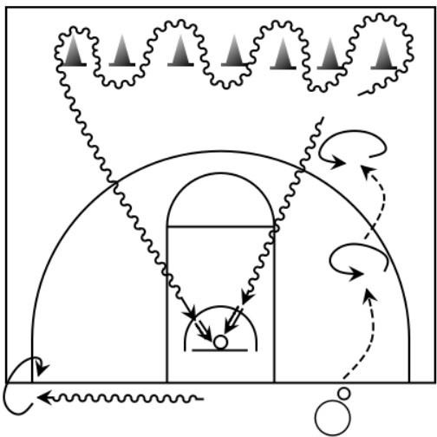

Traseu complex de procedee tehnice de apărare
Descriere:: pe ½ de teren, de la linia de fund jucătorul execută: sprint până la linia de centru – retragere cu spatele până la linia de fund – sprint până la linia de centru – deplasare laterală în poziţie fundamentală cu 3 paşi adăugaţi dreapta – stânga.

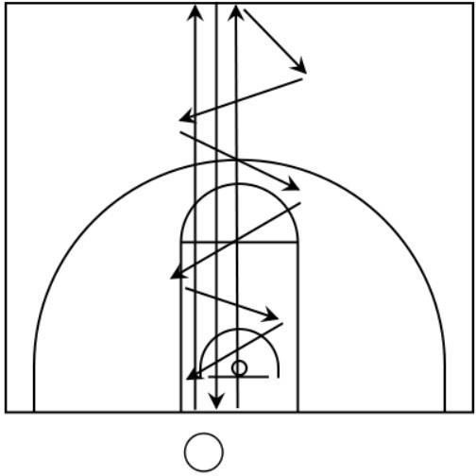

MINIBASCHET
Vârsta celor cuprinşi în acest eşalon este de 11 – 12 ani
Nivelul de instruire: începători I
Eşalon competiţional: minibaschet I

MODELUL DE JOC

Model de echipă - componenţa grupei
    - grupa se formează în urma selecţiei iniţiale, respectând criteriile şi cerinţele acesteia. Criteriul eliminatoriu rămâne starea de sănătate.
    - la această vârstă, manifestarea calităţilor motrice nu este cristalizată, ca urmare, copii care nu manifestă aptitudini nu vor fi îndepărtaţi din grupele de instruire;
    - această etapă are un caracter de atragere, depistare şi selecţionare a copiilor talentaţi, cu aptitudini pentru practicarea jocului de baschet.
    - la sfârşitul acestei perioade de instruire, cei fără aptitudini pentru jocul de baschet vor fi reorientaţi spre alte sporturi;
    - grupa va fi formată din 16 jucători.

Structura echipei pe posturi
Echipa este formată din 12 jucători care nu sunt specializați pe posturi, ei având o pregătire universală. Toţi copiii, indiferent de talie îşi vor însuşi elementele şi procedeele tehnice fundamentale ale jocului.

Aşezarea echipei în sistem de atac
În atacul poziţional echipa va ocupa un dispozitiv în semicerc, fiecare jucător trecând prin toate poziţiile.

Modelul de joc
Jocul de baschet la nivelul minibaschet trebuie să fie orientat spre realizarea contraatacului după intrarea în posesia mingii. După intrarea în posesia mingii, principala preocupare a jucătorilor trebuie să fie transmiterea mingii la jucătorul din faţă sau înaintarea în dribling în terenul advers şi finalizarea prin acţiuni tactice individuale, în special prin depăşire şi pătrundere.
În apărare se urmăreşte realizarea marcajului om la om pe tot terenul.

MODEL DE PREGĂTIRE

Organizarea procesului de pregătire
Conform structurii anului şcolar, antrenamentele vor avea loc în aer liber şi în sală.

Volumul de antrenament
- Nr. săptămâni 44
- Nr. Antrenamente /săptămână 3 – 4
- Total antrenamente 132 - 176
- Durata antrenamentelor 90 min
- Nr. Total ore de antrenament pe an 200 – 260 ore

Activitatea competiţională
- jocuri amicale de verificare 8 – 11
- jocuri oficiale competitii locale 14
- Festivalul de Minibaschet 8 – 10

Total jocuri 30 – 35 jocuri
Ponderea componentelor antrenamentului
Ponderea componentelor antrenamentului
  - pregătire fizică 35 % - 70 – 91 ore
  - pregătire tehnică 60% - 120 – 156 ore
  - pregătire tactică 5% - 10 – 13 ore

Obiective de performanţă
- Participarea la competiţiile municipale şi judeţene de minibaschet.
- Participarea la campionatul naţional de minibaschet

CONŢINUTUL PREGĂTIRII

Conform programei, conţinutul instruirii la acest minibaschet este următorul:

Deprinderi şi priceperi motrice
      - Tehnica de execuţie a alergării, săriturii, aruncării şi prinderii

Capacităţi motrice
- Viteza de reacţie, execuţie, repetiţie, accelerare, deplasare,
- Forţa dinamică
- Rezistenţa generală şi rezistenţa specifică (de joc)
- Mobilitatea generală
- Capacităţi coordinative: combinarea şi înlănţuirea mişcărilor, orientare spaţio-temporală, diferenţiere kinestezică, echilibru, reacţie, simţul ritmului

Jocuri pregătitoare
- Pentru învăţarea şi perfecţionarea deprinderilor motrice şi a capacităţilor motrice
- Pentru însuşirea elementelor şi procedeelor tehnice ale jocului de
baschet

Tehnica jocului cu mingea
- Ţinerea mingii simetrică cu două mâini la piept şi de deasupra capului şi asimetrică cu o mână de deasupra capului
- Prinderea mingii cu două mâini de pe loc şi din deplasare
- Pasarea mingii cu două mâini de la piept, cu două mâini cu pământul, cu două mâini de deasupra capului, cu o mână din dribling, fente de pase. Se va învăţa pasa cu o mână de la umăr numai dacă se lucrează cu mingii mici.
- Driblingul de pe loc, din deplasare, înalt, mediu, jos, cu schimbare de ritm, cu schimbare de direcţie cu trecerea mingii prin faţă, cu trecerea mingii pe la spate şi printre picioare, fentă de dribling cu schimbarea mâinii de dribling, ambidextrie în dribling
- Oprirea într-un timp şi în doi timpi pentru cei care şi-au însuşit foarte bine oprirea într-un timp
- Pivotarea prin întoarcere şi prin păşire
- Aruncarea la coş de pe loc cu o mână de deasupra capului, aruncarea la coş din dribling cu o mână de deasupra capului, fente de aruncare, aruncarea la coş din alergare cu o mână de deasupra capului şi oferită, aruncarea la coş din săritură precedată de oprire într-un timp de la distanţe mici.

Tehnica jocului fără minge
- Poziţia fundamentală (cu picioarele paralele şi cu picioarele pe diagonală) şi deplasări variate în poziţie fundamentală, jocul de picioare şi lucrul de braţe, structuri de procedee tehnice cu deplasări variate şi sărituri pentru prinderea mingii
- Schimbarea de direcţie cu frânare pe ambele picioare şi pe un picior şi cu piruetă.

Tactica individuală
🟎 În atac
- Demarcajul în semicerc, în zig-zag şi în V
- Ieşirea la minge cu oprire într-un timp
- Poziţia triplei ameninţări
- Depăşirea cu păşire încrucişată şi cu păşire directă
- Pătrunderea de pe partea mingii prin faţa apărătorului
- Recuperarea ofensivă la aruncarea proprie şi la aruncarea coechipierilor

🟎 În apărare
- Marcajul normal al jucătorului cu minge, închiderea depăşirii,
marcajul dribleurului şi presiune asupra atacantului după oprirea driblingului
- Acţiuni de intervenţie la minge în cadrul marcajului: intercepţia, smulgerea, scoaterea mingii din dribling
- Recuperarea defensivă
Se va urmări cunoaşterea şi aplicarea în cadrul acţiunilor tactice ofensive şi defensive regulile privind distanţele, unghiurile şi viteza în cadrul relaţiei 1x1

Tactica colectivă de 2-3 jucători
În atac
- Dă şi du-te
- Atacul în superioritate numerică 2x1
În apărare
- Apărarea în inferioritate numerică 1x2

Tactica de echipă 5x5
În atac
- Contraatacul cu dribling pe centru
- Atacul fără jucători pivoţi (în semicerc)
În apărare
- Apărarea om la om normală şi agresivă

OBIECTIVELE PREGĂTIRII

- Influenţarea dezvoltării fizice armonioase a copiilor şi împiedicarea sauorectarea apariţiei unor deficienţe de creştere şi dezvoltare;
- Dezvoltarea motricităţii globale şi formarea corectă a deprinderilor motrice de bază: alergarea, săritura, aruncarea;
- Dezvoltarea capacităţilor motrice, cu accent pe dezvoltarea vitezei deplasare, de reacţie şi repetiţie şi a capacităţilor coordinative (îndemânarea); Forţa şi rezistenţa nu vor fi neglijate, aplicându-se metode şi procedee metodice de dezvoltare specifice vârstei;
- Învăţarea procedeelor tehnice fundamentale de atac şi apărare; învăţarea structurilor de procedee tehnice fundamentale, legarea procedeelor tehnice învăţate şi aplicarea lor în acţiunile tactice fundamentale şi în jocul bilateral;
- Învăţarea şi aplicarea în jocul bilateral a acţiunilor tactice individuale fundamentale de atac şi apărare;
- Învăţarea şi respectarea, în condiţii de joc a principalelor reguli ale jocului: începerea jocului, paşi, dublu dribling, greşeala personală, întoarcerea mingii în terenul din spate, repunerea mingii din lateral şi de la linia de fund.
- Dezvoltarea spiritului de competitivitate şi combativitate, a plăcerii şi a nevoii de a se juca, a deprinderilor de disciplină, dezvoltarea şi integrarea copilului în colectivitate.

CERINŢE METODICE

Accentul va fi pus pe formarea deprinderilor motrice de bază (mers, alergare, săritură, aruncare etc.), dar şi pe dezvoltarea calităţilor motrice viteza şi capacităţi coordinative;
Forţa şi rezistenţa, capacităţi motrice uşor perfectibile, se pot educa sistematic, de la vârsta de 9-10 ani, având o evoluţie ascendentă şi posibilităţi maxime de perfecţionare după maturizarea organismului
Din punctul de vedere al exersării, se va pune accentul pe calitatea, nu pe cantitate acesteia. Se impune însuşirea corectă a mecanismului de bază al deprinderilor motrice care intră în structura procedeelor tehnice: ţinerea, prinderea şi pasarea mingii, driblingul, oprirea, pivotarea, aruncarea la coş.
Exerciţiile trebuie să capete formă de joc, având ca punct de plecare regulile de joc ale minibaschetului; în cadrul jocurilor pregătitoare vor fi incluse structuri de procedee tehnice;
În instruire se va folosi atât metoda analitică cât şi cea globală. Metoda analitică pentru învăţarea şi corectarea deprinderilor tehnice şi metoda globală (jocul) pentru a verifica comportamentul individual şi colectiv.
Jocul 1x1 şi 2x2, sub diferite forme, vor fi mijloace principale în instruirea jucătorilor
Jocul trebuie să se desfăşoare într-o formă liberă, principiile de joc (atac-apărare) prezentate de antrenor trebuie să fie simple la început, gesturile şi mişcările nu trebuie să fie excesiv de tehnice.
Regulile de joc trebuie să se introducă treptat, paralel cu învăţarea procedeelor tehnice
Instruirea să ţină cont de capacitatea de înţelegere a copilului, obligându-l ca acţiunile sale să fie rodul propriei gândiri şi iniţiativei proprii;
Se vor încuraja atitudinile conştiente, creative, pe bază de dialog şi comunicare între copii şi copii-profesor.

MIJLOACE RECOMANDATE

În instruirea la acest nivel conform conţinutului programei, se vor folosi mijloace aparţinând următoarelor grupe de mijloace:
- jocuri de mişcare;
- ştafete;
- concursuri;
- jocuri pregătitoare;
- jocuri simplificate;
- structuri complexe pentru dribling, pase, aruncări;
- complexe tehnice de atac şi apărare;
- exerciţii cu desfăşurare pe jumătate şi pe tot terenul cu şi fără adversar
- jocuri şcoală;
- jocuri de verificare;
- jocuri oficiale.

VERIFICAREA ŞI EVALUAREA NIVELULUI INSTRUIRII

Probe de apreciere ale F.R.B.
Probele de control ale Federației Române de Baschet nu sunt eliminatorii şi nu condiţionează participarea jucătorilor în competiţii.
Pentru minibaschet, probele de apreciere ale FRB sunt prezentate in Cap
„Probe si Norme de Control”.

Probe de control proprii
Antrenorul trebuie să verifice periodic nivelul de instruire al jucătorilor. Pentru aceasta, el poate folosi şi alte probe de control, corespunzătoare conţinutului instruirii jucătorilor şi al perioadei de pregătire în care se realizează evaluarea. Probe motrice generale:
- ridicarea trunchiului din culcat dorsal (abdomen)
- ridicarea trunchiului din culcat facial (spate)
- flotări
- mobilitate coxo-femurală Probe tehnice specifice
traseu complex de procedee tehnice de atac (prezentat lasfarsitul capitolului)
traseu complex de procedee tehnice de apărare (prezentat la sfarsitul capitolului)
5 aruncări libere – se apreciază tehnica de execuţie
joc de relaţia 1x1 cu pasator pe ½ de teren

Jocuri de verificare şi jocuri oficiale
Se va urmări modul de aplicare în joc a conţinutului instruirii, combativitatea, integrarea jucătorilor în echipă, respectarea sarcinilor de joc.
Se pot folosi şi jocuri cu efectiv redus 2x2, 3x3 cu desfăşurare pe ½ sau pe tot terenul

Standarde finale
La terminarea stadiului de începători, sportivul trebuie să aibă dezvoltat potenţialul motric şi tehnico-tactic, astfel încât să poată face faţă următoarelor cerinţe:

- potenţial motric: la probele de control trebuie să realizeze valorile prevăzute în Regulamentul Specific pentru categoria de vârstă.

potenţial tehnico-tactic:
  - executarea corectă a traseului complex de procedee tehnice de atac;
    - executarea corectă a traseului complex de procedee tehnice de apărare;
    - executarea corectă a 5 aruncări libere, cu recomandarea de a marca cel putin 1-2 aruncari;
    - capacitatea de a aplica cunoştinţele tehnico-tactice în jocul1x1 cu pasator

CERINŢE PARTICIPARE ÎN COMPETIŢII

CERINŢE TALIE
Nu sunt cerinţe de talie la minibaschet.

CERINŢE TEHNICO-TACTICE
Echipele sunt obligate să joace în sistemul de apărare om la om normal pe toată durata jocului. Este interzisă folosirea sistemului de apărare zonă.

CERINŢE DE REGULAMENT
- Mingea obligatorie este mingea nr. 5 pentru fete şi mingea nr. 5 pentru băieţi
- Se vor juca 4 reprize x 10 min.
- Este obligatoriu ca toţi jucătorii înscrişi pe foaia de arbitraj să joace.

Pentru mai multe informații, vă recomandăm să studiați materialul realizat de antrenorul Dan Calancea, „Baschetul pentru copii de 5-12 ani”, postat pe site-ul CCA, material care este o sinteza a manualului FIBA.
http://www.ccabaschet.ro/materiale_studiu/baschet_copii_512_1416_ani_dan_calancea

PROBE TEHNICE SPECIFICE MINIBASCHET

Traseu complex de procedee tehnice de atac
Descriere: pe ½ de teren, paralel cu linia de centru sunt aşezate 7 jaloane cu o distanţă de 2 metri între ele la. Primul şi ultimul jalon se află la o distanţă de 1,5 m faţă de liniile laterale.
Jucătorul cu minge, în afara terenului execută: autolansarea mingii 3-4 m, prinderea mingii – oprire într-un timp – poziţia triplei ameninţări – pivotare 360⁰ cu protecţia mingii – autolansarea mingii 3-4 m – prinderea mingii – oprire în 2 timpi – poziţia triplei ameninţări – pivotare 360⁰ cu protecţia mingii – dribling printre jaloane. După ocolirea ultimului jalon pasă la jucătorul pasator aflat în prelungirea liniei de aruncări libere în afara suprafeţei de restricţie în unghi de 45⁰ – schimbare de direcţie – pătrundere – prinderea mingii – aruncare la coş din alergare cu o mână de deasupra capului – recuperare.
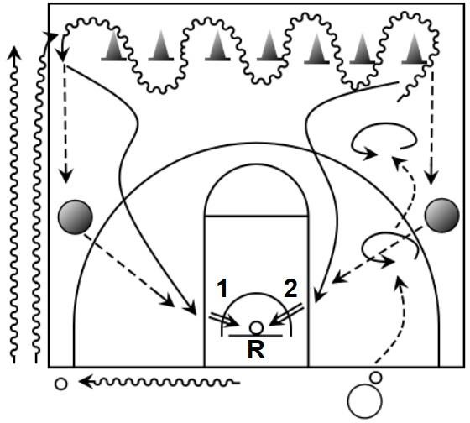
Dribling până la colţul terenului – preluarea unei a doua mingii – dribling paralel cu linia laterală a terenului cu două mingi până la centrul terenului unde lasă cea de-a doua minge – dribling printre jaloane – pasă la jucătorul pasator - aflat în prelungirea liniei de aruncări libere în afara suprafeţei de restricţie în unghi de 45⁰ – schimbare de direcţie – pătrundere – prinderea mingii – aruncare la coş din alergare cu o mână de deasupra capului – recuperare.

Traseu complex de procedee tehnice de apărare

Descriere: jucătorul, de sub coş, execută sprint până la linia de centru, deplasare în poziţie fundamentală cu 3 paşi adăugaţi până la linia de fund, preia mingea, o pasează jucătorului 1, şi se apropie de jucătorul atacant (2/3 din distanţă sprint, 1/3 din distanţă cu paşi tropotiţi de apropiere) executând marcaj normal, la un braţ distanţă, împiedicând aruncarea la coş. Atacantul execută depăşire cu aruncare la coş. După încheierea fazei de joc, apărătorul recuperează mingea, o pasează jucătorului 2, se apropie de jucătorul atacant (2/3 din distanţă sprint, 1/3 din distanţă cu paşi tropotiţi de apropiere) şi execută marcaj împotriva jucătorului atacant care depăşeşte pe tuşă.
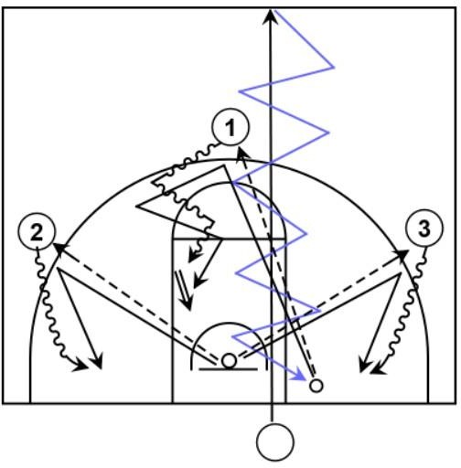
Apărătorul închide depăşirea şi la oprirea driblingului, execută presiune totală pe minge. Acelaşi lucru şi la jucătorul 3.

3.11 JUNIORI III (Under 14)
Vârsta celor cuprinşi în acest eşalon este de 13 – 14 ani
Nivelul de instruire: avansaţi II
Eşalon competiţional: juniori III

MODELUL DE JOC MODEL DE ECHIPĂ
COMPONENŢA GRUPEI
Grupa este formată din 16 copii, instruiţi în eşalonul de minibaschet, care capătă stabilitatea şi conştiinţa apartenenţei la un club. Este o perioadă tranzitorie între selecţia iniţială şi cea intermediară

STRUCTURA ECHIPEI PE POSTURI
Echipa este formată din 12 jucători care beneficiază de o pregătire universală, însuşindu-şi inclusiv acţiunile cu spatele la coş. În această perioadă de instruire, toţi jucătorii învaţă elemente şi procedee tehnice sintetizate în acţiuni tactice individuale specifice jucătorilor periferici şi jucătorilor interiori. Sistemul de atac preconizat pentru această categorie de vârstă va permite tuturor jucătorilor să joace ca jucători periferici şi de interior. In aceasta perioada jucatorii trebuie sa învețe cum să joace, care sunt regulile aplicării tehnicii și tacticii în jocul de baschet. În nici un caz, instruirea jucătorilor la această vârstă nu va viza specializarea pe posturi, dezvoltarea individuala fiind de baza.
Specializarea timpurie poate duce la:
- Pregătirea unilaterala
- Neînsusirea elementelor fundamentale
- Accidentările determinate de uzura excesivă
- Burn-out timpuriu
- Renuntarea timpurie la practicarea sportului
În ceea ce priveşte dezvoltarea somatică a jucătorilor, prezentăm următoarele valori orientative ale taliei, anvergurii, lungimii palmei având în vedere o prefigurare ulterioară (la juniori II) a jucătorilor pe posturi (tabel A).

Tabel A – Valorile orientative ale taliei, anvergurii și lungimii palmei, în funcție de vârstă

 | VÂRSTA | PIVOTI |  | EXTREME |  | FUNDAŞI
 |  | B | F | B | F | B | F
Talia | 13 | 179 | 180 | 174 | 176 | 170 | 168
 | 14 | 185 | 185 | 180 | 180 | 175 | 171
Anvergura 103% din talie | 13 | 184 | 185 | 179 | 181 | 175 | 173
 | 14 | 187 | 189 | 182 | 186 | 173 | 176
Lungimea palmei 10,5% din talie | 13 | 18,8 | 18,9 | 18,2 | 18,4 | 17,8 | 17,6
 | 14 | 19,4 | 19,4 | 18,9 | 18,9 | 18,3 | 17,9
 | 14 | 74 | 78 | 69 | 75 | 60 | 66

AŞEZAREA ECHIPEI ÎN SISTEM DE ATAC

În atacul poziţional echipa va ocupa dispozitivul în semicerc, cu intrarea pe rând a unui jucător în interior.
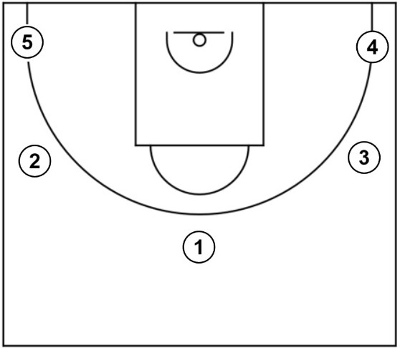

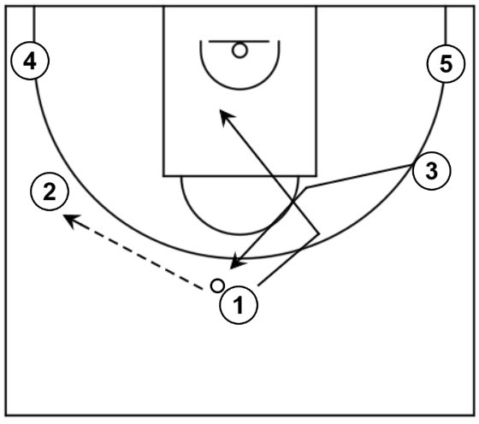
Jucătorul 1 pătrunde spre coș, primul jucător fără minge care se află lângă spațiul liber creat, se va demarca. Jucătorul 3 nu se deplasează pe linia de 3 puncte, ci va realiza un demarcaj alergând spre linia de aruncări libere și după va cere mingea la linia de 3 puncte .

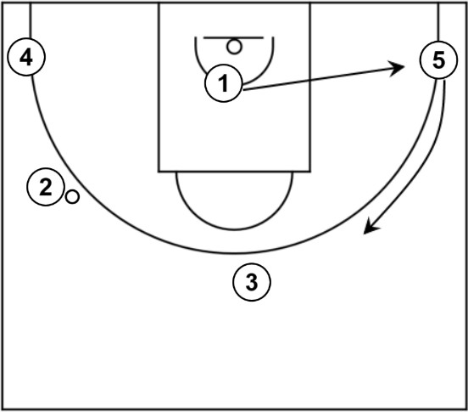
Ceilalți jucători vor ocupa noile spații libere după principiile „passing game”.

https://wabc.fiba.com/manual/level-1/l1-team/l1-2-offensive-tactics-and- strategies/2-1-offensive-movement/2-1-2-motion-offence-5-out-replacing-the- cutter/
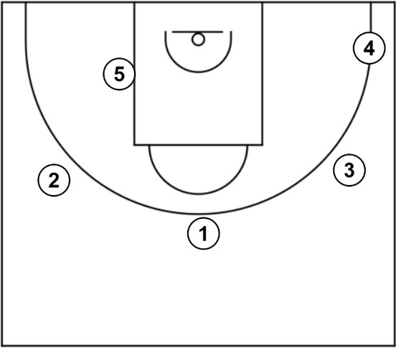
Atunci când în componenţa echipei se află jucători foarte înalţi se poate adopta şi o aşezare cu 1 pivot: 2-2-1.

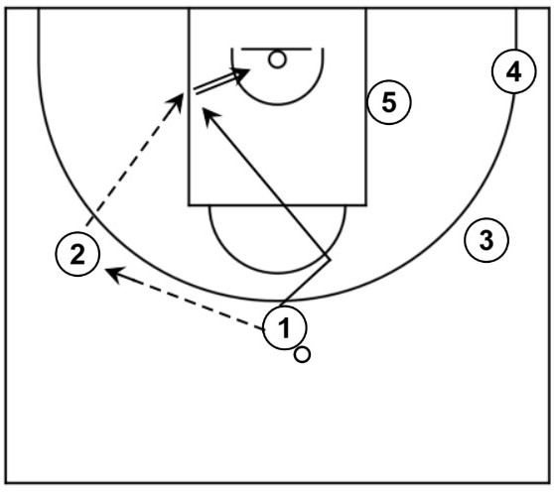
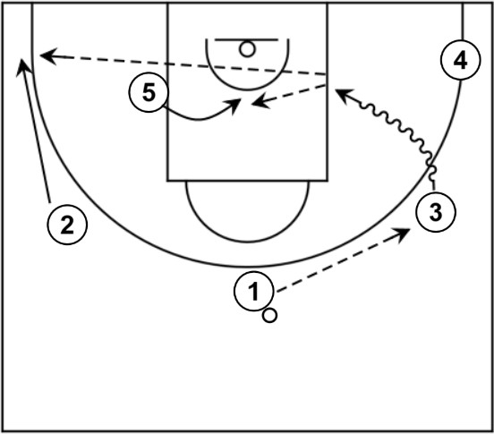
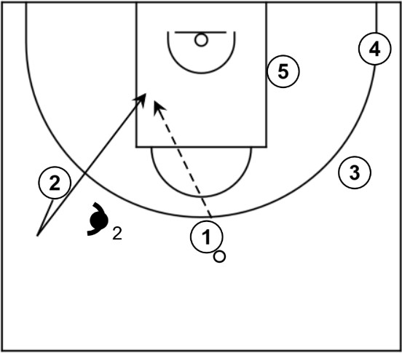

MODELUL DE JOC
Jocul de baschet la juniori III trebuie să fie orientat spre realizarea contraatacului după intrarea în posesia mingii. După intrarea în posesia mingii, principala preocupare a jucătorilor trebuie să fie transmiterea mingii la jucătorul din faţă sau înaintarea în dribling în terenul advers şi finalizarea prin dă și du-te sau acţiuni tactice individuale de depăşire, cu acordarea unei atenţii deosebite pentru dublarea acţiunilor ofensive. Pentru dublare, jucatorii trebuie instruiti sa nu ramana pe aceasi linie cu aparatorul lor si posesorul de minge care depaseste.
În atacul rapid finalizarea se realizează în principal prin depăşire şi pătrundere sau prin dă şi du-te.
În atacul poziţional, la aceasta varsta, jocul ofensiv nu este foarte structurat. Se va incuraja jocul liber dar bazat pe respectarea principiilor (rotatia ofensiva) cu 5 jucatori pe perimetru, cu intrarea pe rând a unui jucător în interior prin da-si du-te sau patrunderi din partea opusa mingii.
De asemenea, putem implementa cateva reguli de atac “motion”, cu 4 jucatori afara si unul in interior.
Jucatorul din interior trebuie sa urmareasca sa fie mereu pe partea mingii si preferabil in zona inferioara a careului de trei secunde si, de exemplu, atunci cand jucatorul paseaza mingea, trebuie sa patrunda (nu are voie sa ramana pe loc).

Trebuie evitată tacticizarea excesivă a combinaţiilor aplicate şi specializarea timpurie pe posturi a jucătorilor, ţinându-se cont că unii jucătorii se află în această perioadă în plin proces de creştere şi dezvoltare.
În apărare se urmăreşte realizarea marcajului agresiv om la om pe tot terenul sau pe jumătate de teren, aplicându-se regulile marcajului la intercepţie şi închiderea depăşirii, flotarea şi recuperarea defensivă.
In apararea individuala jucatorii trebuie sa cunoasca si sa aplice in joc urmatoarele:
- dirijarea /canalizarea in lateral a conducatorului de joc care dribleaza;
- noțiunea de partea mingii;
- noțiunea de parte de ajutor;
- marcajul închis, la intercepție, pe partea mingii (deny);
- apărarea la 1 braț distanță;
- închiderea depășirii;
- marcajul deschis pe partea de ajutor
- închiderea pătrunderilor
- blocajul defensiv si recuperarea;
În apărarea colectivă de 2-3 jucători trebuie să cunoască următoarele:
- apărarea contra dă și du-te,
- apărarea contra pătrunderilor din partea opusă mingii
- apărarea în inferioritate numerică;
În apărarea colectiva se va apăra numai om la om, preponderent apărare pressing pe tot terenul sau ½ teren, fără să neglijeze oprirea contratacului advers și replierea (tranziția defensivă).
În ansamblu jocul trebuie să fie agresiv atât în atac cât şi în apărare, pe fondul evidenţierii însuşirii corecte a tehnicii şi tacticii individuale.

PARAMETRIII MODELULUI DE JOC
Valorile numerice ale parametrilor modelului de joc, în urma aplicării modelului de joc preconizat pentru acest eşalon, a nivelului motric şi tehnico- tactic sunt următoarele (tabel B).

Tabel B – Valorile parametrilor modelului de joc – U14

RO | RD | I | C | Mg.c | Ass | Mp | Ar. 3  pct |  | Ar. 2  pct |  | Ar.  libere |  | Pct. marc | Pct. prim
 |  |  |  |  |  |  | M | A | M | A | M | A
18,5 | 27,6 | 7,6 | 2 | 50,56 | 7 | 21 | 2 | 10 | 24 | 59 | 10 | 21 | 66 | 62
 |  |  |  |  |  |  | 20% |  | 40% |  | 47%

MODEL DE PREGĂTIRE

ORGANIZAREA PROCESULUI DE PREGĂTIRE
Conform structurii anului şcolar, şi a sistemului competiţional antrenamentele vor avea loc zilnic, în sală şi în aer liber. În vacanţe, dacă este posibil se va realiza pregătire centralizată.

VOLUMUL DE ANTRENAMENT
- Nr. săptămâni 46
- Nr. antrenamente /săptămână 3 – 5 pe perioada anului şcolar
- Nr. antrenamente în cantonament 10/săptămână = 16 – 18 ore/săpt
- Durata antrenamentelor 90-120 min
- Nr. total ore de antrenament pe an 300 - 350 ore

ACTIVITATEA COMPETIŢIONALĂ
- jocuri amicale de verificare 6 - 9
- jocuri oficiale locale 10 12
- C.N jun III 20 – 25
Total jocuri 36 – 49 jocuri

PONDEREA COMPONENTELOR ANTRENAMENTULUI
Ponderea componentelor antrenamentului
  - pregătire fizică 30% - 90 – 105 ore
  - pregătire tehnică 45% - 135 – 158 ore
  - pregătire tactică 25% - 75 – 88 ore

OBIECTIVE DE PERFORMANŢĂ
    - Participarea la competiţiile municipale şi judeţene de juniori III.
    - Participarea la campionatul naţional de juniori III şi calificarea la turneul final.
Ca obiective concrete ale modelului de joc, se pot stabili următoarele (tabel C):
Tabel C – Parametrii modelului de joc U14

Nr.  Crt | Parametrul | Under 14
1 | Aruncări de 2 pct | 45%
2 | Aruncări de 3 pct | 24%
3 | Aruncări libere | 50%
4 | Recuperări ofensive | 20
5 | Recuperări defensive | 30
6 | Mingii pierdute | 20
7 | Intercepţii | 12
8 | Puncte înscrise | - - 70

CONŢINUTUL PREGĂTIRII

Conform programei, conţinutul instruirii la juniori III este următorul:

Deprinderi şi priceperi motrice
      - Tehnica de execuţie a alergării, săriturii, aruncării şi prinderii

Capacităţi motrice
- Viteza de reacţie, execuţie, repetiţie, accelerare, deplasare
- Viteză în regim de rezistenţă
- Forţa dinamică
- Rezistenţa generală şi rezistenţa specifică (de joc)
- Mobilitatea generală. Elemente de stretching la începutul şi la terminarea antrenamentului
- Capacităţi coordinative: combinarea şi înlănţuirea mişcărilor, orientare spaţio-temporală, diferenţiere kinestezică, echilibru, reacţie, simţul ritmului

Jocuri pregătitoare
- Pentru învăţarea şi perfecţionarea deprinderilor motrice şi a capacităţilor motrice
- Pentru însuşirea elementelor şi procedeelor tehnice ale jocului de
baschet

Tehnica jocului cu mingea
- Ţinerea mingii în priză simetrică cu două mâini la piept şi de deasupra capului şi asimetrică cu o mână de deasupra capului
- Prinderea mingii cu două mâini de pe loc şi din deplasare
- Pasarea mingii cu două mâini de la piept, cu două mâini cu pământul, cu două mâini de deasupra capului, cu o mână din dribling, fente de pase, pasa cu o mână de la umăr de pe loc şi din deplasare.
- Driblingul de pe loc, din deplasare, înalt, mediu, jos, cu schimbare de ritm, cu schimbare de direcţie cu trecerea mingii prin faţă, cu trecerea mingii pe la spate şi printre picioare, cu piruetă, fentă de dribling cu schimbarea mâinii de dribling şi cu aceeaşi mână, ambidextrie în dribling.
- Oprirea într-un timp şi în doi timpi cu prinderea mingii din dribling şi prinderea mingii din pasă
- Pivotarea prin întoarcere şi prin păşire precedată de oprire într-un timp şi în doi timpi
- Aruncarea la coş de pe loc cu o mână de deasupra capului, aruncarea la coş din dribling cu o mână de deasupra capului, fente de aruncare. aruncarea la coş din alergare cu o mână de deasupra capului şi oferită, aruncarea la coş din săritură precedată de oprire într-un timp şi în doi timpi de la distanţă mică, aruncare semicârlig

Tehnica jocului fără minge
- Poziţia fundamentală (cu picioarele paralele şi cu picioarele pe diagonală) şi deplasări variate în poziţie fundamentală, alternarea deplasărilor, jocul de picioare şi lucrul de braţe în funcţie de poziţia mingii, structuri de procedee tehnice cu deplasări variate şi sărituri pentru prinderea mingii
- Schimbarea de direcţie cu frânare pe ambele picioare şi pe un
picior

Tactica individuală
În atac
- Demarcajul în semicerc, în zig-zag, în L şi în V, back-door
- Ieşirea la minge cu oprire într-un timp şi în doi timpi
- Poziţia triplei ameninţări
- Depăşirea cu pas încrucişat, depăşirea deschisă, din plecare cu spatele la coş
- Pătrunderea de pe partea mingii şi de pe partea opusă mingii prin faţa şi prin spatele apărătorului
- Recuperarea ofensivă la aruncarea proprie şi la aruncarea coechipierilor
În apărare
- Marcajul normal al jucătorului cu minge, închiderea depăşirii,
marcajul dribleurului şi presiune asupra atacantului după oprirea driblingului. Marcajul jucătorului care nu a driblat, care driblează, care a oprit driblingul.

Marcajul la intercepţie a jucătorului de pe partea mingii şi marcajul deschis pe partea opusă mingii.
- Acţiuni de intervenţie la minge în cadrul marcajului: intercepţia, smulgerea, scoaterea mingii din dribling, capacul
- Blocajul defensiv si recuperarea defensiva: blocajul defensiv - aparartorul trebuie sa isi mute atentia de la minge la omul pe care il apara, isi foloseste corpul pentru a inchide traseul atacantului catre minge.
- Recuperarea defensiva - pentru a anticipa locul unde va sari mingea trebuie sa tinem cont de : unghiul aruncarii, distanta si tehnica acesteia
Se va urmări cunoaşterea şi aplicarea în cadrul acţiunilor tactice ofensive şi defensive regulile privind distanţele, unghiurile şi viteza în cadrul relaţiei 1x1.

Tactica colectivă de 2-3 jucători
În atac
- Dă şi du-te
- Atacul în superioritate numerică 2x1, 3x2
- Dublajul
În apărare
- Apărarea în inferioritate numerică 1x2, 2x3
- Închiderea culoarului de pătrundere
- Flotarea
- Triunghiul de săritură

Tactica de echipă 5x5
În atac
- Contraatacul cu dribling pe centru şi cu pase pe lateral
- Atacul rapid
  - Atacul fără jucători pivoţi (în semicerc) cu intrarea pe rând a unui jucător în interior sau sistemul de atac cu jucător pivot 2-2-1.
În apărare
  - Apărarea om la om normală şi agresivă

OBIECTIVELE PREGĂTIRII

- Continuarea influenţării dezvoltării fizice armonioase a copiilor, dezvoltarea armonioasă a musculaturii, creşterea tonusului muscular şi a capacităţii cardio-respiratorii;
- Dezvoltarea motricităţii globale şi formarea corectă a deprinderilor motrice de bază: alergarea, săritura, aruncarea şi a motricităţii specifice;
- ​ Dezvoltarea vitezei de execuţie a procedeelor tehnice;
- ​ Dezvoltarea capacităţilor coordinative (îndemânarea);
- ​ Dezvoltarea capacităţilor motrice combinate;
- Consolidarea procedeelor tehnice fundamentale de atac şi apărare şi învăţarea unor procedee noi;
- ​ Consolidarea acţiunilor tactice individuale fundamentale de atac şi apărare;
- ​ Învăţarea şi consolidarea acţiunilor tactice colective de atac şi apărare şi integrarea lor în jocul bilateral;
- ​ Realizarea pregătirii universale în jocul 1x1 din toate poziţiile, cu faţa şi cu spatele la coş;
- Perfecţionarea tehnicii fundamentale şi a acţiunilor tactice individuale, a capacităţii de a lua decizii corecte în relaţia 1x1, 2x2, 3x3.
- ​ Dezvoltarea capacităţii de anticipare a acţiunilor, atenţia distributivă şi cea concentrată;
- ​ Formarea capacităţii de analiză rapidă a situaţiilor şi dezvoltarea gândirii tactice;
- Însuşirea cunoştinţelor referitoare la încălzirea dinaintea jocului, sistemele de joc, interpretarea şi aprecierea evoluţiei în pregătire şi competiţie;
- Învăţarea şi respectarea, în condiţii de joc a principalelor reguli ale jocului: începerea jocului, paşi, dublu dribling, greşeala personală, întoarcerea mingii în terenul din spate, repunerea mingii din lateral şi de la linia de fund.
- Dezvoltarea spiritului de competitivitate şi combativitate, a plăcerii şi a nevoii de a se juca, a deprinderilor de disciplină, dezvoltarea şi integrarea copilului în colectivitate.

CERINŢE METODICE
În însuşirea acţiunilor de joc, începând cu iniţierea şi consolidarea şi terminând cu perfecţionarea şi valorificarea acţiunilor profesorul va parcurge următoarele secvenţe operatorii:
iniţierea şi consolidarea:
- exersarea ansamblului acţiunii în condiţii uşurate;
- repetarea ansamblului cu accent pe consolidarea aspectului dominant din acţiune;
- exersarea acţiunilor în condiţii stabile şi în condiţii apropiate de joc;

perfecționarea şi valorificarea
- repetarea ansamblului cu accent pe automatizarea aspectelor dominante din componentele acţiunii (tehnic, tactic, fizic);
- exersarea acţiunii în condiţiile cerinţelor calităţii motrice dominante;
- repetarea ansamblului acţiunii cu accent pe constanţă şi eficacitate;
- exersarea acţiunii în condiţii variate, în condiţii de joc şi care-l depășesc.

Din punct de vedere al dezvoltării capacităţilor motrice accentul va fi pus pe:
- Dezvoltarea vitezei sub toate formele de manifestare,
- Dezvoltarea cuplului viteză-forţă la nivelul membrelor superioare şi inferioare ;
- Capacitatea de adaptare la eforturile de rezistenţă specifică şi anduranţă;
- Forţă în lucrul specific braţelor, picioarelor, spatelui şi abdomenului;
- Mobilitate coxo-femurală, scapulo-humerală şi a pumnului;
- Dezvoltarea capacităţilor coordinative şi a îndemânării specifice

În ceea ce privește instruirea tehnico-tactică, se va avea în vedere:
Stabilirea structurilor tehnice de acţionare optime, adaptate particularităţilor jucătorilor necesare învăţării şi consolidării fiecărui procedeu sau acţiuni;
Repetarea elementelor tehnice şi acţiunilor tactice care se învaţă în cadrul unor cicluri de antrenamente în vederea asimilării acesteia. Intensitatea exerciţiilor şi dificultatea acestora creşte în funcţie de nivelul învăţării
Perfecţionarea şi eficientizarea acţiunilor individuale fundamentale pe suportul dezvoltării tehnice, a capacităţii motrice şi psihice;
Jucătorii să execute cu eficienţă acţiunile pe care la stăpânesc iar reuşita lor să le dezvolte încrederea în sine;
Aplicarea sistematică a atacului şi apărării de tranziţie;
Eficientizarea echipei prin întărirea coeziunii şi spiritului de echipă, valorificarea capacităţii de performanţă colectivă, disponibilităţi psihice colective, motivaţii, cooperări;
Evaluarea periodică a instruirii prin probe şi norme de control;

MIJLOACE RECOMANDATE

- exerciţii variate cu plecări din diferite poziţii cu caracter global şi analitic; statice şi dinamice (îndoiri, aplecări, răsuciri, arcuiri, balansări, extensii, fandări, etc.).
- exerciţii cu mingi medicinale, bastoane, extensoare, gantere, corzi;
- exerciţii în perechi cu învingerea greutăţii proprii, a rezistenţei partenerului, transport de greutăţi;
- sisteme de exerciţii cu aplicarea metodei lucrului în circuit;
- jocuri de mişcare, ştafete, concursuri;
- jocuri pregătitoare, jocuri simplificate;
- structuri complexe pentru perfecţionarea elementelor şi procedeelor tehnice cu desfăşurare pe ½ de teren şi pe tot terenul executate fără adversar sau cu prezenţa adversarului;
- exerciţii cu caracter pretactic şi tactic;
- complexe tehnice de atac şi apărare;
- jocuri şcoală, jocuri de verificare, jocuri oficiale.

VERIFICAREA ŞI EVALUAREA NIVELULUI INSTRUIRII

Probe de apreciere ale F.R.B.
Pentru juniori III, probele de control ale FRB sunt prezentate in capitolul
„Probe si norme de control”. Daca o echipa nu are numarul minim regulamentar de jucatori cu baremul indeplinit, nu are drept de joc la turneul Final al CN U14/ U15, locul ei fiind luat de urmatoarea clasata in faza semifinala, daca indeplineste conditiile.

Probe de control proprii
Antrenorul trebuie să verifice periodic nivelul de instruire al jucătorilor. Pentru aceasta, el poate folosi şi alte probe de control, corespunzătoare conţinutului instruirii jucătorilor şi al perioadei de pregătire în care se realizează evaluarea

Jocuri de verificare şi jocuri oficiale
Se va urmări modul de aplicare în joc a conţinutului instruirii, combativitatea, integrarea jucătorilor în echipă, respectarea sarcinilor de joc.
Se pot folosi şi jocuri cu efectiv redus 2x2, 3x3 cu desfăşurare pe ½ sau pe tot terenul sau joc 2x2 şi 3x3 cu diferite teme tactice, conform conţinutului instruirii.

Standarde finale
La terminarea stadiului de avansaţi II – 14 ani, sportivul trebuie să aibă dezvoltat potenţialul motric şi tehnico-tactic, astfel încât să poată face faţă următoarelor cerinţe:

potenţial motric:
La probele FRB trebuie să realizeze valorile prevăzute în Regulamentul Specific pentru categoria de vârstă.

potenţial tehnico-tactic:
- executarea corectă a traseului complex de procedee tehnice de atac; realizarea a 11 puncte (6 marcate) la proba de aruncari universala;
- executarea corectă a traseului complex de procedee tehnice de apărare; realizarea a 10 puncte la T Testul adaptat;
- executarea corectă a 5 aruncări libere cu obligativitatea marcării a 2 aruncări (40%)
- capacitatea de a aplica cunoştinţele tehnico-tactice în jocul1x1 cu pasator şi 2x2;
- capacitatea de a lua decizii rapide şi corecte în funcţie de poziţia apărătorului în finalizarea contraatacului în relaţia 2x1 pe tot terenul.

CERINŢE PARTICIPARE ÎN COMPETIŢII CERINŢE TALIE
La CN U14 sunt urmatoarele cerinte de talie:
- masculin: 2 jucatori de 1,85 m sau 1 jucator de cel putin 1,90 m
- feminin: 2 jucatoare de 1,73 m sau 1 jucatoare de cel putin 1,78 m

CERINŢE TEHNICO-TACTICE
Echipele sunt obligate să joace în sistemul de apărare om la om normal sau agresiv pe toată durata jocului. Este interzisă folosirea sistemului de apărare zonă.

CERINŢE DE REGULAMENT
Conform prevederilor RS CN U14.

4. JOCURI ȘI MĂNUIREA MINGII

JOCURILE trebuiesc folosite in procesul de antrenament ca prim mijloc de instruire cu copii dupa prima etapa a procesului de selectie. Datorita specificului jocului de baschet exista avantajul varietatii jocurilor si a continutului lor.

In folosirea jocurilor ca mijloc de antrenament, trebuiesc avute in vedere urmatoarele scopuri:
- Sporirea atractivitatii activitatii de antrenament;
- Identificarea calitatilor si abilitatilor motrice si a celor psihice specifice jocului de baschet;
- Educarea instinctelor si a deprinderilor primare comune baschetului;
- Formarea perceptiilor caracteristice sportului: obisnuirea cu materialele (cos, teren, minge) orientare in timp si spatiu, relatie coechipier/adversar;
- Mijloc de pregatire a organismului pentru efortul din antrenament;
- Captarea interesului si mobilizarea atentiei pentru partea urmatoare a antrenamentului.

Clasificari ale jocurilor:
- Individuale/pe grupe (perechi, echipe)
- Cu minge/fara minge

În utilizarea jocurilor, trebuie folosita corect latura competitiva a acestora. In prima faza, sportivii trebuie sa cunoasca foarte bine regulile jocului, sa stapaneasca corect componentele de tehnica individuala solicitate in joc, si apoi poate fi creat cadrul competitional specific jocurilor.
Jocurile se folosesc cu precadere in partea de inceput antrenamentului, dar la aceasta categorie de varsta se pot folosi si la sfarsit, pentru a lasa copilului o ultima impresie placuta, atractiva despre antrenamentul parcurs. Ele pot fi folosite la orice categorie de varsta si instruire sportive, in concordant cu scopurile urmarite.
Este necesara respectarea succesiunii naturale, logice si metodice in folosirea jocurilor in antrenament: “de la simplu la complex”, „de la usor la greu”, precum si in solicitarile adresate sportivilor in cadrul unui singur joc (reguli, natura efortului).

MANUIREA MINGEI (BALLHANDLING)
Exercitiile de manuirea mingei au ca rol principal dezvoltarea abilitatilor fundamentale a jucatorilor pentru a controla mingea in conditii variate, pentru a le spori increderea in propriile capacitati si pentru a le oferi siguranta in executia elementelor si procedeelor de tehnica individuala cu mingea.
Ele se utilizeaza atat ca mijloc de obisnuire a sportivilor cu mingea, pentru a usura invatarea elementelor de tehnica (dribling, pasa, aruncare), cat si la nivel superior ca mijloace pentru perfectionare sau individualizare .
Este necesar ca la acest nivel de varsta toti sportivii sa parcurga uniform toate exercitiile de manuire a mingii, indiferent de talie sau gabarit, pentru a le oferi un suport tehnic solid in perspectiva dezvoltarii lor ulterioare.
Exercitiile se pot clasifica astfel:
- Cu o minge / cu doua (trei mingii);
Individuale / cu partener;
- De pe loc /din alergare;
- Din stand /sezand /culcat;
- De control /de prindere /de echilibru.
Ele vor fi folosite in partea de inceput a antrenamentului, atat ca mijloc de pregatire a organismului, cat si ca pregatire pentru continutul ulterior al antrenamentului, in concordanta cu cerintele acestuia.
Durata lor va fi intre 12 - 15 minute si fiecare element lucrat trebuie sa respecte solicitarile (tehnica de executie, pozitie, intensitate)

5. ELEMENTE FUNDAMENTALE-OPRIRI

OPRIREA

Pentru a te opri în mod corespunzător, jucătorul trebuie să știe să-și controleze corpul și să aibă echilibru. Doar dintr-o poziție bine echilibrată, este posibil să se execute rapid o acțiune cu mingea și să execute următoarea mișcare. În baschet, este foarte importantă o pornire rapidă, dar, de asemenea, este important să te oprești brusc.

Utilizarea opririi
- O oprire corectă este importantă pentru a începe rapid o acțiune cu mingea și pentru a executa următoarea mișcare
- O oprire corectă după dribling dă posibilitatea executării unei bune aruncări, pase sau pivotări
- Jucătorii trebuie să învețe regulile legate de execuția opririi deoarece dacă ei execută o oprire greșită echipa poate pierde posesia mingii
În ceea ce privește execuția tehnică, se deosebesc 2 tipuri de opriri:
- oprire într-un timp
- oprire în doi timpi

Tehnica de execuție – oprire într-un timp
Jucătorul ia contact cu solul cu ambele picioare în același timp. Este foarte important din punct de vedere tactic deoarece în acest caz nu există picior fix, de pivot, putând fi ales oricare dintre ele ca picior de pivot, ceea ce dă un avantaj uriaș atunci când începi driblingul, execuți o pivotare sau faci o fentă.
Jucătorul execută înainte de oprire o săritură ușoară, trunchiul fiind ușor pe spate, picioarele spre înainte. Este foarte importante ca genunchii să fie îndoiți pentru a începe oprirea într-o poziție echilibrată.
Acest procedeu de oprire este utilizat frecvent în cazul deplasărilor liniare sau în apropierea coșului (după deplasare cu viteză redusă)

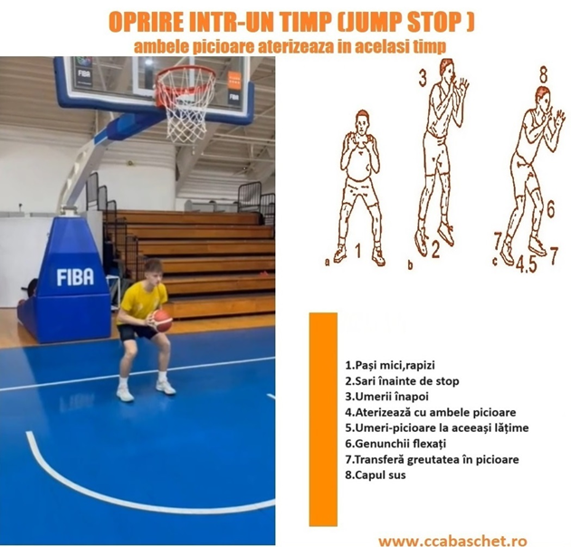

Tehnica de execuție – oprire în doi timpi
În timpul opririi în doi timpi, primul contact cu solul este cu un singur picior și apoi cu celălalt picior.
Înainte de oprirea în doi timpi, este necesară folosirea forței de gravitație pentru a ajuta la oprirea. Înainte de a lua contact cu podeaua, jucătorul execută o ușoară săritură, trunchiul fiind ușor pe spate, picioarele spre înainte.
Contactul cu podeaua se realizează mai întâi cu un picior și apoi cu cel de-al doilea picior. După oprire, picioarele trebuie să fie într-o poziție paralelă cu un picior ușor mai față (similar poziției pentru o aruncare la coș). Distanța dintre picioarele trebuie să fie optimă, deoarece în acest fel jucătorul este echilibrat. Este foarte important să se îndoaie genunchii, pentru ca intrarea în oprire să se facă în poziția de echilibru. Tinerii jucători trebuie să învețe regula piciorului fix și mobil – piciorul pivot. Această regulă este cheie pentru execuția acțiunilor următoare cu mingea (dribling, pivot, pasă etc). Acest procedeu de oprire se utilizează după schimbarea de direcție (după deplasări în viteză maximă).

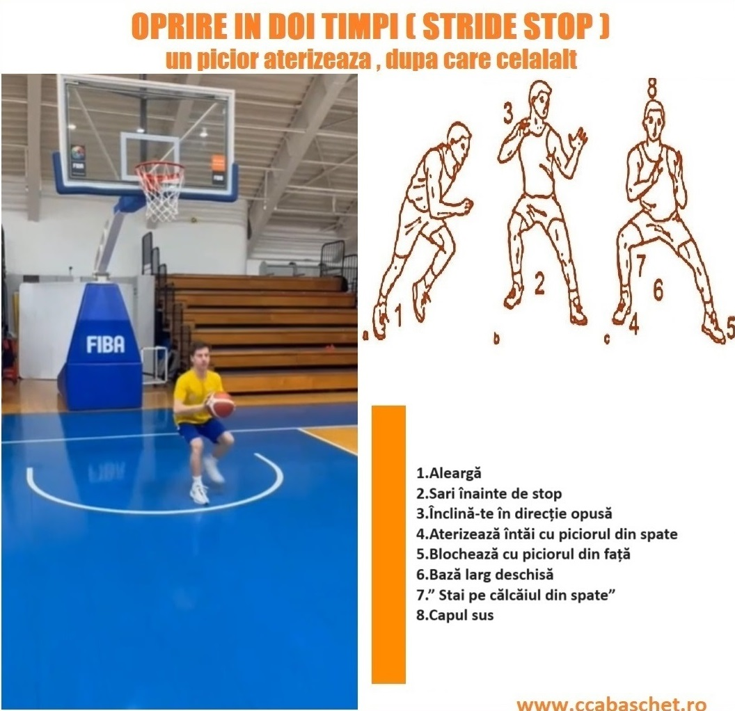

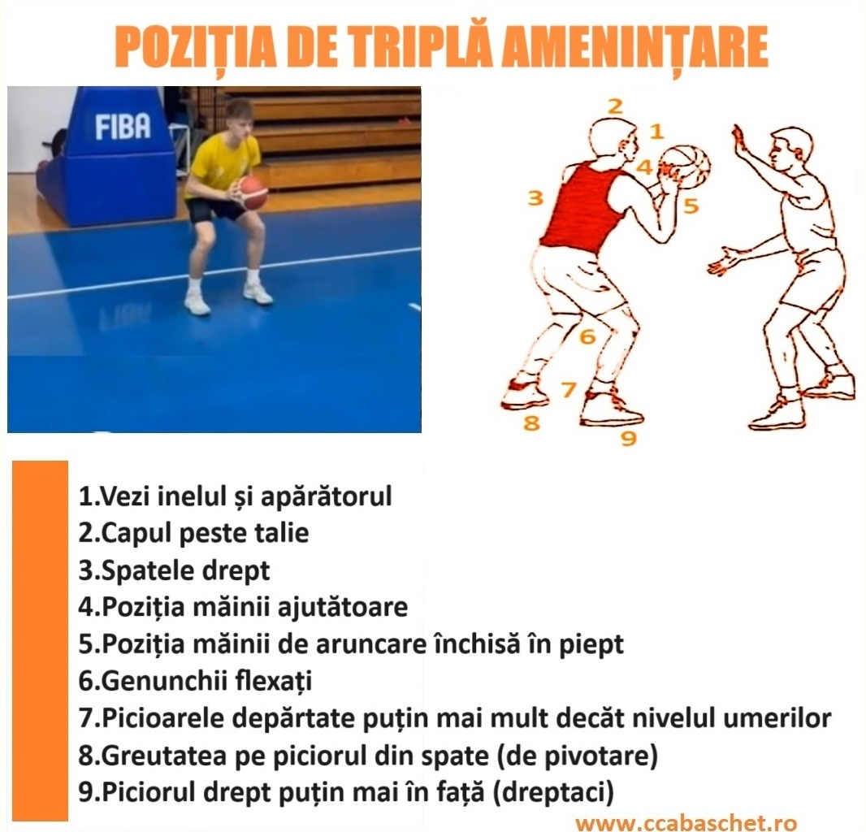
https://www.youtube.com/watch?v=g7rYISYmdnU&list=PLpLAMKHxI8V-02pnq0L7g1DLSnr7my4sk&index=9

Aici puteți viziona materialul video

Învățare și perfecționarea opririlor
Învățarea opririlor se face la vârstă mică. Primul procedeu de oprire care se învață este cel cu oprire într-un timp, apoi în doi timpi.
- După demonstrație, jucătorii începători, execută oprire (sărituri pe loc cu aterizare în poziție fundamentală, fără minge)
- Oprire în poziție fundamentală după alergare ușoară (fără minge)
- Ușoară aruncare a mingii în sus – săritură – prindere – aterizare în poziție fundamentală (oprire)
- Autolansarea mingii ușor spre înainte – deplasare – prindere – aterizare în poziție fundamentală (oprire)
- Dribling pe loc – oprire
- Dribling în ușoară alergare – oprire
- Deplasare – primirea mingii din pasă – oprire (distanțe, unghiuri diferite, din partea dreapta - stânga)

După învățarea tehnicii de execuție a opririi se execută cu apărător:
- Execuții cu apărare cu temă
- Execuții cu apărare în situații de joc (apărător activ)

Structuri tehnice, frecvent utilizate
- Deplasare – oprire – prinderea mingii
- Dribling - oprire

6. ELEMENTE FUNDAMENTALE-PIVOTARI
PIVOTARE
Pivotarea sau întoarcerea în jurul piciorului este un element tehnic de atac prin care un jucător câștigă o zonă de teren. Atunci când un jucător se află în posesia mingii, regulamentul de joc îi permite să execute o pășire atât de lungă cât este necesară pentru a executa o întoarcere în jurul unui picior.
Piciorul în jurul căruia jucătorul execută întoarcerea se numește ”picior pivot” (depinde de tipul opririi) și stabilește piciorul pivot care nu va putea fi mutat sau ridicat de pe sol, atâta timp cât jucătorul se află în posesia mingii.
Când mingea este atinsă sau lovită, jucătorul poate ridica de pe sol piciorul pivot, dar mingea trebuie să fie eliberată înainte ca piciorul să atingă din nou solul. Celălalt picior, care se mișcă se numește ”picior liber”.

Utilizarea pivotării
- Protecția mingii împotriva apărărilor agresive
- Ocuparea unei poziții mai bune în vederea continuării acțiunilor cu dribling, pasă, aruncare
- Ieșirea din capcană

Referitor la tipurile de pivotare, ținând cont de sensul de rotație, se întâlnesc două tipuri de pivotare:
- Pivotare ofensivă (spre înainte)
- Pivotare defensivă (spre înapoi)

Tehnica de execuție presupune:
- Jucătorul trebuie să mențină poziția fundamentală;
- Jucătorul trebuie să aibă un bun echilibru și să protejeze mingea;
- În timpul rotație (pivotării) călcâiul piciorului de pivot se ridică de pe sol;
- Pivotarea se poate fi de 60⁰, 90⁰, 180^{0;}
- Genunchii trebuie să fie flectați,pentru mai multă stabiliate;
- În timpul mișcării, jucătorul nu trebuie să aibă modificări aleînălțimii centrului de greutate. Orice modificare a poziției de bază determină pierderea echilibrului și încetinește acțiunea următoare;
- Capul trebuie să fie deasupra corpului astfel încât jucătorul să aibă o imagine de ansamblu a terenului;
- Trunchiul este ridicat și ușor îndoit;
- Greutatea corpului este repartizată pe partea din față a labei piciorului;
- Cea mai mare parte a greutății trebuie să fie pe piciorul pivot astfel încât jucătorul să fie capabil să se întoarcă rapid și în direcții diferite ;
- Poziția mingii în mâinile jucătorului depinde de poziția apărătorului;
- Jucătorul deplasează mingea în funcție de apărător, astfel încât corpul jucătorului să fie între minge și apărător;
- Coatele sunt depărtate, astfel încât să protejeze mingea
Învățarea și perfecționarea
Învățarea pivotării ar trebui să înceapă cât mai curând posibil! Jucători tineri trebuie să înțeleagă pivotant ca o regulă a jocului, și pentru a vedea ce oportunități se creează în atac. Pivotarea se învață împreună cu alte elemente tehnice, cum ar fi ținerea mingii, oprirea (problematica opriri și a plecării în dribling). Învățarea timpurie a pivotării determină mai târziu o învățăarea mai ușoară a celorlalte elemente tehnice de care pivotarea este legată (dribling, aruncare).

Eșalonarea metodică:

- După demonstrație, pivotare pe loc;
- Execuția pivotării precedată de oprire (trebuie introdusă în antrenament foarte repede);
- Pivotare după primirea mingii și începerea unei noi acțiuni (dribling, pasă, aruncare)
După ce se învață pivotare se fac exerciții cu apărător:
- Apărare cu temă
- Situații de apărare ale unui jucător care pasează mingea unui coechipier;
- Execuții cu apărare în situații de joc (apărător activ)
Structuri tehnice, frecvent utilizate
- Dribling – oprire – pivotare – pasă sau aruncare
- Primirea mingii – oprire – pivot – pasă, dribling sau aruncare

GREȘELI FRECVENTE

Greșeli frecvente | Corectare
- Jucătorul nu înțelege regula jocului referitoare la pivotare | - Explică din nou regula ”piciorului pivot”
- Jucătorul își pierde echilibrul și ridică piciorul pivot | - Greutatea corpului trebuie să fie în fața picioarelor
- Jucătorul își schimbă înălțimea poziției de bază în timpul pivotării | - În timpul pivotării înălțimea corpului nu trebuie modificată
- În timpul pivotării jucătorul nu are o bună imagine asupra terenului | - Insistă ca corpul jucătorului să fie deasupra trunchiului
- Jucătorul expune mingea apărătorului | - Corpul trebuie să fie între minge și apărător

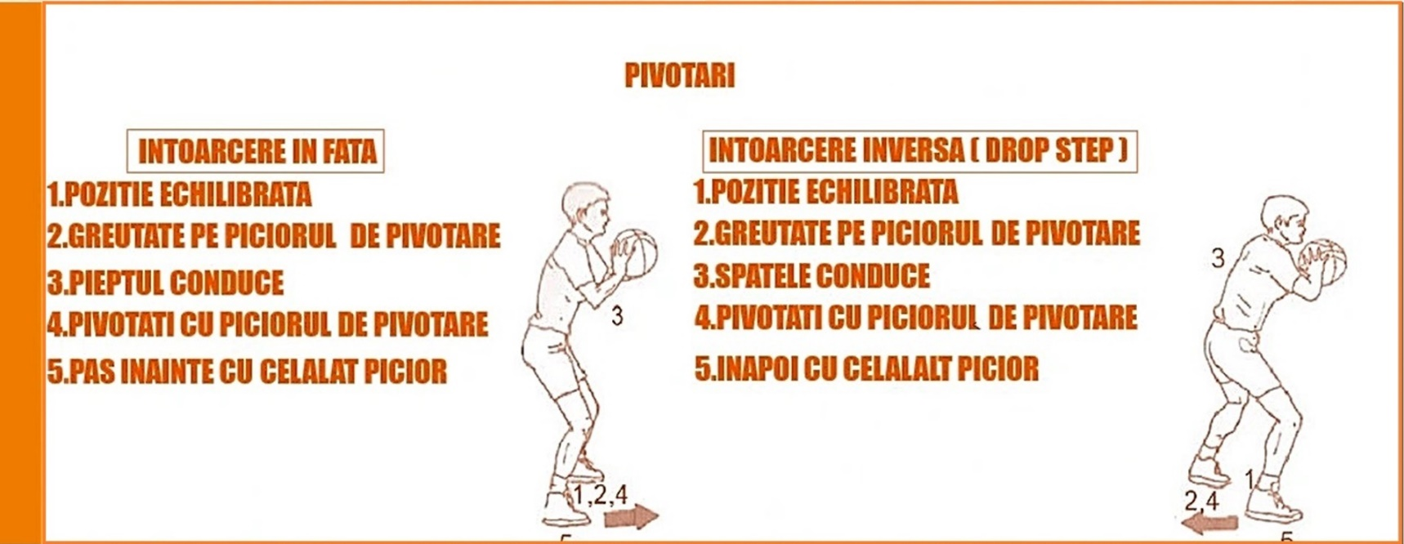
Aici puteți viziona materialul video
https://www.youtube.com/watch?v=a3mO-X1iI9E&list=PLpLAMKHxI8V- 02pnq0L7g1DLSnr7my4sk&index=9&t=6s

7. ELEMENTE FUNDAMENTALE-PASA

PASE
Pasa este elementul de tehnica individuala cel mai complex deoarece impune relatia dintre doi jucatori.
Este importanta fiindca poate asigura instruirea unitara a echipei, stimulata dand asfel ocazia tuturor jucatorilor sa ia parte la actiunile ofensive ale echipei si contribuind la crearea notiunii de “echipa”.
In perspective dezvoltarii ulterioare a jucatorilor, tehnica pasarii trebuie automatizata pentru a oferi in primul rand incredere acestuia in propria executie.
Este important ca impreuna cu tehnica pasarii sa fie instruita correct si tehnica prinderii mingiei, la ambele contribuind si exercitiile de manuire a mingiei.
Pentru prinderea mingiei se va urmari:
- pregatirea prinderii: picioare flexate, departate; miinile intinse inaite, degetele rasfirate, orientate spre inainte-interior.
- Prinderea: contactul doar cu degetele si radacina lor; amortizarea treptata a prinderii prin flexarea bratelor si aducerea mingiei spre piept in pozitie fundamentala
Ca mijloc de control se vor urmari zgomotul produs de minge la prindere si miscarea continua de pridere in maini – flexie a bratelor
Pasele se clasifica:
- Cu o mana/cu doua maini
- De pe loc/din deplasare - pasatorul/primitorul
- Pas intins/cu pamantul/lobat(boltit)
- Clasice/speciale
- De contraatac/joc pozitional/specific pe posture

La aceasta categorie de varsta, procedeele de pasare care se invata sunt :
- Pasa cu doua maini de la piept
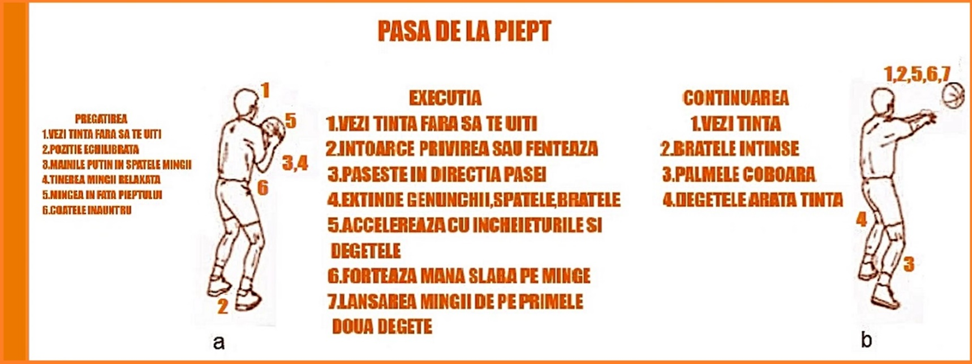

- Pasa cu o mana de la umar (cu piciorul de aceeasi parte a mainii de pasa si de partea opusa)
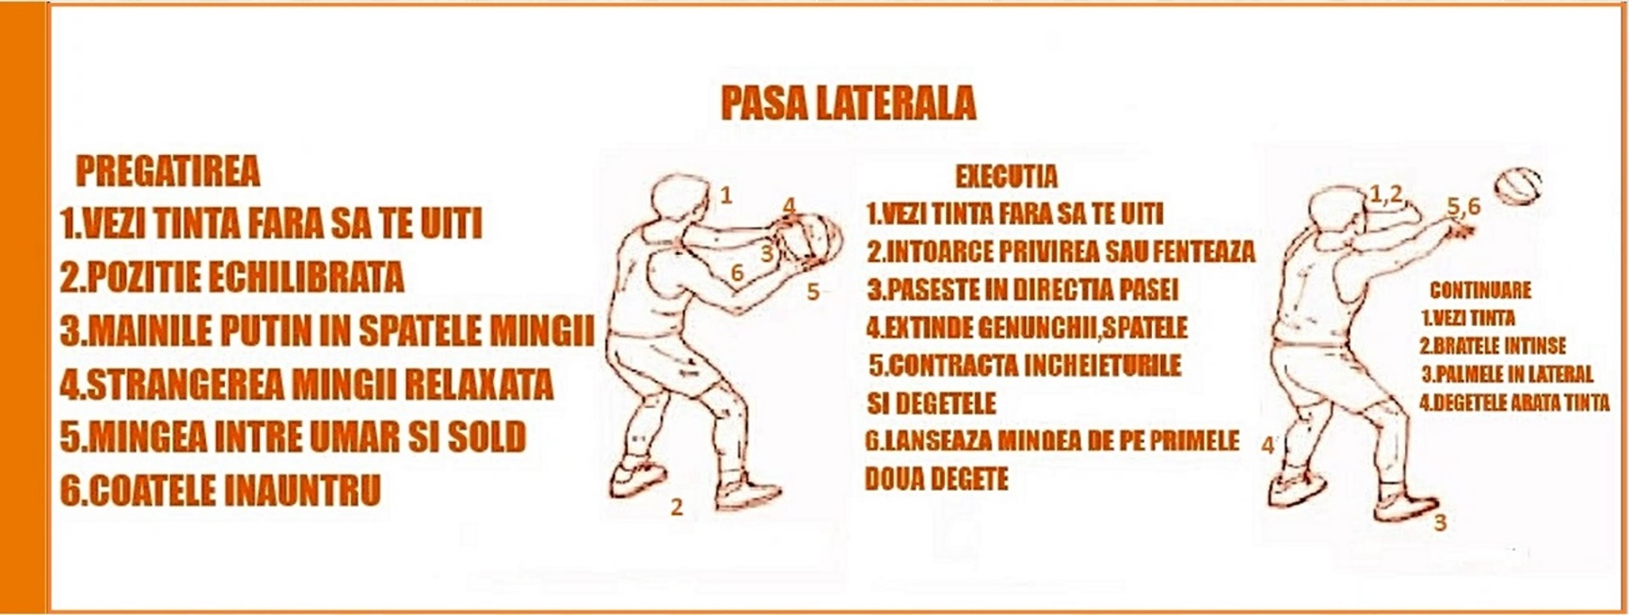

- Pasa cu doua maini de deasupra capului
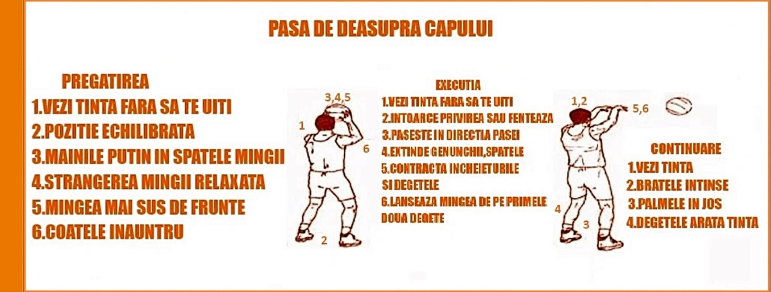

- Pasa cu podeaua
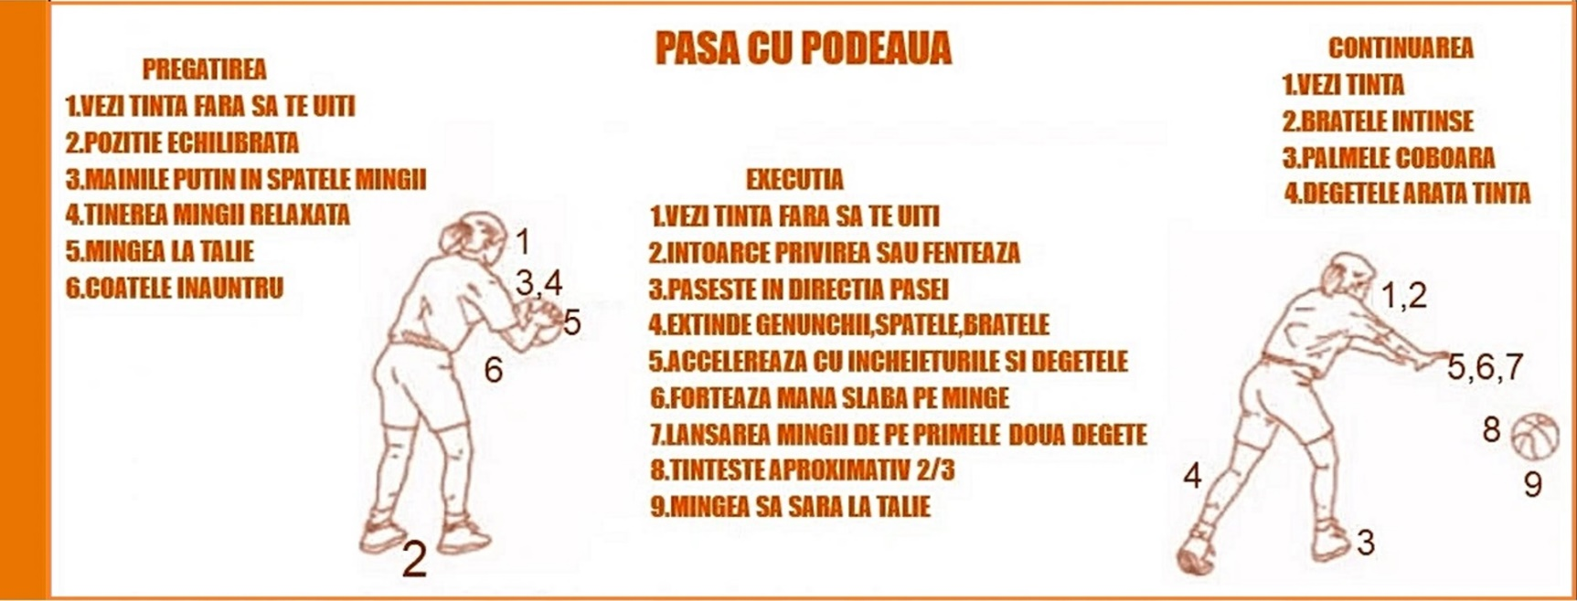

Trebuie tinut cont ca indiferent de gradul de dezvoltare fizica, accentul trebuie pus pe executia tehnica corecta si nu pe reusita de moment a pasului. Este necesara instruirea in egala masura a ambelor brate de pasare pentru procedeele de pasa cu o mana cu respectarea unui numar mai mare de repatari pentru mana neindemantica (25%)
Ca metodica a invatarii oricarui procedeu se va urmari:
- Pasa de pe loc (pasator – primitor)
- Pasa cu pasire
- Pasa cu miscarea primitorului inainte inapoi
- Pasa cu miscarea ambilor inainte inapoi
- Pasa cu miscarea primitorului lateral (variind unghiul de deplasare) mai intai in traseu determinat, apoi liber
- Pasa cu miscarea pasatorului (din mers,alergare)
- Pase in doi din alergare
- Pase din dribling
- Pase in trei din alergare
- Pase in trei cu doua mingi din deplasare
- Integrarea in structuri tehnice ( pasa precedata de oprire, de alergare, de dribbling)
- Introducerea unui aparator la primitor
- Introducerea unui aparator doar la pasator
Ca faze ale instruirii se vor urmari:
- Invatare: etapa conditiilor optime – etapa conditiilor variate
- Consolidare: etapa structurilor tehnice
- Perfectionare: etapa conditiior apropiate de joc – etapa conditiilor de joc – etapa conditiilor ingreunate

Aici puteți viziona materialul video

https://www.youtube.com/watch?v=5KH0LlWpAZw&list=PLpLAMKHxI8V- VGX_PtWVl_cUxXRs_vUqG&index=1&t=3s

8. ELEMENTE FUNDAMENTALE -DRIBLINGUL

DRIBLINGUL

Este elementul tehnic cel mai atractiv pentru copii. De aceea exista riscul de a avea impresia ca jucatorii il stapanesc bine, fara ca acest lucru sa fie real. Ca si pentru toate celelalte elemente tehnice, trebuie instruit unitar indiferent de talie, gabarit sau caracteristici somatice ale jucatorilor la aceasta varsta. Pentru a obtine o eficienta similara pentru ambele maini in dribling trebuie ca numarul de repetari pentru mana neindemanatica sa fie mai mare (25%) decat cel pentru mana indemanatica.

Driblingul se foloseste :
- In deplasarea cu mingea
- Pentru protejarea posesiei mingiei
- Pentru depasirea adversarului direct
- Pentru gasirea unghiului de pasa
- Pentru eliberarea de presiunea adversarului.

Tipologie:
- Inalt / mediu / jos
- De pe loc / din deplasare (inainte, inapoi, lateral)
- Cu variatii de ritm
- Cu schimbare de mana / directive.

Utilizarea driblingului:
- In contraatac
- In jocul 5x5
- Specific pozitiilor traditionale (1,2,3,4,5)
- Dribling in deplasare.
In invatarea driblingului trebuie abordate problemele protectiei mingiei si ale plecarii in dribling.
Referitor la protectia mingiei, jucatorul trebuie invatat ca protectia cea mai eficienta este cu corpul, de aici si nevoia formarii ideii permanente ca mana folosita la dribling trebuie sa se raporteze la pozitia in teren fata de cosul advers si ulterior fata de adversar.

Pentru invatarea driblingului, se va utiliza urmatoarea esalonare metodica:
- Dribling de pe loc
- Dribling inainte din mers / alergare
- Dribling cu variatie de ritm
- Dribling cu aceeasi mana cu schimbarea directiei de deplasare ( in jurul jaloanelor, la linie, in cerc, )
- Dribling cu alergare cu spatele
- Dribling lateral (defensiv)
- Dribling cu schimbarea mainii de dribling; de pe loc, din mers - alergare, cu oprire - pornire
- Dribling cu schimbarea mainii de dribling din deplasare, in linie dreapta dupa depasirea jaloanelor
- Dribling serpuit
- Dribling in zig-zag
- Dribling cu schimbari de directie

Procedeele de schimbare de directie se invata in urmatoarea ordine:
- Dribling cu trecerea mingii prin fata ( cross-over)
- Dribling cu trecerea mingii printre picioare
- Dribling cu trecera mingii pe la spate
- Dribling cu pirueta

Pentru procedeele de schimbare de directie sunt foarte importante exercitiile de manuire a mingiei care trebuie sa preceada momentul invatarii.

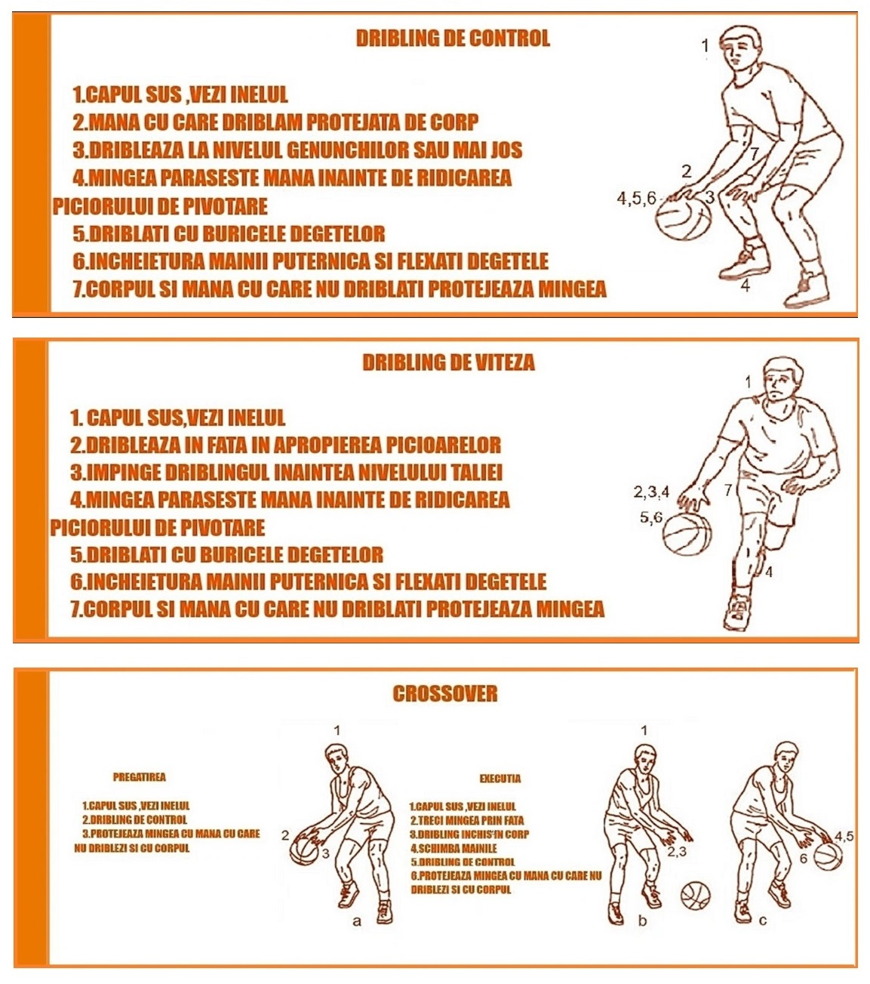
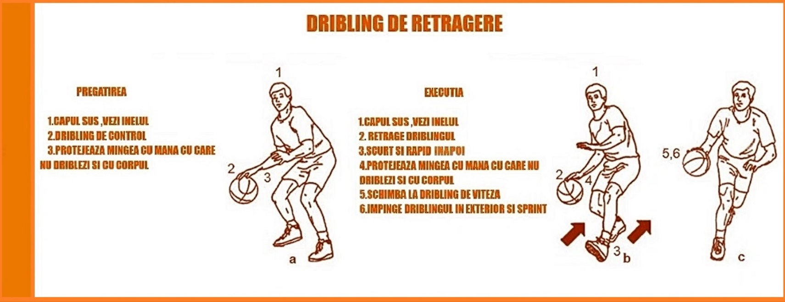
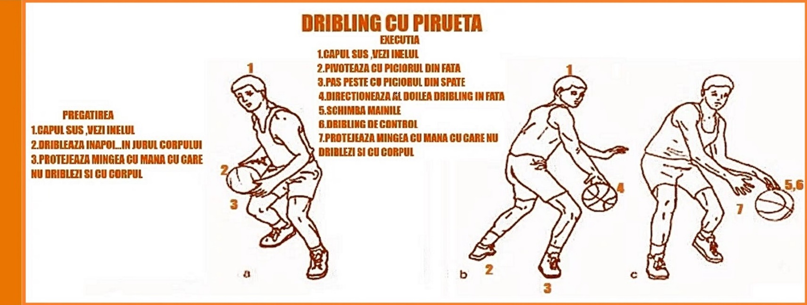
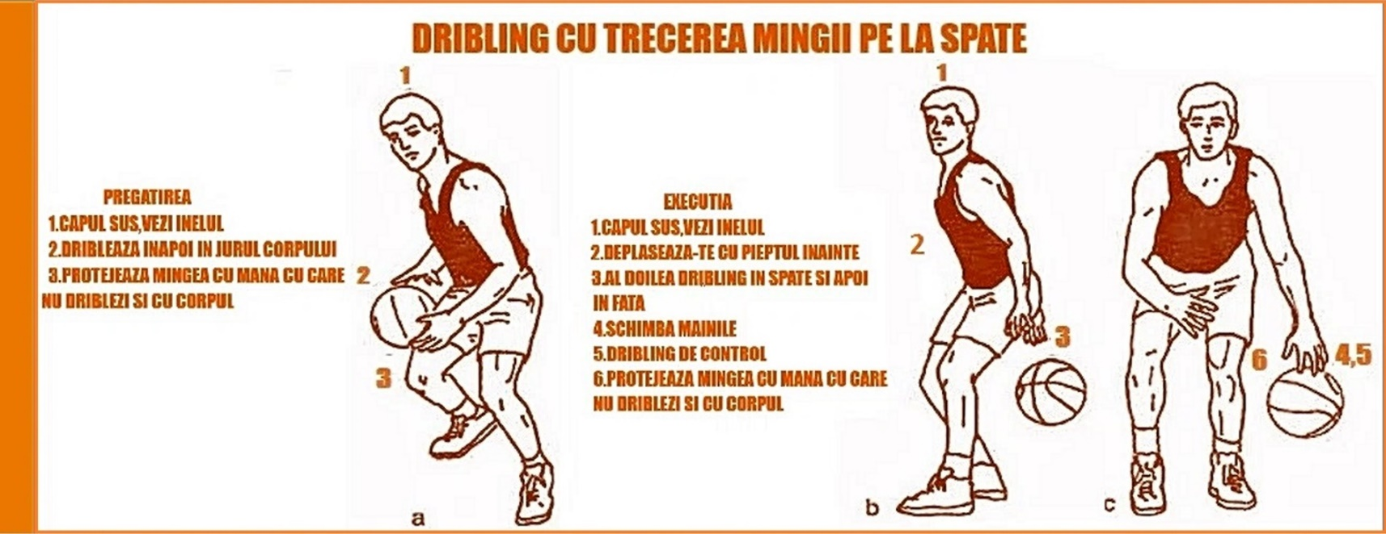

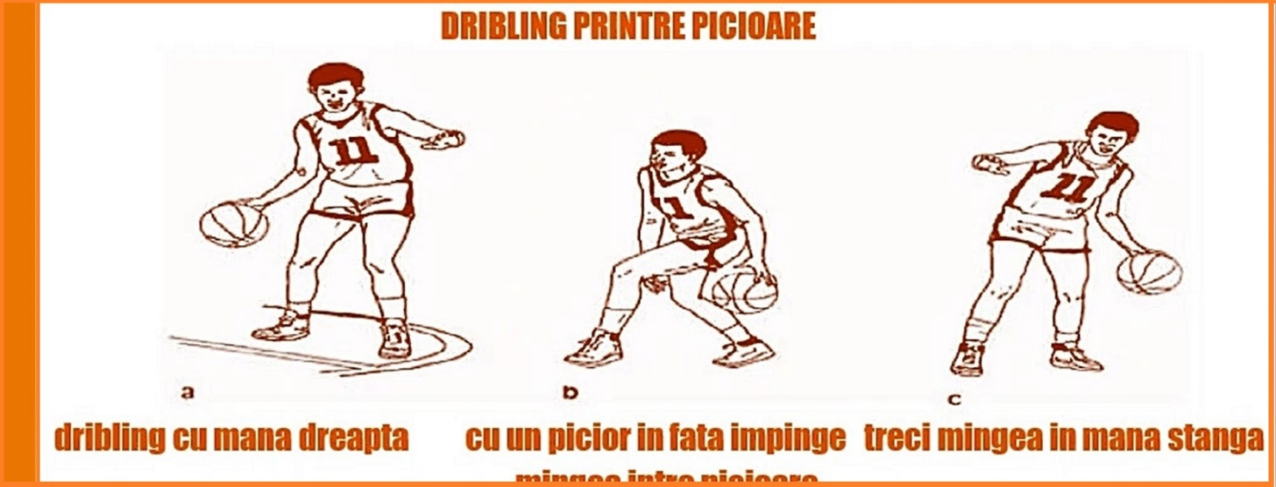
Un procent foarte mare de abateri de pasi este dictat la pornirea in dribling. Pentru a invata pornirea in dribling este neaparata nevoie ca jucatorii sa aiba insusite prevederile regulamentului, precum si notiuni solide de oprire si pivotare.

Pornirile in dribling sunt de doua feluri:
- Deschisa (open) cand prima pasire este efectuata simultan cu driblingul de piciorul de aceeasi parte a mainii de dribling
- Oblica (cross) cand prima pasire este efectuata simultan cu driblingul de piciorul opus mainii de dribling
La aceasta categorie de varsta, trebuie invatata doar pornirea oblica, ea fiind si in concordanta cu instinctual jucatorilor.

Trebuie urmarite urmatoarele aspecte:
- Respectarea prevederilor regulamentului
- Coborarea pozitiei corpului pentru a eficientiza pornirea
- Efectuarea pornirii oblic fata de lina cosului, in concordant cu realitatile jocului
- Pasirea in adancime

Eșalonarea metodică a exercițiilor pentru învățarea pornirii în dribling:
- Din stand
- Din preluarea mingiei din mana coechipierului (hand-off)
- Din autolansare (scaun)
- Precedata de pasa
- Ca parte a unei structuri tehnice
Intotdeauna in invatare se va folosi, anterior plecarii, oprirea intr-un timp si pornirea, in egala masura pe ambele parti.
Este important ca pentru orice nivel de varsta antrenorul sa stapaneasca aceste elemente pentru a putea lucra correct in antrenamentele individuale sau de corectare a unor deprinderi gresite
In învățarea oricărui procedeu tehnic este decisiv aportul antrenorului in întocmirea si respectarea planului de antrenament, dar si gradul sau de flexibilitate raportat la cerințele si nevoile colectivului de sportivi. In orice condiții nu trebuie depășite artificial etape ale învățării fara ca elementul sa fie bine stăpânit de jucători, indiferent de interesele de moment ale echipei sau antrenorului.
Aici puteți viziona materialul video
https://www.youtube.com/watch?v=q--AXSnxDkM&list=PLpLAMKHxI8V-VGX_PtWVl_cUxXRs_vUqG&index=4&t=14s

9. ELEMENTE FUNDAMENTALE-ARUNCAREA LA COȘ

ARUNCAREA LA COȘ

Nu contează cât de bine ați făcut totul in pregatire, dacă sunteți în imposibilitatea de a introduce mingea în coș. Nu veți avea un număr mare de victorii împotriva unor echipe care se pregatesc mai bine decat voi!
De aceea, obiectivul vostru principal este acela ca trebuie să va pregatiti cat mai bine în fiecare antrenament si sa exersati zilnic aruncarile la cos.
In baschet exista mai multe tipuri de aruncari la cos!
Fiecare jucator trebuie sa incerce sa aprofundeze fiecare stil de aruncare la cos, dar trebuie sa tina cont la antrenamente de sfaturile antrenorului, cand acesta cere in mod special un anumit tip de aruncare, in functie de varsta jucatorului si de pozitia in echipa!
Ideea este ca un jucator tanar trebuie sa invete principalele stiluri de aruncare la cos si abia dupa aceea sa invete si alte tipuri de aruncari, dar numai dupa ce se specializeaza pentru o anumita pozitie de joc!

Utilizarea aruncărilor

În funcție de distanța de la care se execută aruncările, acestea de impart în două grupe:

- Aruncări de la distanță mică (de bază)
- Lay-up ( aruncare din deplasare de deasupra capului, de jos, din lateral)
- Power lay-up
- Lay-up cu pas alternative (aruncare din deplasare cu pas alternative)
- Cârlig și semicârlig
- Aruncări de la semidistanță și distanță
- Aruncare din săritură cu desprindere de pe loc
- Aruncare la coș din săritură

Factorii importanți pentru o bună tehnică de execuție a aruncărilor la coș sunt:
- Tehnica de execuție
- Privirea trebuie să fie îndreptată către coș;
- Echilibru (poziția fundamental) – un echilibru bun înaintea începerii aruncării determină un bun echilibru în aruncare;
- Sincronizare între picioare, corp, brațe și minge
- Tehnică corectă a mișcării de aruncare – unghiuri și tripla extensie
- Constituția jucătorilor
- Calitățile fizice
- Caracterisiticile psihologice
Învățare și perfecționare (lay-up – aruncarea la coș din deplasare)

Lay-up este aruncarea cu care se începe învățarea aruncărilor la tinerii jucători. Acest tip de aruncare se efectuează de sub coș, ceea ce permite și celor mai mici jucători să fie eficienți.
Problemele în instruirea aruncărilor la coș sunt determinate de mâna neîndemânatică. Regula este ca la început să se învețe aruncarea la coș cu mâna îndemânatică și imediat ce a fost însușită, să se înceapă învățarea aruncării la coș cu mâna neîndemânatică. Se începe cu învățarea aruncării la coș din deplasare – lay-up – cu o mână de deasupra capului, deoarece tehnica este similar cu cea a aruncării la coș de pe loc.
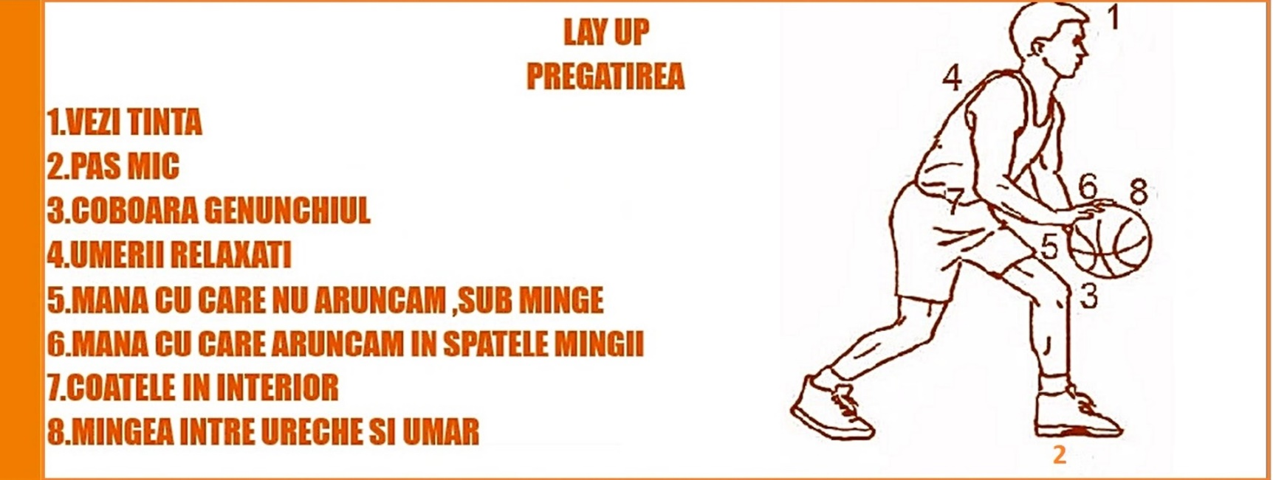
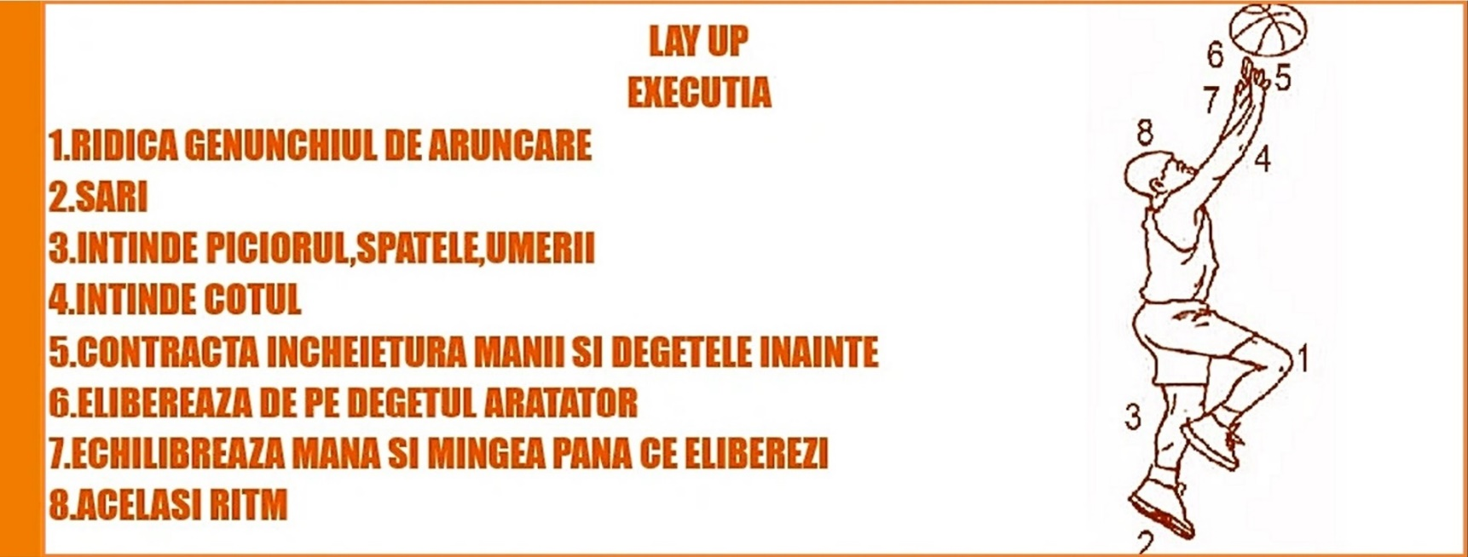
Metodica învățării
-După demonstrație, jucătorii aruncă la coș de pe loc
  - Execută o pășire
  - Execută două pășiri
-Executarea aruncării la coș după preluarea mingii din mâna partenerului (hand off)
-Auto pasă – aruncare la coș
-Dribbling pe loc – aruncare la coș
-Aruncare la coș precedată de mai multe impulsii ale mingii în dribbling
-Aruncare la coș după primirea mingii de la distanțe și unghiuri diferite (cu și fără dribbling)

După învățarea tehnicii de execuție a aruncării la coș, se exersează cu apărător
- Execuții cu apărare cu temă
- Execuții cu apărare cu handicap
- Execuții cu apărare în situații de joc (apărător activ)

Structuri tehnice frecvent utilizate
- Dribbling – aruncare la coș
- Deplasare – primirea mingii – dribbling – aruncare la coș
- Deplasare – primirea mingii – oprire – dribbling – aruncare la coș

GREȘELI FRECVENTE

LAY-UP
Greșeli frecvente | Corectare
- Când aruncă la coș, jucătorul se desprinde în lungime, nu în înalțime | - Ține capul sus, ultima pășire trebuie să fie scurtă. Ridică genunchiul de pe partea brațului de aruncare în aer
- În timpul deplasării, înainte de aruncae, mingea este trecută pe partea apărătorului | - Mingea trebuie să fie ridicată spre coș, fără mișcări laterale
- Jucătorul pierde controlul mingii în mișcare, înainte de eliberarea ei către coș | - ține mingea cu două mâini până înainte de eliberarea ei
- Mingea se plimbă pe inel, nu intră direct în coș | - Poziționează mâna sub minge, dă mingii o rotație în sens invers
- În timpul aruncării spre coș, mingea lovește coșul și ricoșează în sus | - Lovește cu mingea în colțul de sus al dreptunghiului desenat pe panou
- Jucătorul nu ține cont de poziția mâinii de sprijin | - Mingea trebuie protejată cu mâna opusă, fără a intra în cilindrul apărătorului sau a-l împinge

Învățare și perfecționare (aruncare la coș din săritură de pe loc)
Învățarea celui mai important element tehnic, aruncarea la coș, ar trebui să I se acorde cea mai mare atenție (de cele mai multe ori) comparativ cu celelalte elemente.
Principala problemă în învățarea aruncărilor la coș la jucătorii tineri este discrepanța dintre abilitățile motorii ale începătorilor și dorința lor de a înscrie coș. Începătorii nu au suficient dezvoltate abilitățile motorii, în special forța, pentru a fi capabili pentru a avea un bun control al mingii în execuția tehnică a aruncării la coș.
Există un mare pericol să se formeze un automatism greșit pe care mai târziu va fi greu să-l înlocuim cu unul corect.
Învățarea aruncării la coș de pe loc cu o mână de deasupra capului este baza învățării aruncării la coș din săritură. Cu câteva exerciții de control al mingii putem avea succes în învățarea eliberării mingii pentru aruncare (prima flexie). Dacă atenția este îndreptată spre învățarea mișcării corecte, în primul rând vom antrena aruncarea fără a avea în față panoul (în perechi, sau aruncare în aer). Atenția este îndreptată spre o mișcare corectă. Foarte repede vom trece la aruncările la panou, unde vom începe cu aruncări de la distanță mică (cea mai bună poziție este în unghi de 45⁰, pe partea mâinii îndemânatice). Cea mai frecvent utilizată formație este în coloană. Antrenorul insistă pentru o mișcare corectă și trebuie să facă cele mai adecvate corectări.

Metodica învățării
- După demonstrație, începătorii execută aruncare la coș de pe loc ( în perechi)
- Aruncare la coș cu o mână de deasupra capului din minge preluată din mâna partenerului (hand off)
- Auto pasă – aruncare la coș din săritură
- Dribling pe loc – aruncare
- Aruncare la coș din săritură precedată de mai multe driblinguri
- Aruncare la coș din săritură după primirea mingii de la distanțe și unghiuri diferite (cu și fără dribbling)

După învățarea tehnicii de execuție a aruncării la coș, se exersează cu apărător
- Execuții cu apărare cu temă
- Execuții cu apărare cu handicap
- Execuții cu apărare în situații de joc (apărător activ)

Structuri tehnice frecvent utilizate
- dribling – oprire – aruncare la coș din săritură
- prinderea mingii – oprire – aruncare la coș din săritură

GREȘELI FRECVENTE

ARUNCARE LA COȘ DIN SĂRITURĂ
Greșeli frecvente | Corectare
- Aruncare scurtă | - Folosește mai mult picioarele și accelerează ritmul extensiei
- Aruncare lungă | - Mută umerii spre înainte, relaxează-i, ridică mâinile sus, cu scopul obținerii unui unghi mai deschis al lansării mingii spre coș
- Aruncarea este alternativ scurtă și lungă | - Întinde mâna complet
- După aruncare, mingea se duce în lateral | - Încheietura mâinii trebuie să aibă proiecția pe mijlocul mâinii, cu degetele îndreptate în față, nu în lateral. Cotul trebuie să fie sub minge, nu în lateral
- Mingea este respinsă din inel | - Mingea trebuie să aibă o rotațșie inversă. Fii atent la prima flexie
- Mecanica aruncării arată bine, dar mingea iese din coș | - Nu ține mingea pe toată palma
- Mecanica aruncării arată bine, dar jucătorul continuă să rateze | - Problema este probabil concentrarea

POZIȚIA CORECTĂ

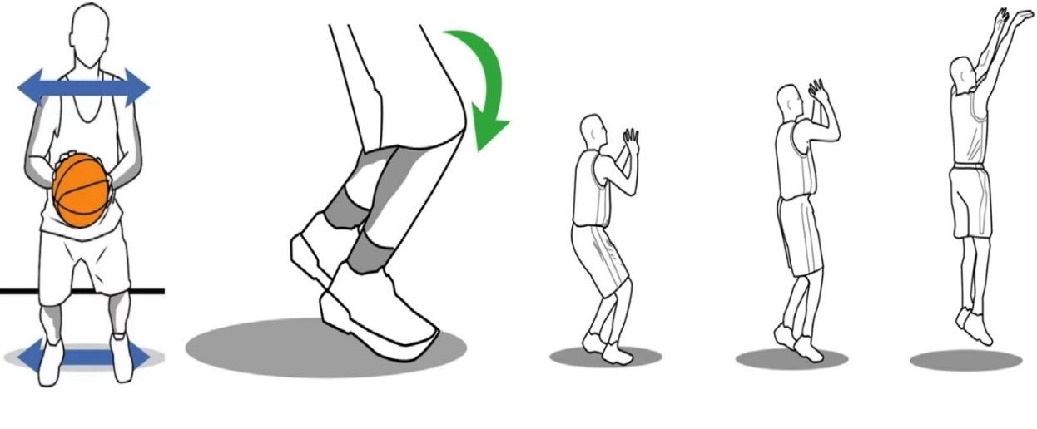
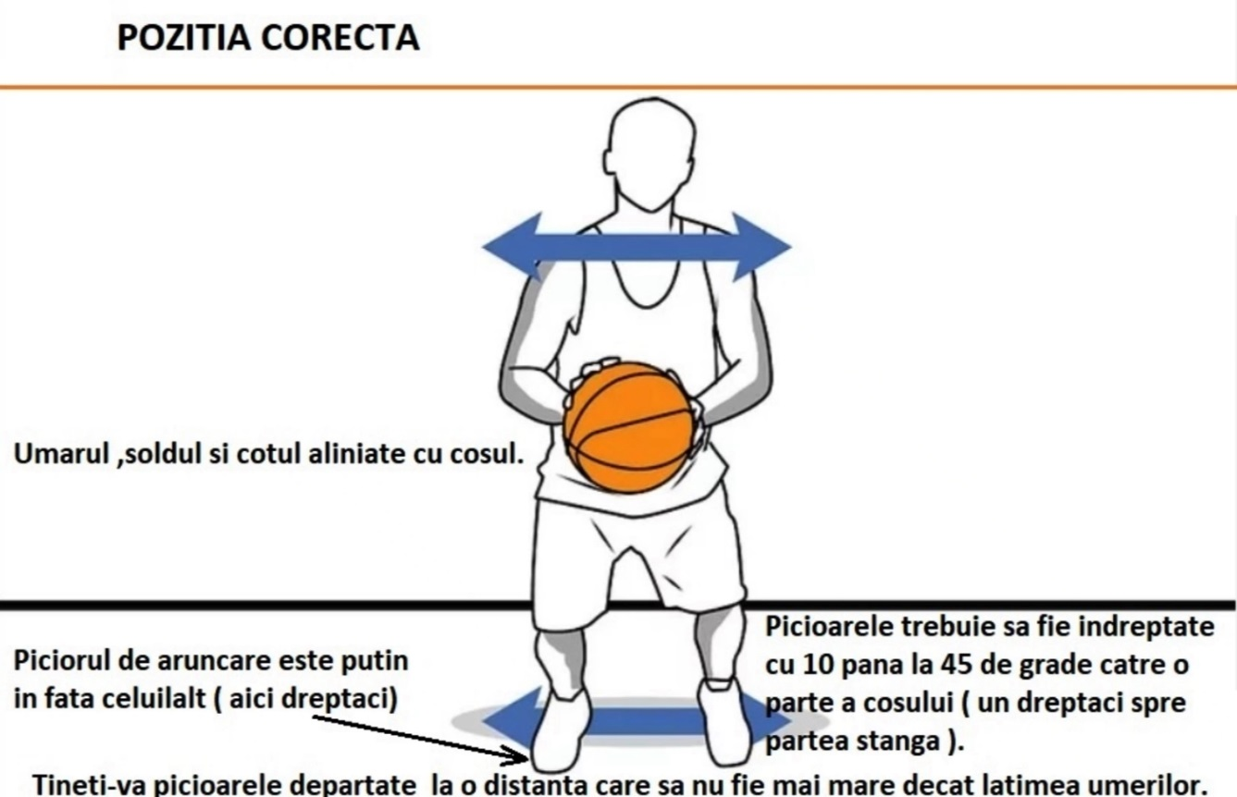
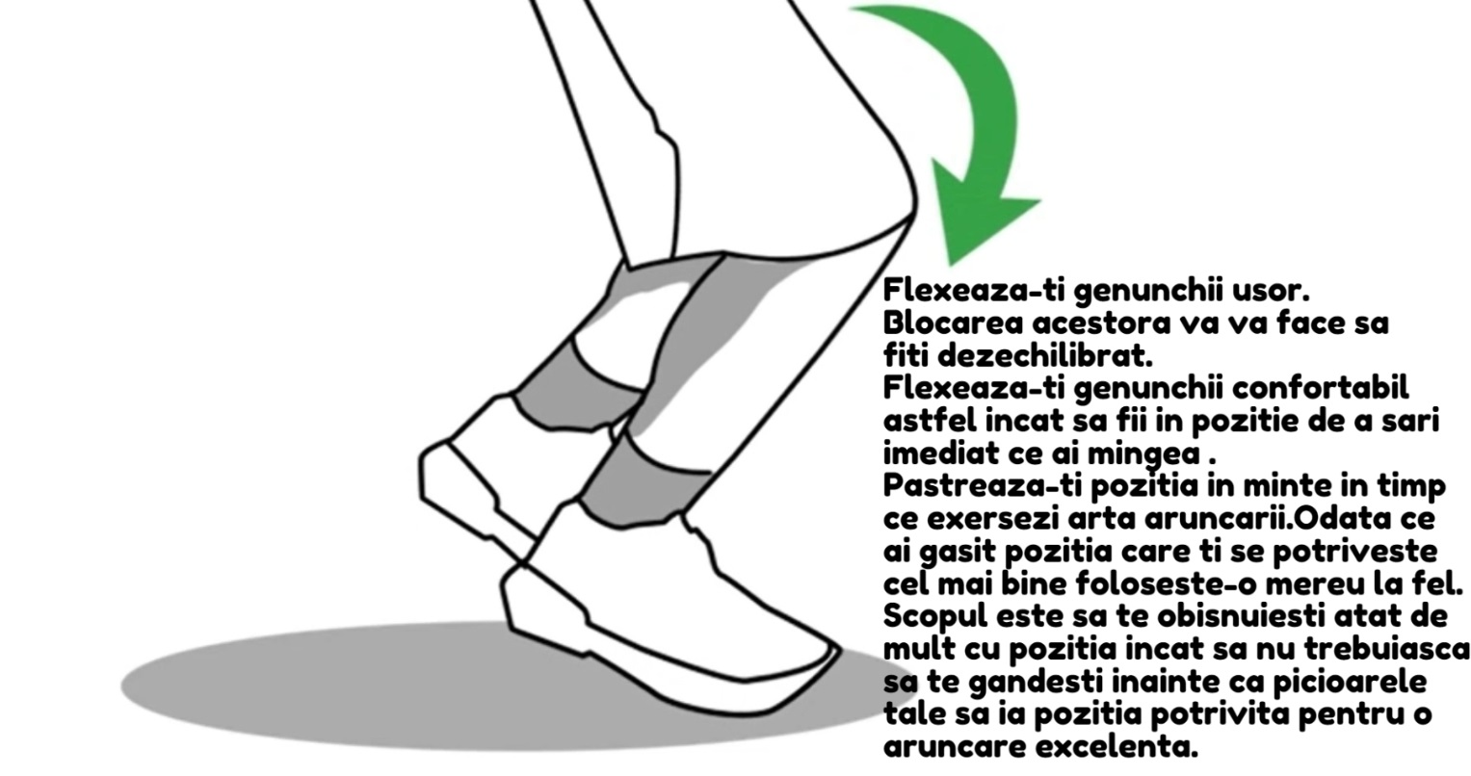
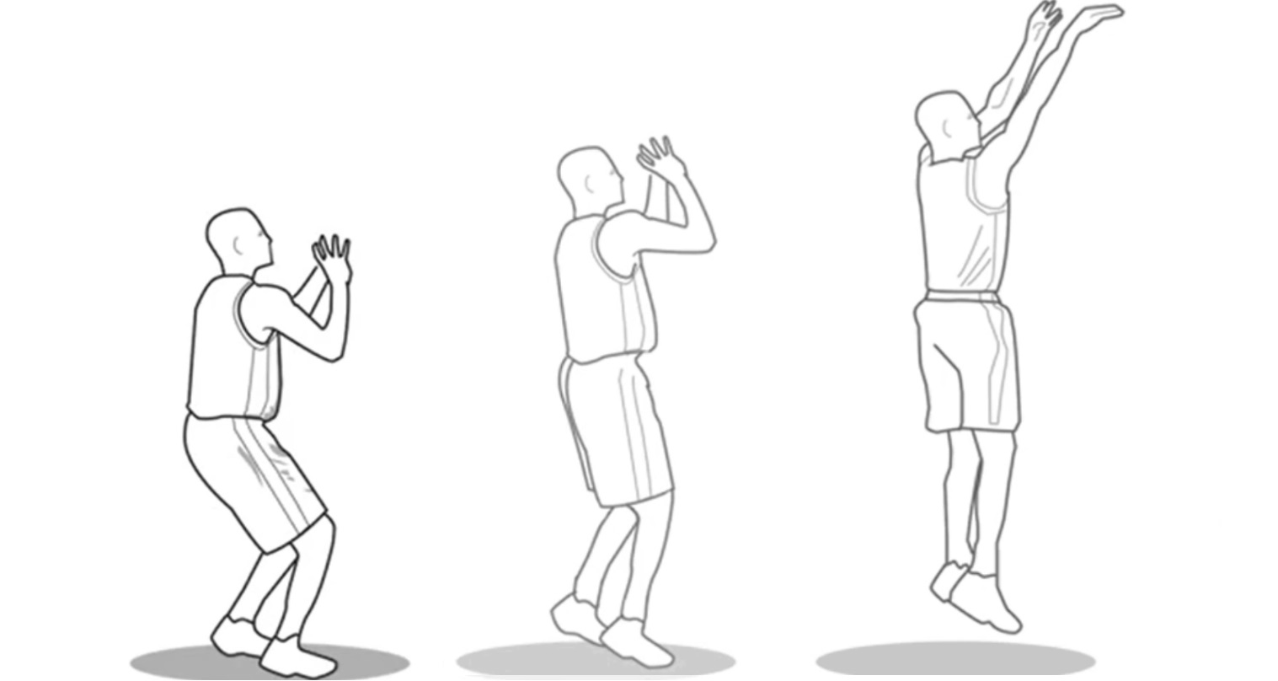

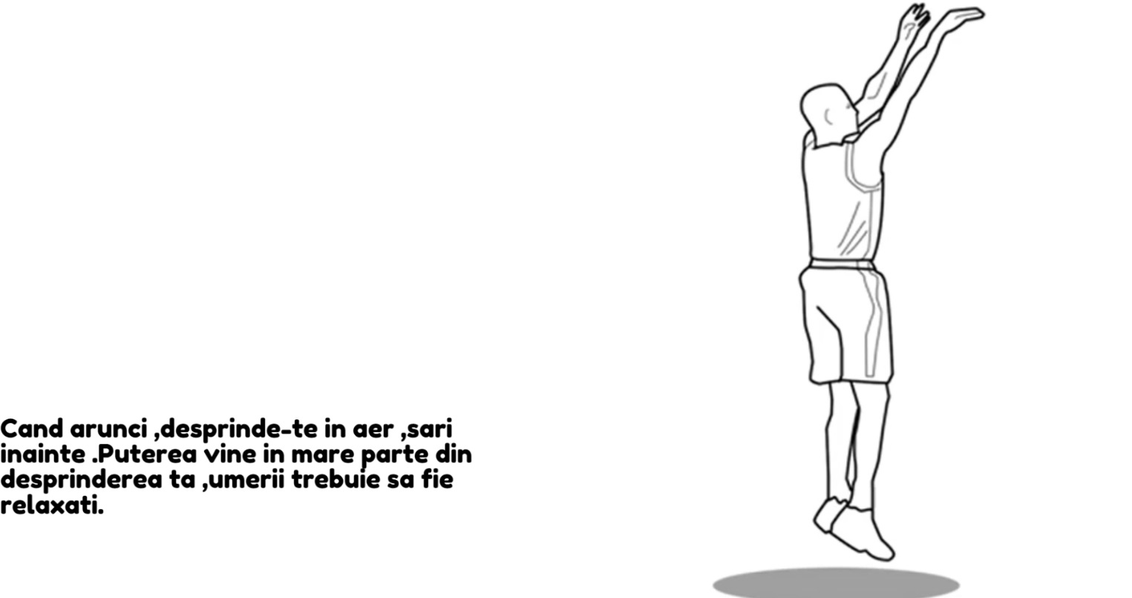
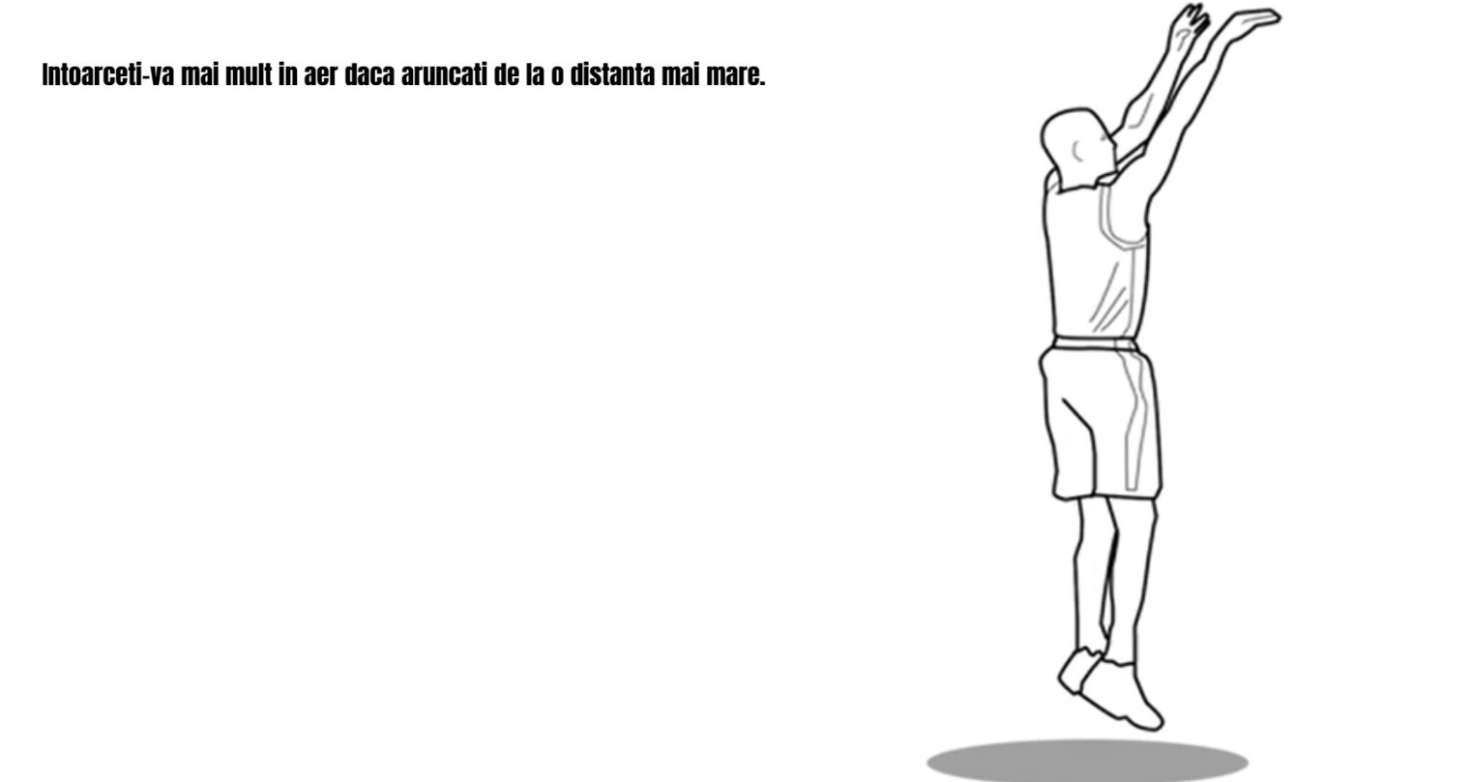

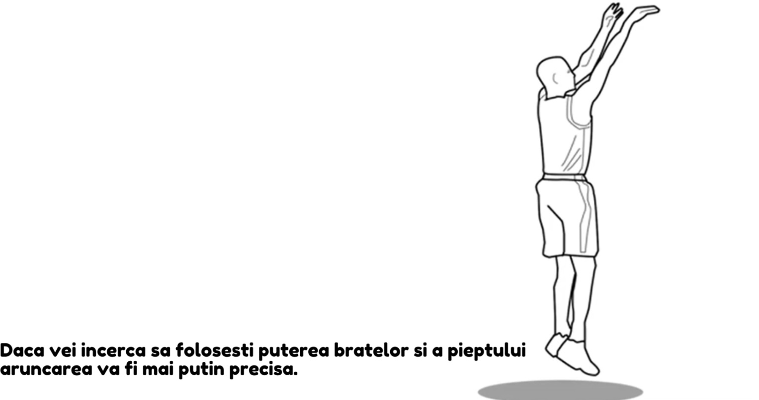

CUM TINEM MINGEA CORECT

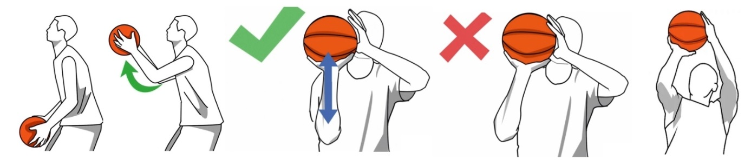
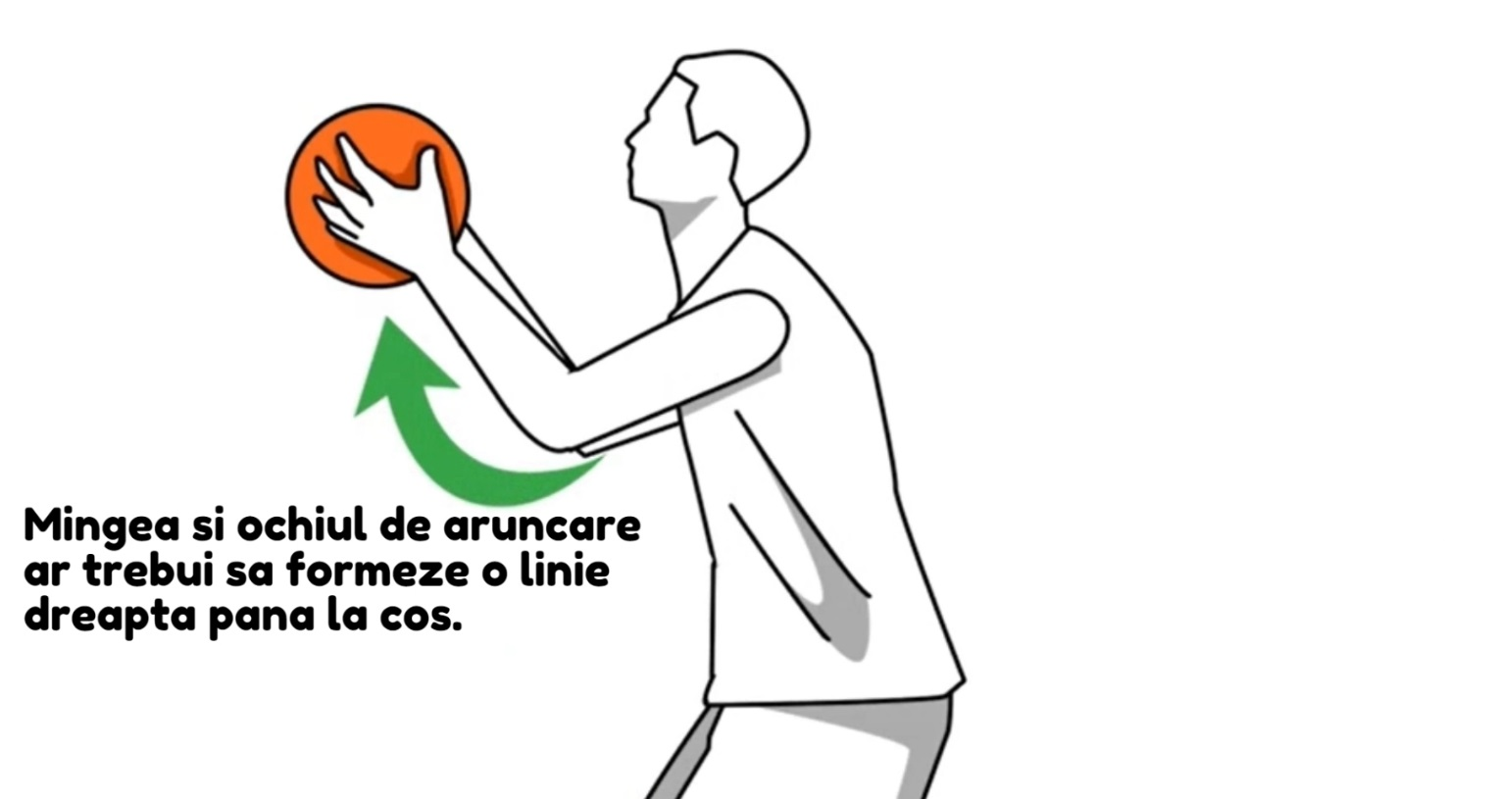

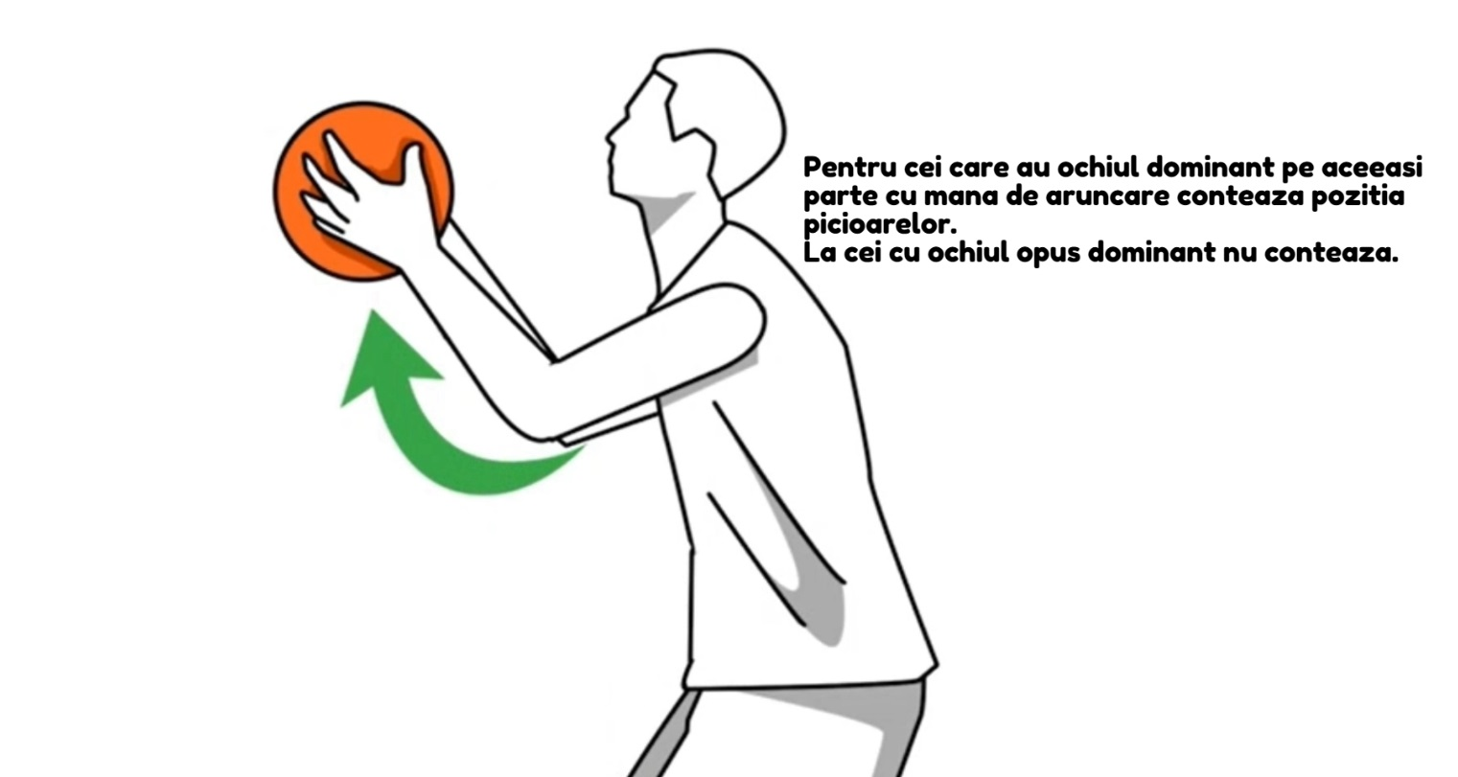
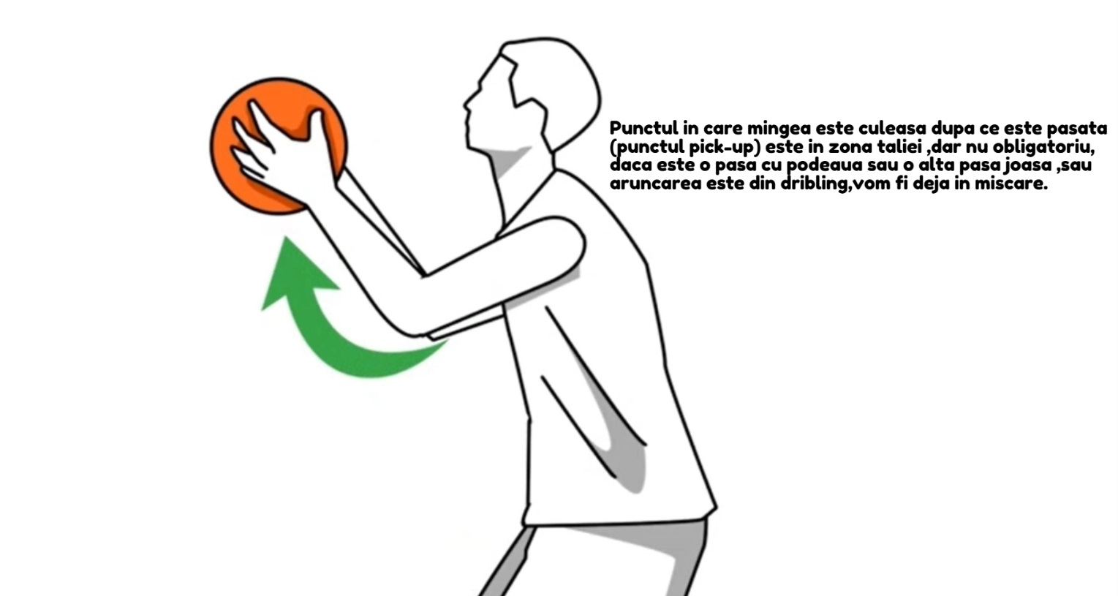
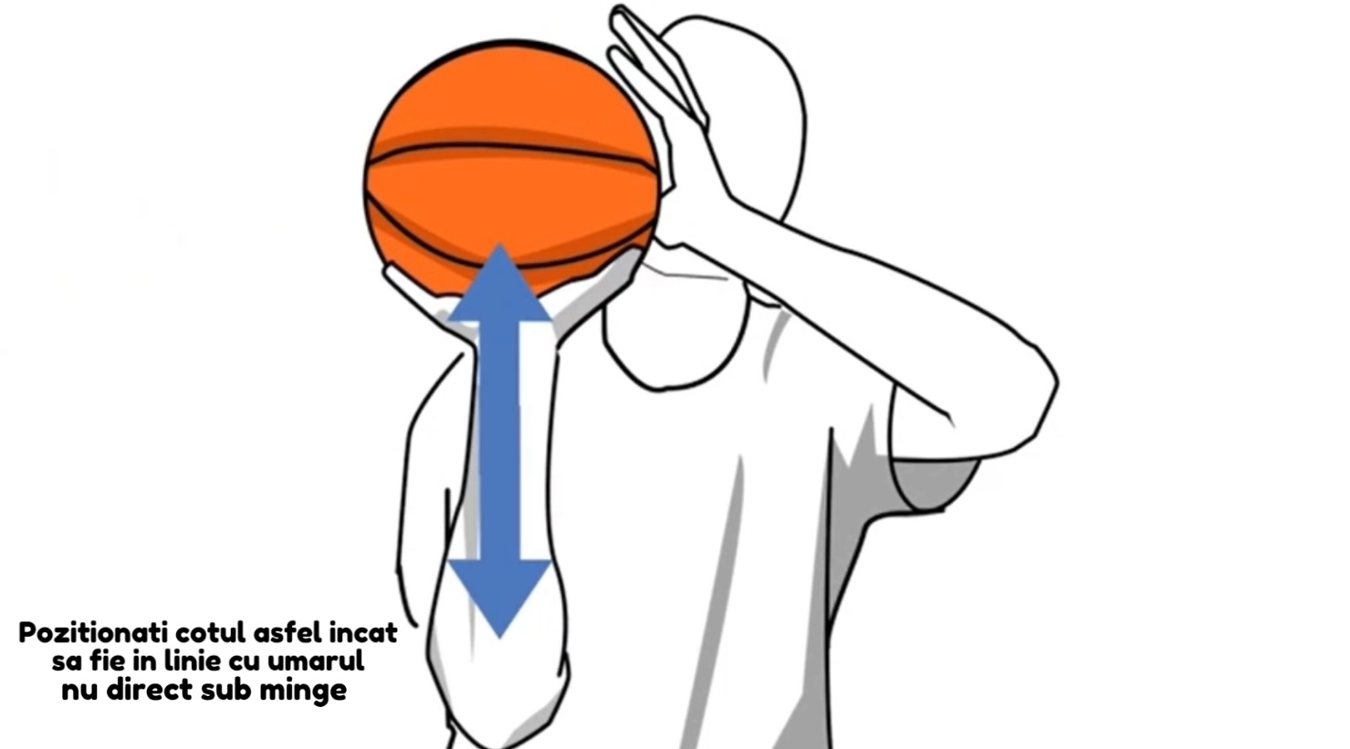
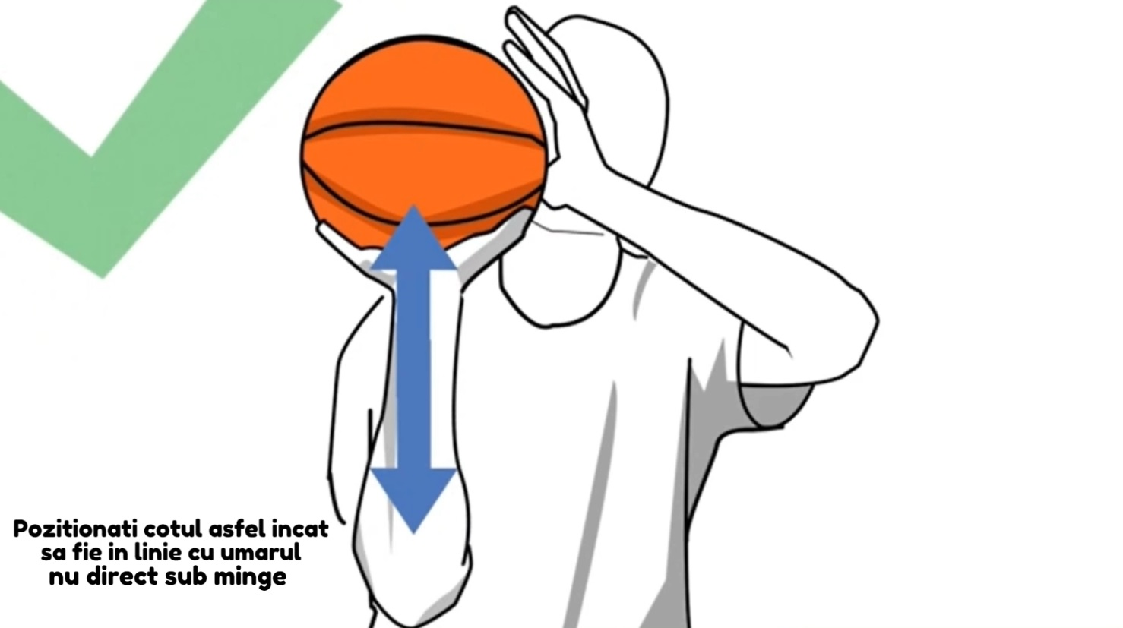

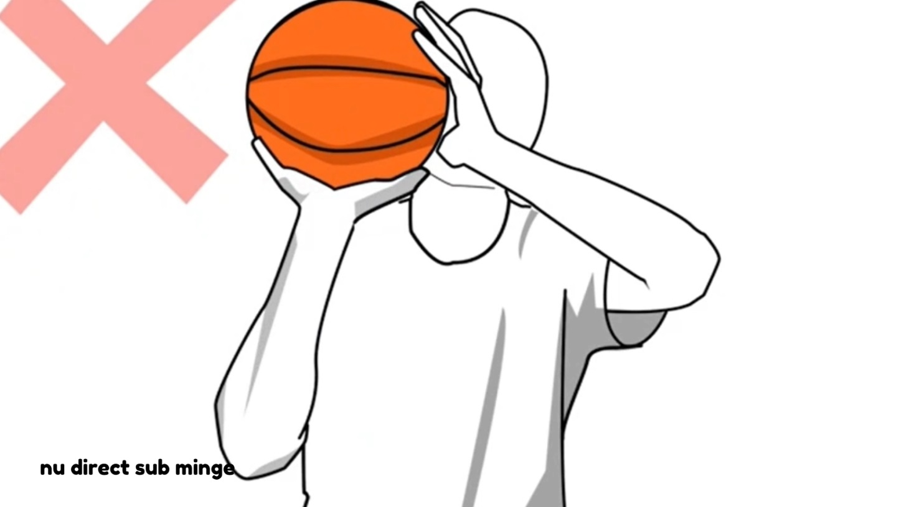
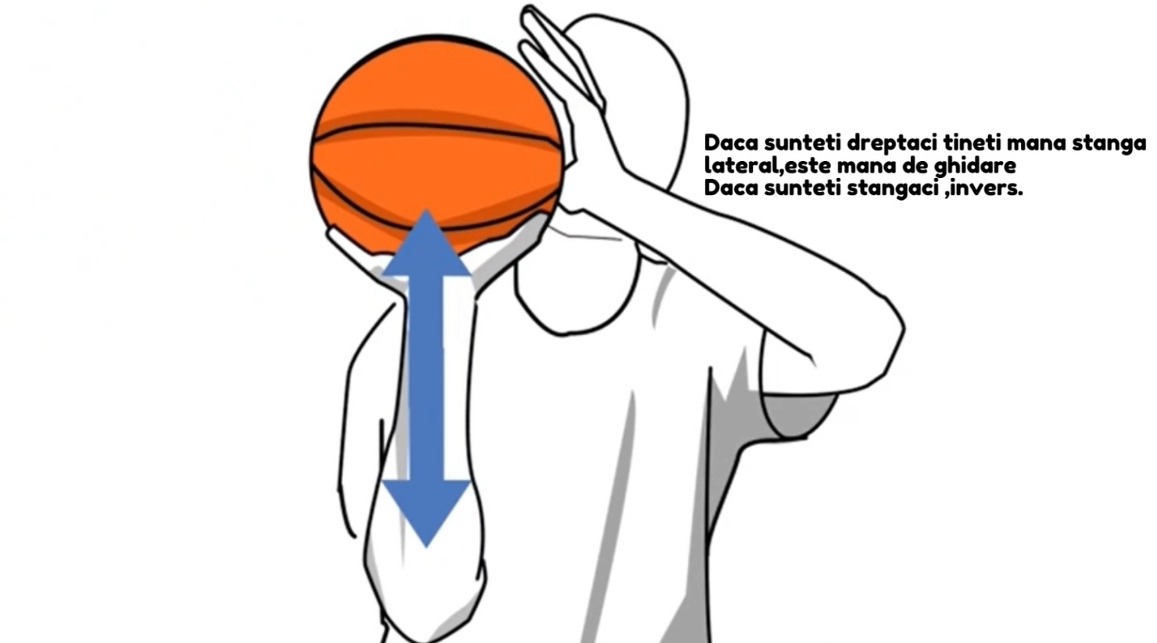

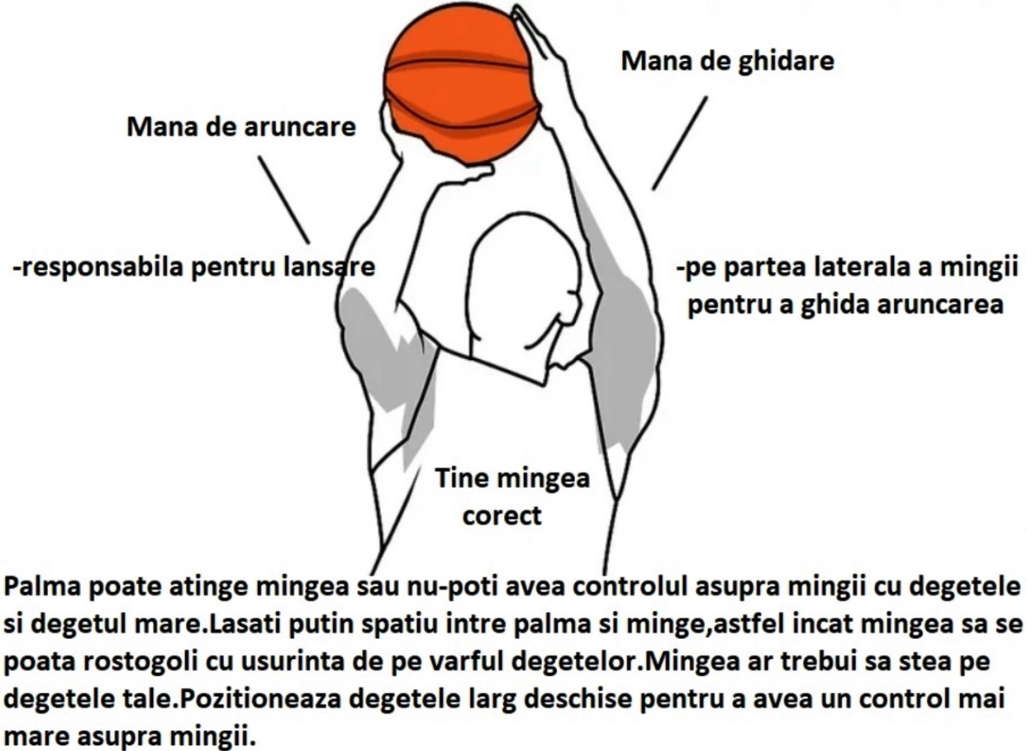

EXECUȚIA ARUNCĂRII

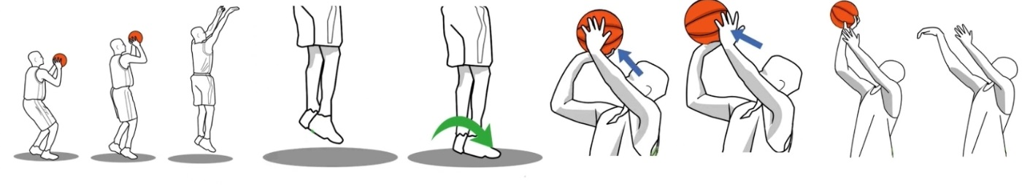
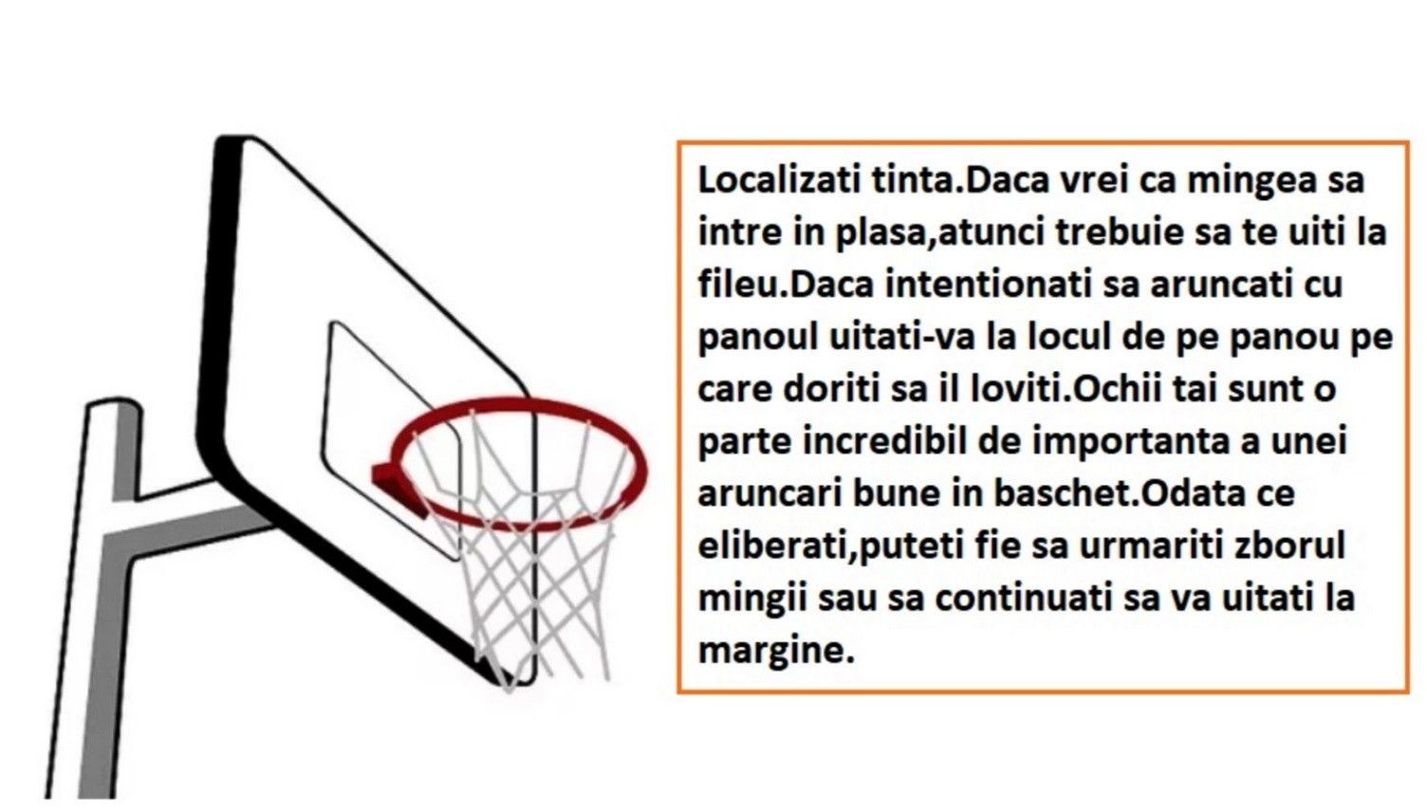

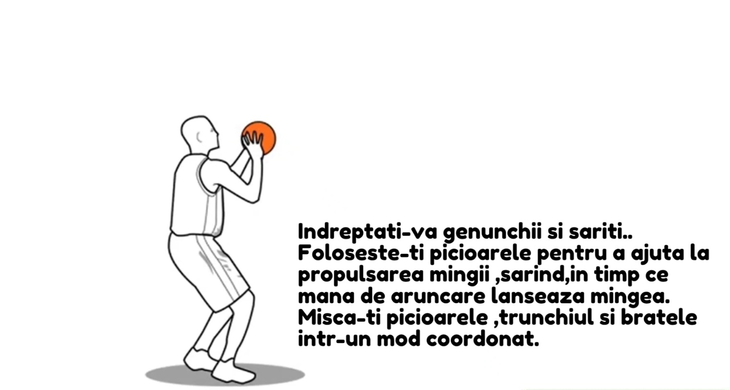
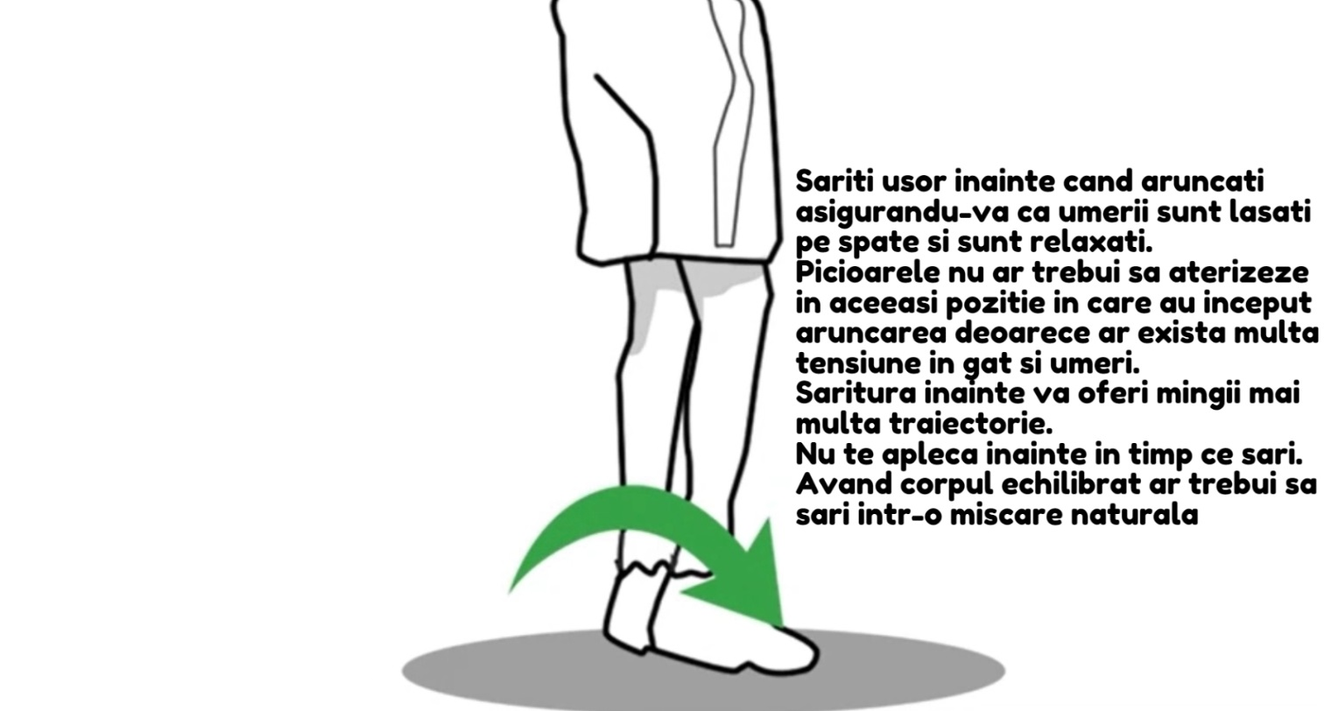

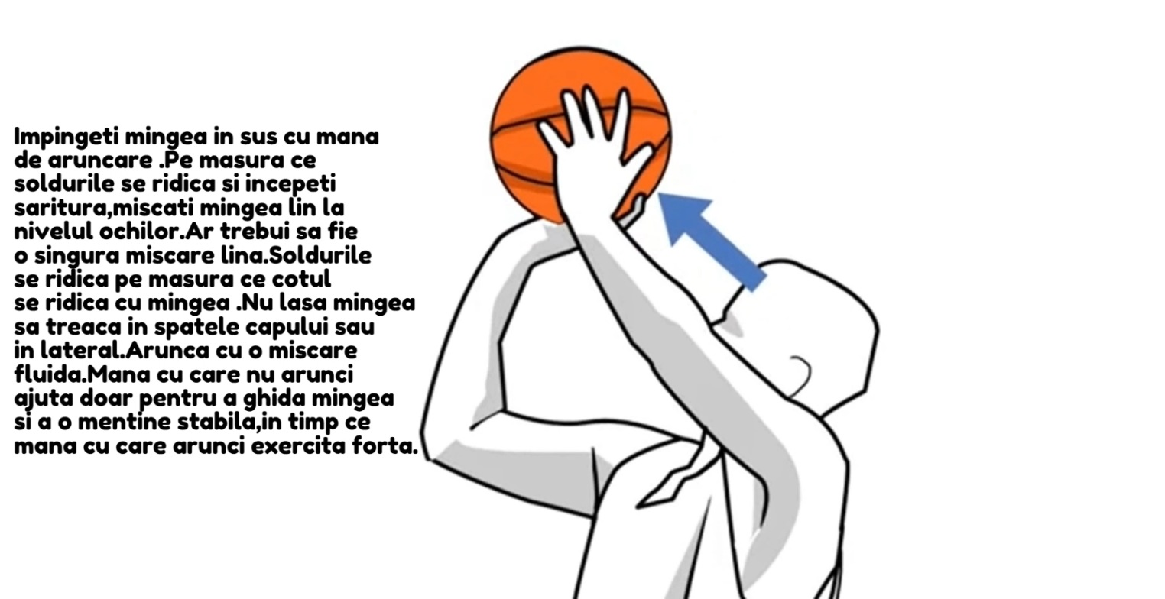

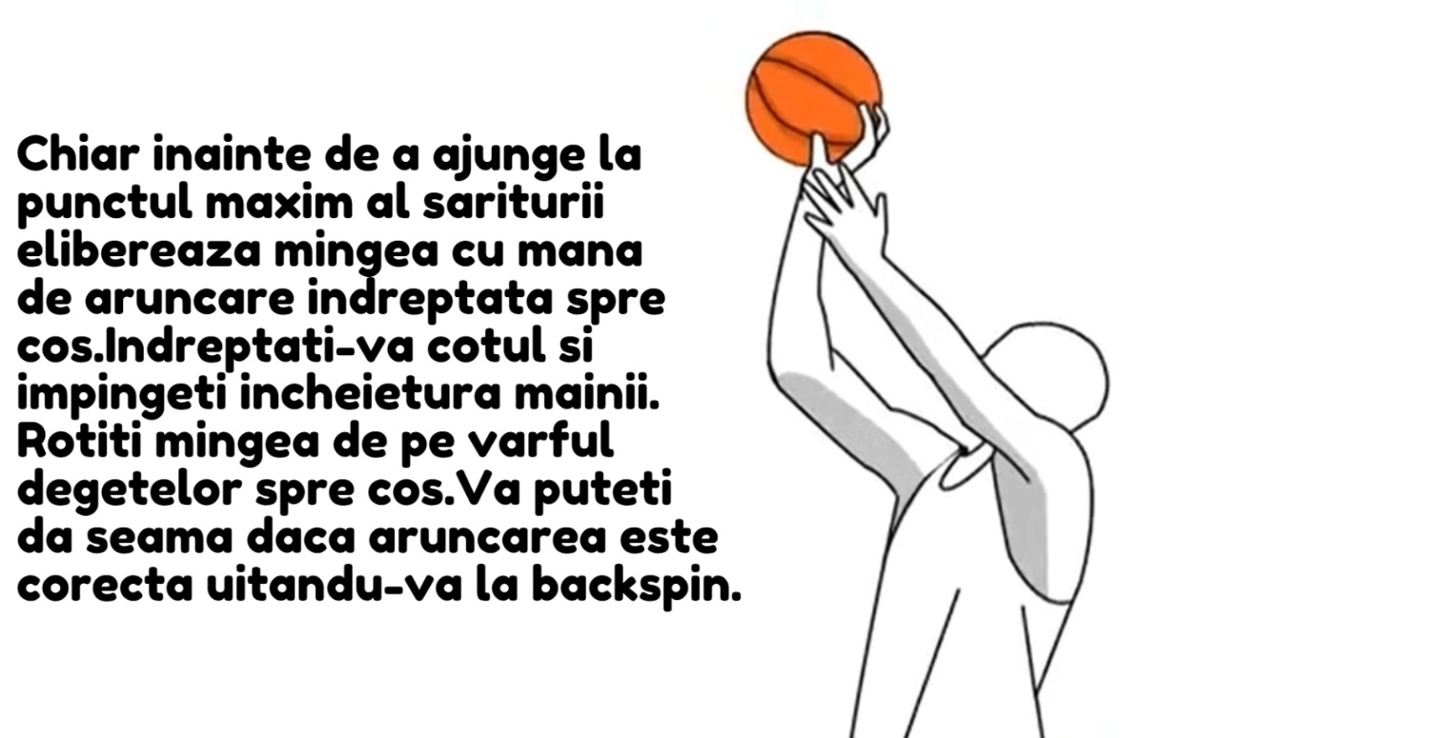
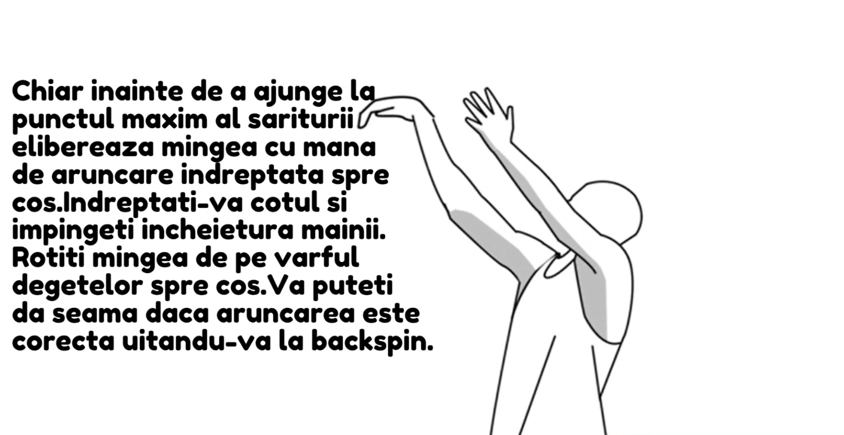

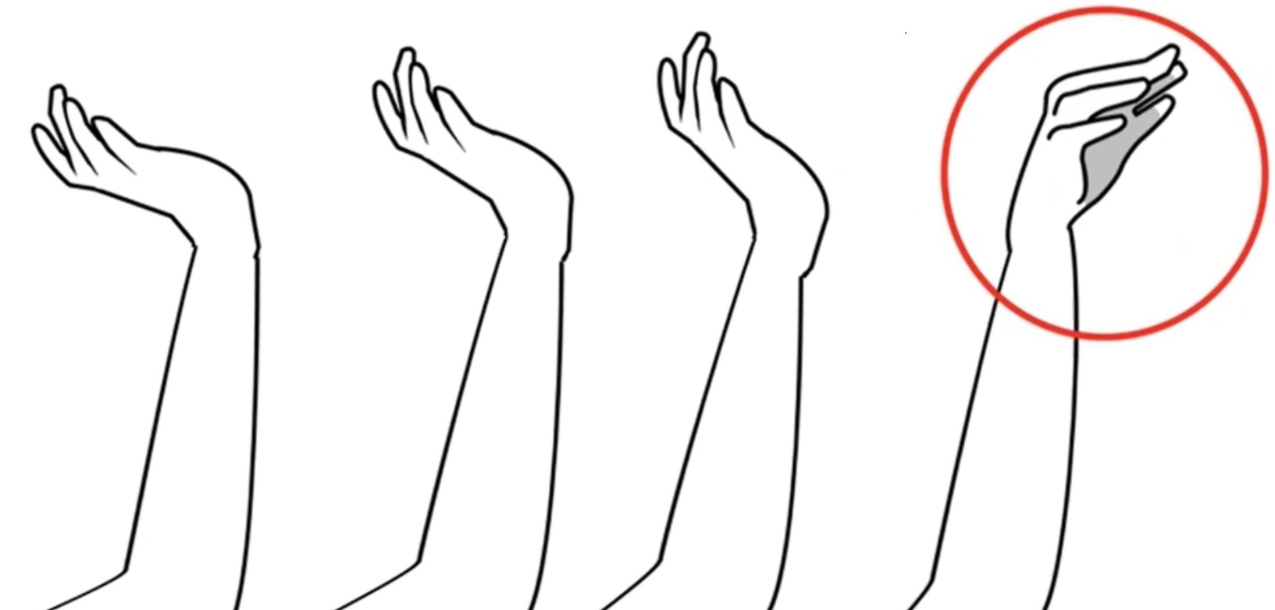

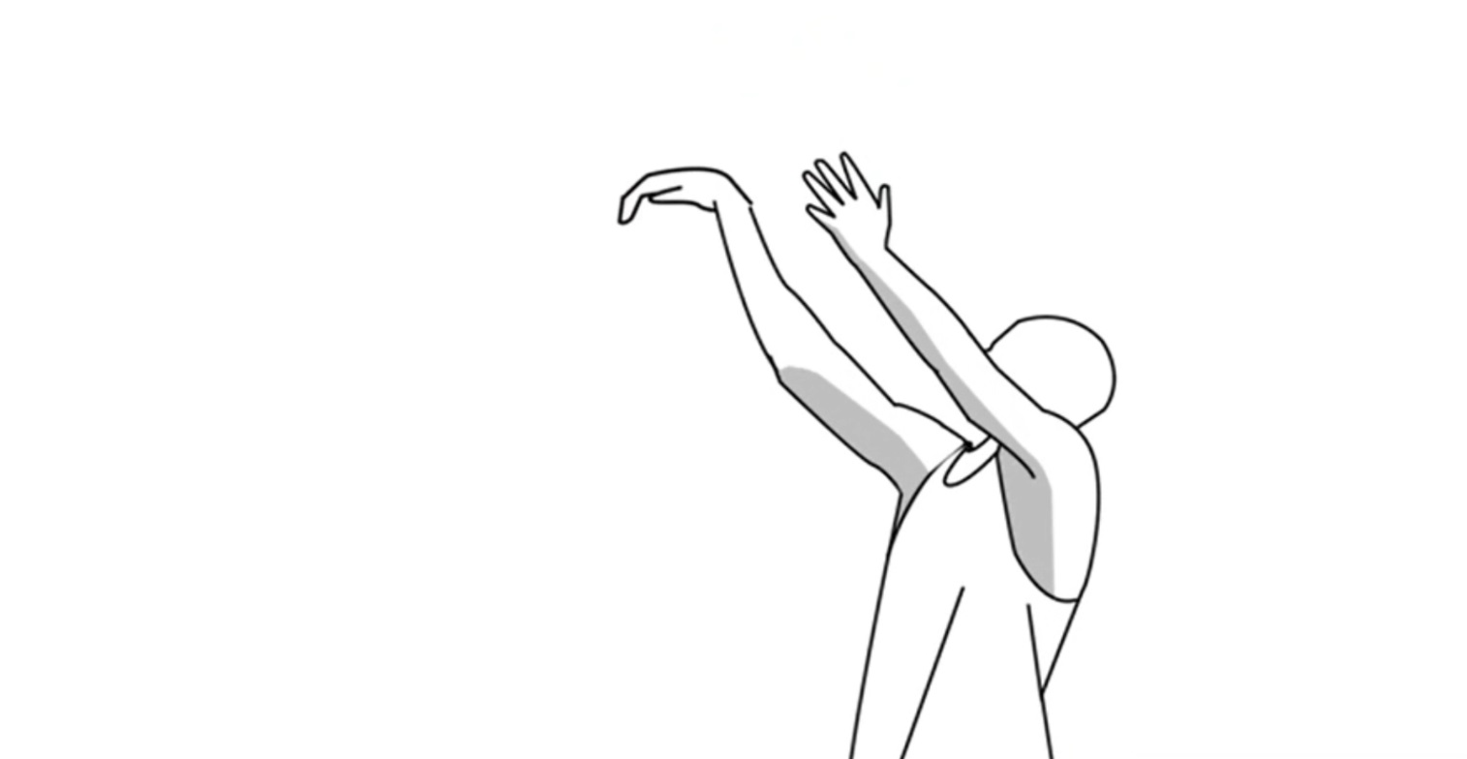

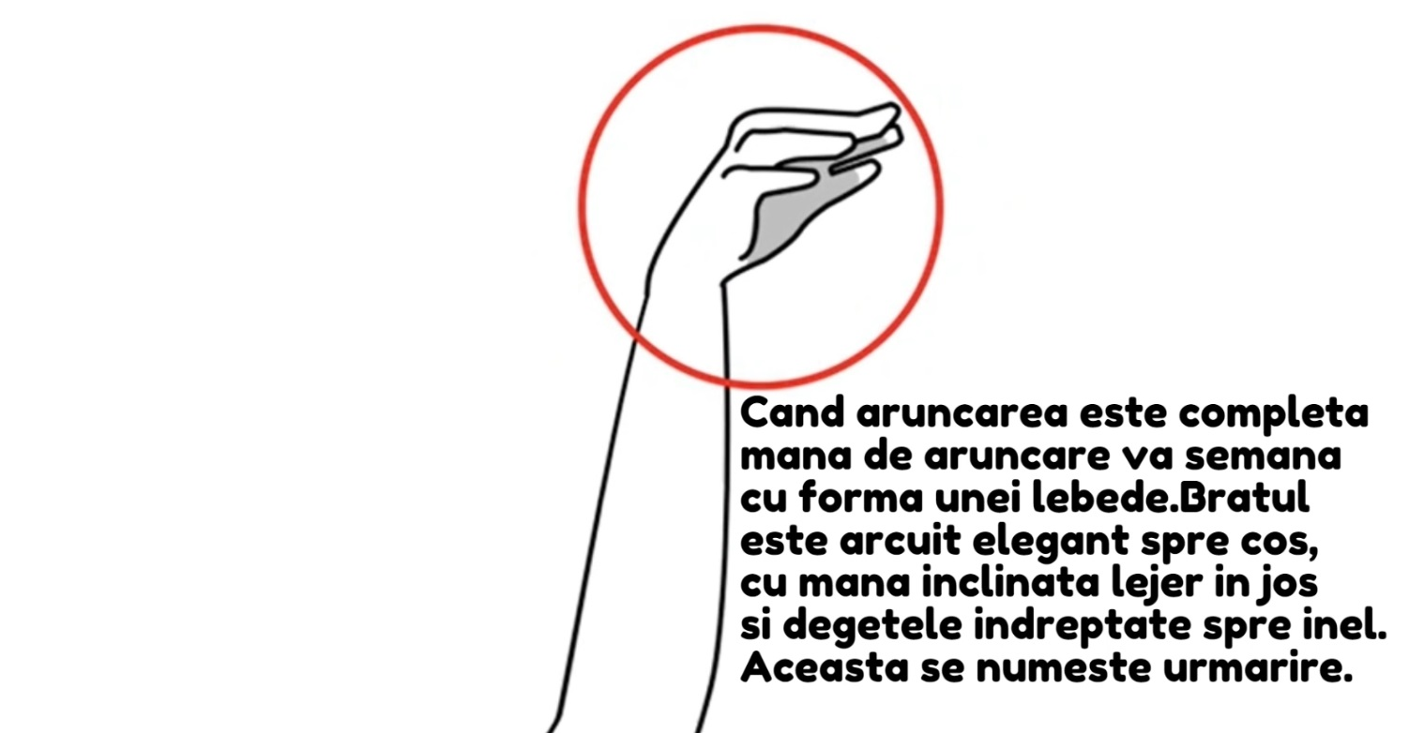
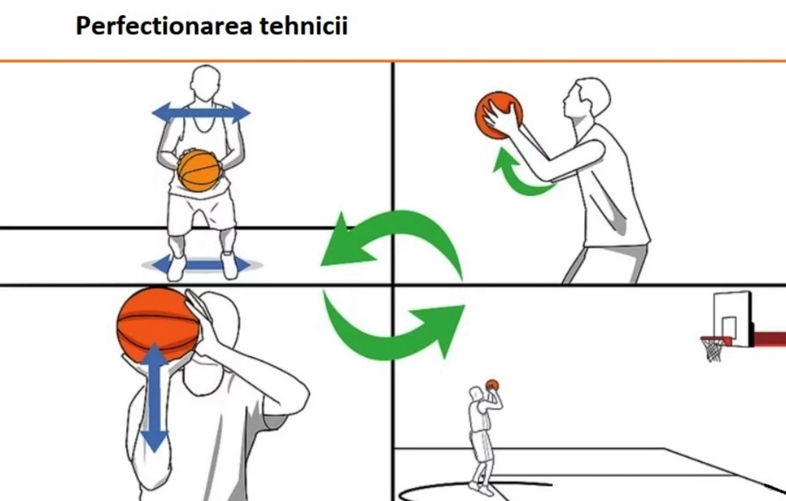

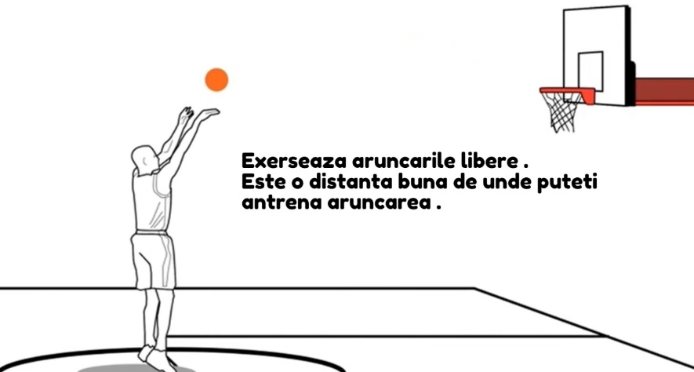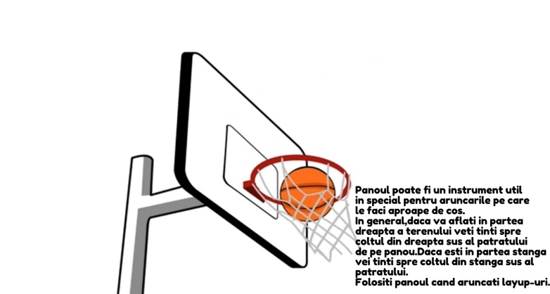
Aici puteți viziona materialul video
https://www.youtube.com/watch?v=681ydtoUDAE&list=PLpLAMKHxI8V-VGX_PtWVl_cUxXRs_vUqG&index=5&t=3s

10.ELEMENTE FUNDAMENTALE- DEMARCĂRI

Ce este ” basketball cut” ?
Sunt zece jucători pe teren. Unul singur are mingea. Înseamnă că 90 % din timp nu ai mingea și doar 10 % din timp o vei avea. Un bun jucător nu va sta niciodată și se va uita, el va căuta în permanență să găsească soluții pentru a primi mingea.
” Basketball cut” este o abilitate ofensivă care apare atunci când un jucător fără posesia mingii
folosește o acțiune specifică cu scopul principal de a crea spațiu și de a se desprinde de apărător.
Demarcarea este o abilitate fundamentală importantă deoarece dacă un atacant stă intr-un loc pe teren apărătorului îi va fi mai ușor să-l rețină.
În plus, dacă jucătorii nu se mișcă fără minge, in special prin demarcare, atunci ar fi mult mai dificil să marchezi puncte ,ceea ce ar fi în detrimentul echipei ofensive, dar ar fi benefic pentru echipa defensivă.
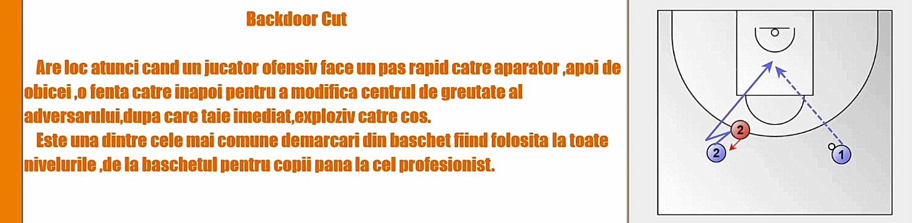
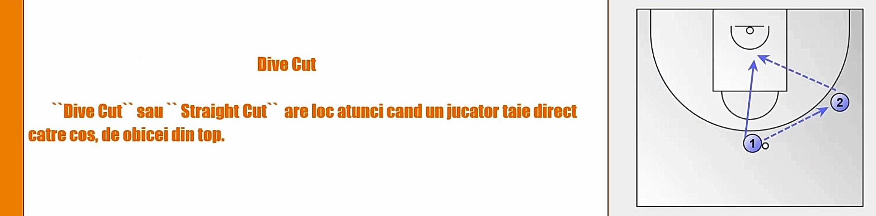

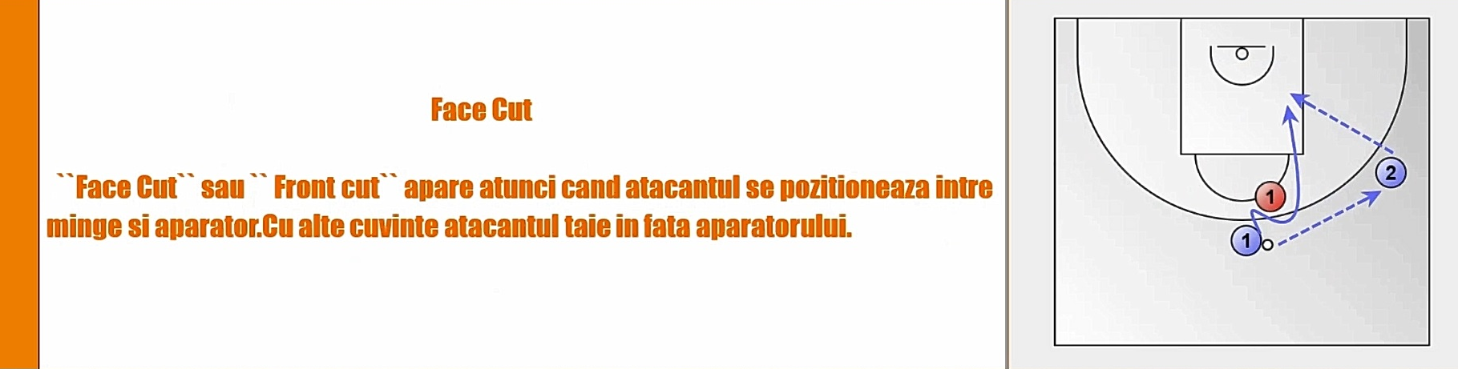
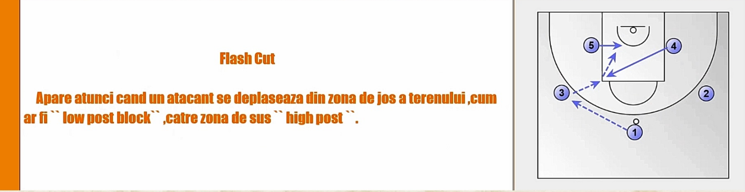
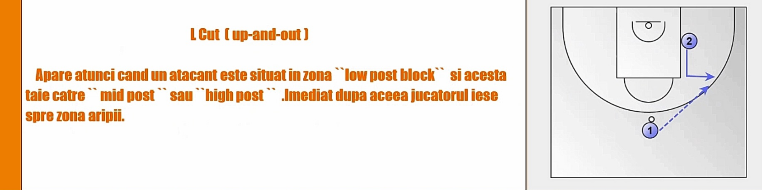
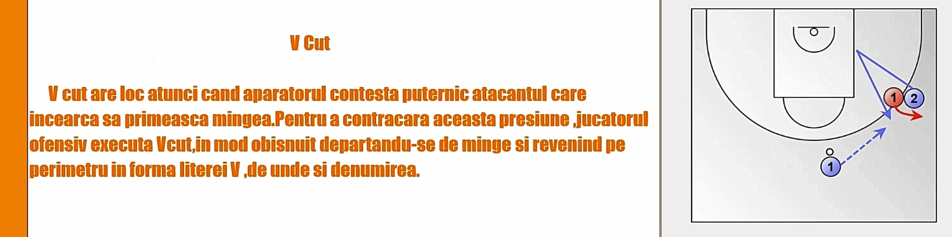
https://www.youtube.com/watch?v=0lOfNKzITww&list=PLpLAMKHxI8V-JPEB2KM86r_lIz6JRgaKn&index=3&t=838s

11.ELEMENTE FUNDAMENTALE -APĂRARE

APARAREA

Apararea colectiva manifestată eficient la nivele superioare de varsta si competitie este rodul muncii corecte si fundamentate incepand cu initierea in baschet. De aceea este foarte important ca atunci cand antrenam apararea, sa existe o viziune de perspective asupra posibilitatilor si nevoilor de instruire pe termen lung. Sunt cunoscute perioadele lungi de timp necesare invatarii, consolidarii si perfectionarii oricarui element, aplicabile in egala masura si elementelor de aparare.
Sunt valabile teoriile conform carora “atacul castiga meciuri, apararea castiga campionate” sau “daca lucrezi doar elemente de atac in antrenament, in joc nu vei avea satisfactie nici in atac, nici in aparare; daca lucrezi elemente de aparare, cu siguranta vei avea satisfactii atat in atac, cat si in aparare”.
Este important sa putem controla si impune linia in aparare, pentru a putea controla ritmul jocului si astfel, sa controlam desfasurarea jocului.
Pentru aceasta categorie de varsta, referitor la aparare trebuie cunoscute și instruite urmatoarele:
- Pozitia fundamentală
- Tipuri de deplasari, utilizare si imbinarea lor
- Apararea omului fara minge

POZITIA FUNDAMENTALA este de doua tipuri, cu referire la asezarea picioarelor raportat la tusa de fund a terenului:
- paralela
- oblica

Ambele pozitii ofera in egala masura avantaje, in mod special in legatura cu capacitatea de reactie si deplasarea imediata pe axa inainte/inapoi si fata/spate. Fiecare antrenor poate alege pozitia pe care sa o instruiască in concordanța cu cunoștințele si filosofia proprie.
Oricum, ca principiu trebuie aplicata ideea plasarii permanente a aparatorului intre minge si cos si nu intre corpul atacantului si cos si a principiului “ cedez voluntar spatiu, dar nu pozitia”.
Referitor la pozitia bratelor, trebuie avut in vedere ca intotdeauna o eventuala interventie la dribbling trebuie facuta cu bratul mai aproape de minge, fara a dezechilibra corpul, precum si ca bratul departat de minge trebuie sa fie in egala masura activ si pregatit sa intervina pe o posibila linie de pasare.

Eșalonarea metodică a exercițiilor pentru învățarea poziției fundamentale:
- Executie de pe loc din stand
- Executie din alergare de pe loc
- Executie din deplasare in directie normala/variata
- Executie din deplasare aleatorie
- Executie din deplasare apropiata de conditiile de joc.
- Executie de trecere din pozitie fundamental in tipul de deplasare adecvat momentului.

FORME ALE DEPLASARII IN APARARE
În jocul de baschet întâlnim diferite tipuri de deplasare:
- Pas adaugat oblic si lateral
- Alergare cu fata/spatele
- Saritura
- Imbinare a tuturor celor de mai sus in raport cu necesitatile aparute in joc.
La invatarea pasului adaugat trebuie sa se tina cont de realitatile jocului atat in ceea ce priveste tehnica deplasarii (pozitie, primul picior de pasire, inaltimea deplasarii) cat si a importantei jocului de brate.

Eșalonarea metodică a exercițiilor pentru învățarea deplasărilor:
- Pas adaugat in linie dreapta
- Pas adaugat cu intoarcere,
- Pas adaugat precedat si succedat de alergare, in unghi drept
- Pas adaugat in zig-zag si directii variate
- Pas adaugat oblic precedat si succedat de alergare, in unghi inchis (variat)
- Deplasare variata in functie de atacant fara minge/cu minge

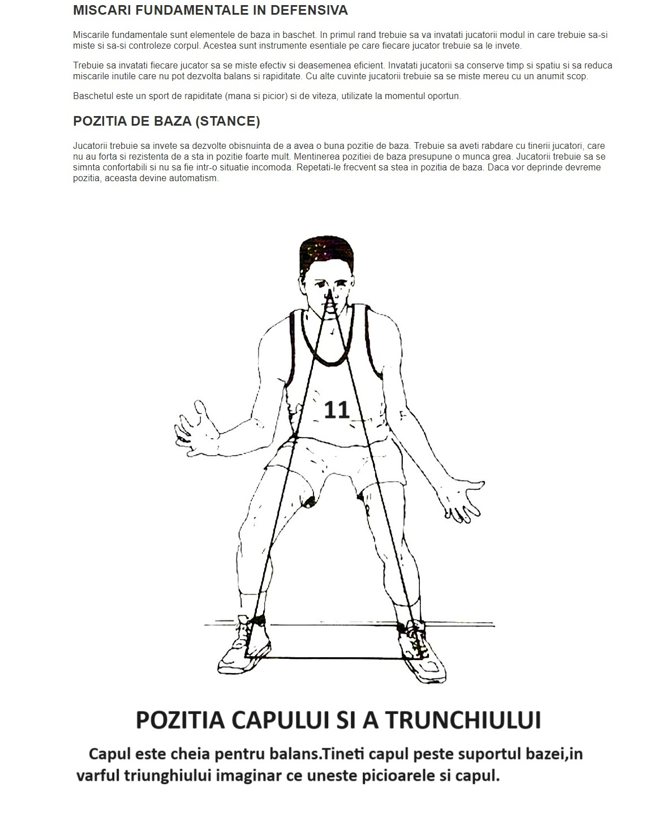
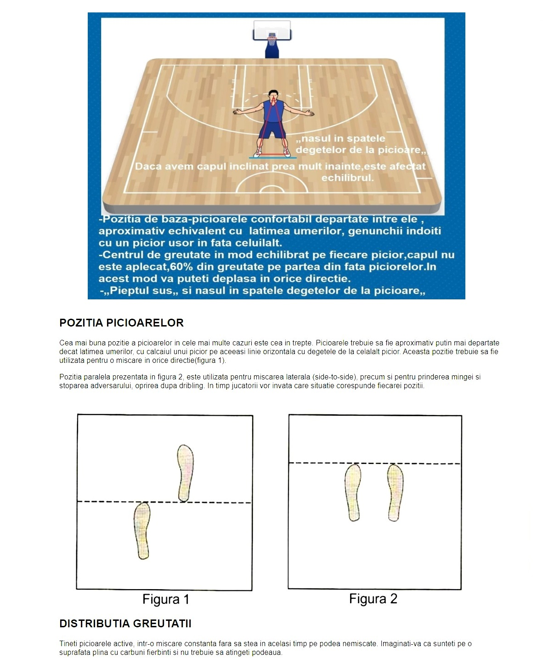

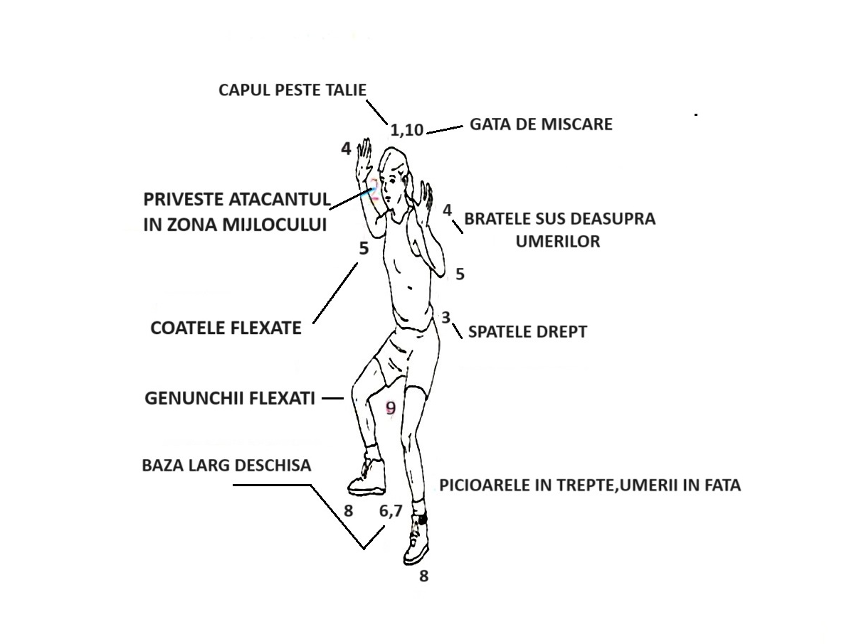

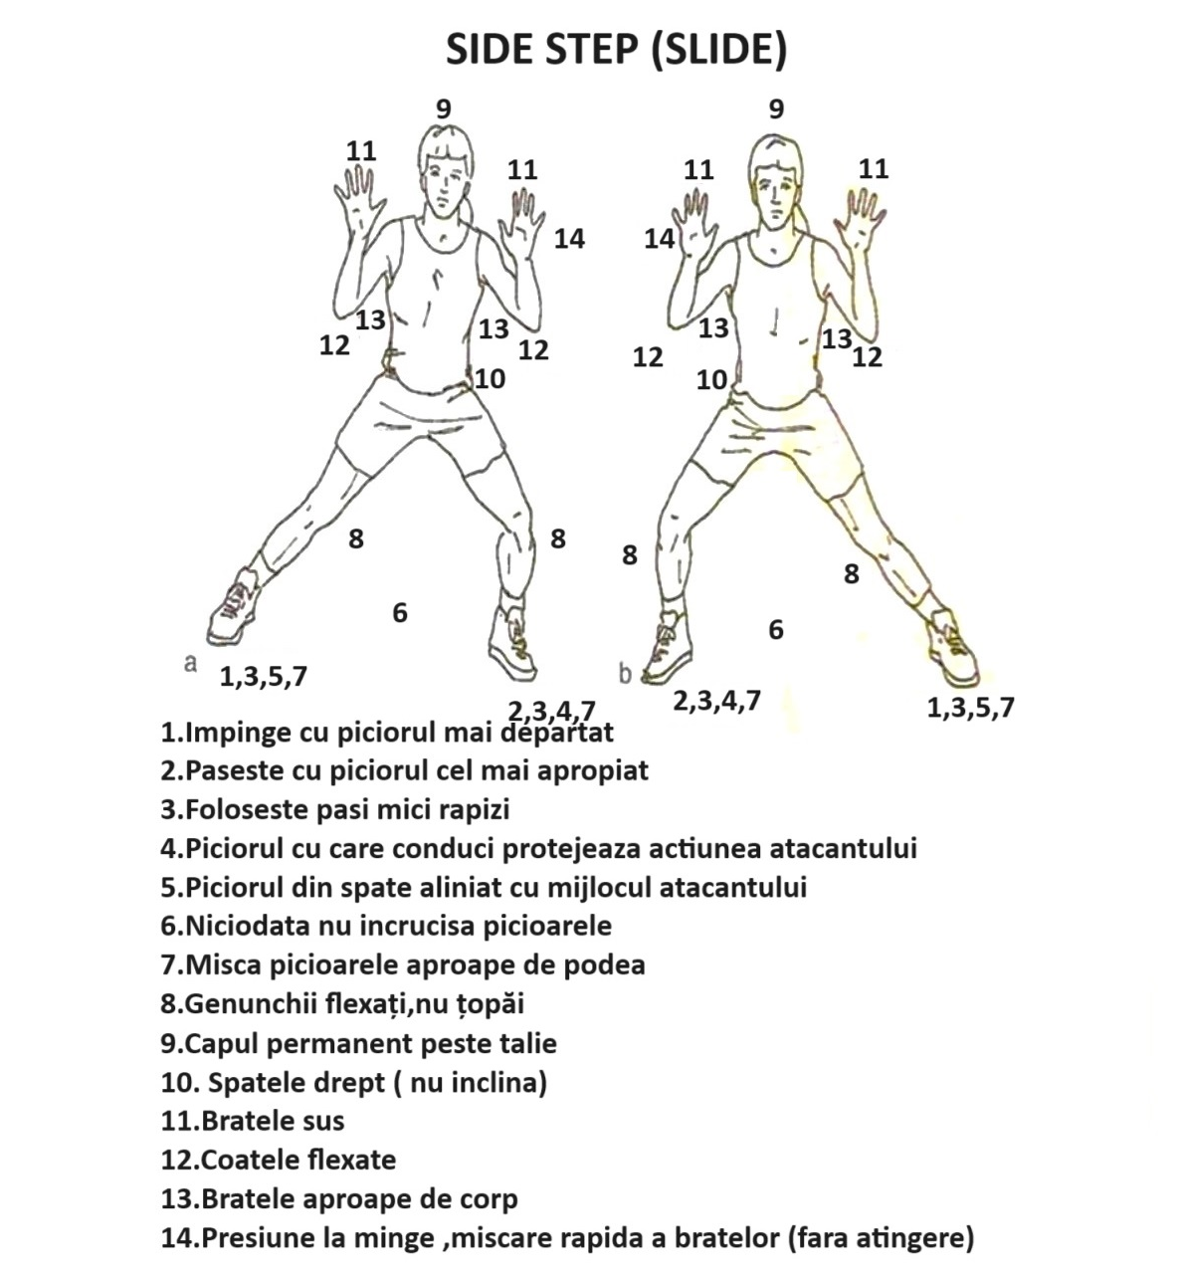

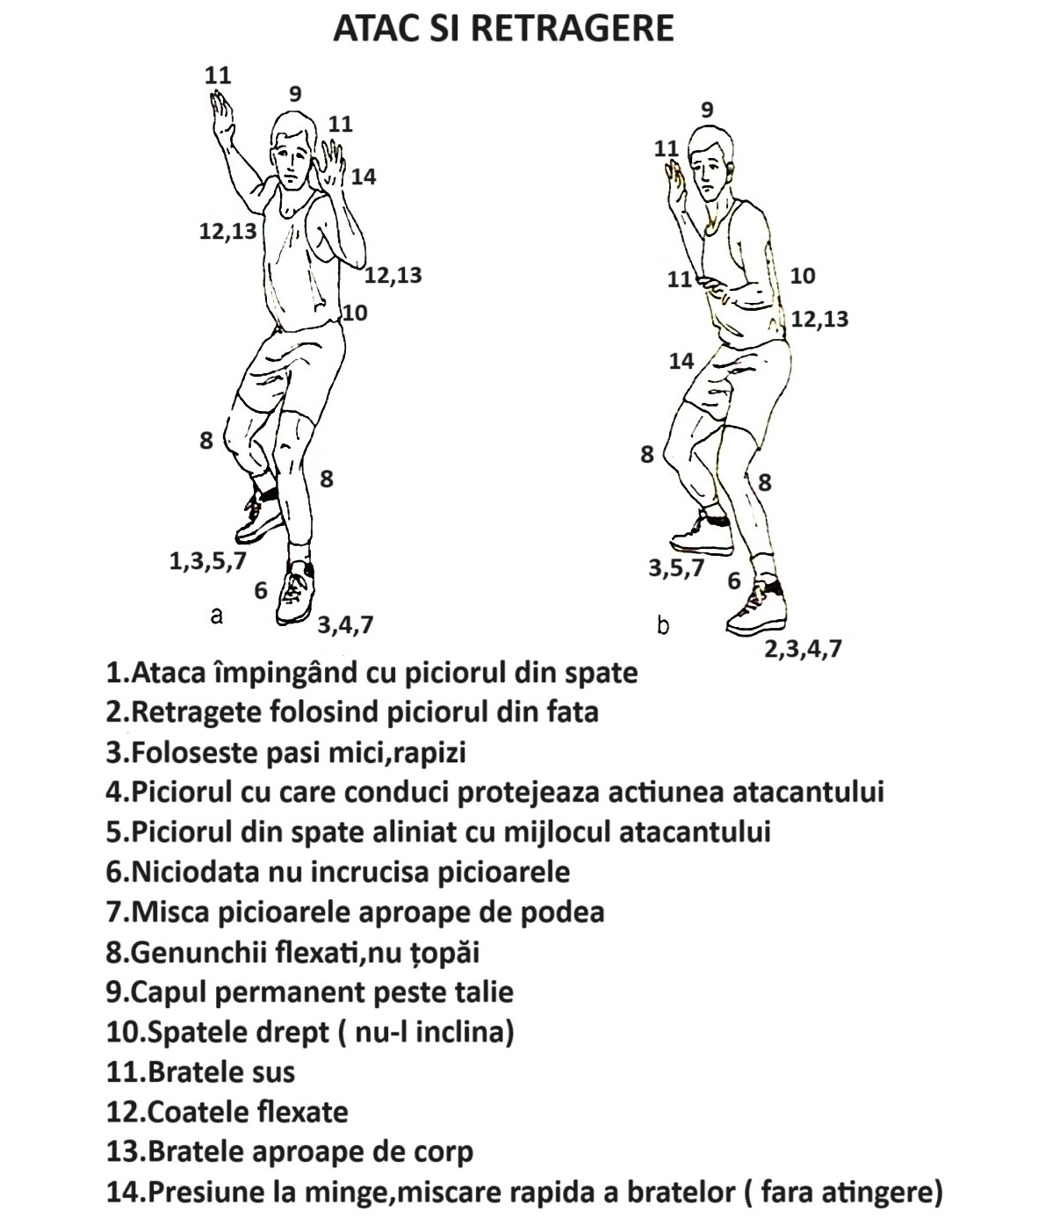

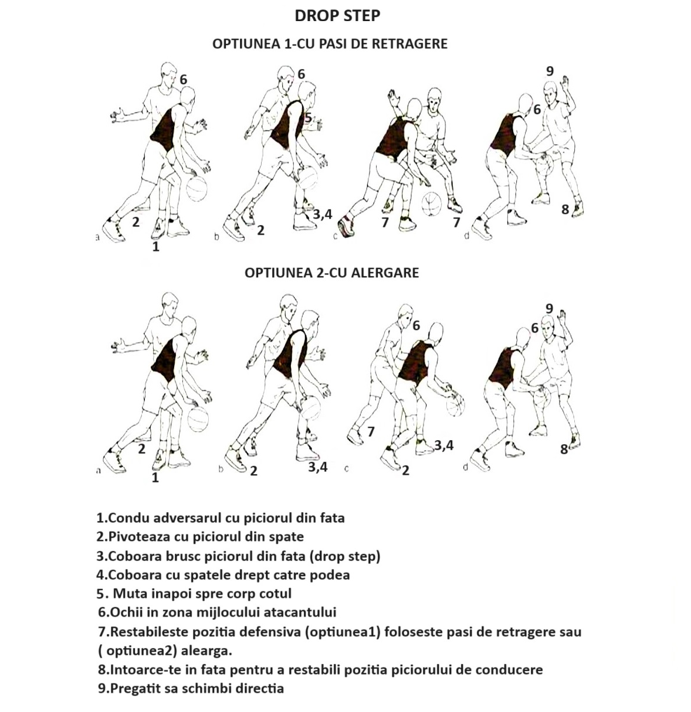

APARAREA OMULUI FARA MINGE

Pentru invatarea marcajului la om fara minge este importanta formarea ideii de pozitionare corecta in pozitie fundamentala intre adversar si cos, initial aleatoriu, apoi cu adversar desemnat, in deplina concordant cu cerintele reale ale jocului. Ulterior trebuie urmarit ca acest lucru sa se intample eficient si din ce in ce mai rapid.
In invatarea tehnicii de aparare la om fara minge se vor urmari, ca prioritati:
- Insusirea pozitionarii corecte si in pozitie corecta
- Preluarera in pozitie corecta a adversarului desemnat
- Mentinerea pozitionarii corecte in functie de directia (variata) de deplasare a adversarului
- Crearea deprinderii de a pune presiune(prin pozitionare si pozitie) asupra liniei de pasare
- Mobilizarea pentru apararea cosului in momentul in care adversarul intra in posesia mingei
- Asumarea pozitiei de aparare si deplasarea in raport cu trunghiul mige-adversar-cos
- Deprinderi specifice apararii pe posturi
- Principii ale rotatiei in aparare.
Pentru aceasta categorie de varsta, trebuie ca sportivii sa poata sa isi apere corect si eficient adversarul direct fara minge, sa fie gata sa reactioneze cand acesta intra in posesia mingiei si sa poata sa intervina pe traiectoria mingii cand aceasta se indreapta spre adversarul direct. De asemenea este important ca pe masura ce jucatorii isi insusesc tehnica deplasarii in aparare, sa o adapteze si situatiilor de antrenament sau joc in apararea omului fara minge.
Este neproductiv si cu grave urmari pe termen lung nerespectarea acestor principii de baza care, neinsusite la momentul potrivit sau prost insusite, pun ulterior jucatorul in imposibilitatea de a avea randament, de a lucra in echipa sau de a raspunde cerintelor superioare tehnico-tactice specific nivelelor mai inalte de varsta, performanta si instruire.

Element tehnic | Greseli frecvente
Pozitie fundamentala | - genunchi intinsi, picioare apropiate, varfurile picioarelor orientate oblic  -pozitionarea bratelor rigid, fara posibilitatea de interventie la minge, incorect in raport cu adversarul  - pozitionarea gresita in raport cu cosul, adversarul si mingea  - repartitia inegala a greutatii corpului
Deplasari | - tehnica incorecta a pasului adaugat (primul picior, miscari sarite, pozitie inalta, picioare apropiate)  - neadaptarea tipului de deplasare (pas adaugat/alergare) conform nevoilor situatiei  - executarea mecanica a exercitiilor, fara legatura cu situatia reala din joc
Apararea la om fara minge | - pozitionarea incorecta in raport cu adversarul si cosul propriu  - lipsa mobilizarii continue (pozitie fundamentala si deplasari) chiar si departe de minge  - neadaptarea tipului de deplasare (pas adaugat/alergare/pozitie fundamentala) conform nevoilor situatiei  - lipsa concentrarii in apararea omului fara minge(senzatia de moment neimportant)  - mobilizarea tarzie sau lipsa anticiparii in momentul primirii mingiei de catre adversarul direct

In invatarea oricarui procedeu tehnic este decisiv aportul antrenorului in intocmirea si respectarea planului de antrenament, dar si gradul sau de flexibilitate raportat la cerintele si nevoile colectivului de sportivi. In orice conditii nu trebuie depasite artificial si nefundamentat etape ale invatarii fara ca elementul sa fie bine stapanit de jucatori, indiferent de interesele de moment ale echipei sau antrenorului.

